

گزارش مسئوليت اجتماعي
شركت خطوط لوله و مخابرات نفت ايران
نيمه اول سال 1402

گردآورنده :
واحد فرهنگي و مطالعات اجتماعي روابط عمومي

فهرست
فصل اول (معرفی)
پیام مدیرعامل
پیشینه شرکت
ساختار شرکت
مقدمه
ذینفعان
فصل دوم : گزارش مسئولیت اجتماعی ستاد
اقدامات مسئوليت اجتماعي خدمات اداري اجتماعي
پژوهش و فناوري
امور زنان و خانواده
بسیج

فصل سوم: گزارش مسئولیت اجتماعی مناطق دوازدهگانه
منطقه شمال
منطقه فارس
منطقه خوزستان
منطقه خليج فارس
منطقه مركزي
منطقه غرب
منطقه تهران
منطقه اصفهان
منطقه شمالغرب
منطقه لرستان
منطقه شمال شرق
منطقه جنوب شرق

پيام مدير عامل
بسمه تعالي

مسئوليت پذيري اجتماعي عبارت است از: « ارتباط يک سازمان با ارزش‌هاي اخلاقي، شفافيت اقدامات، روابط کارمندان، پيروي از ملزومات قانوني و محترم شمردن جامعه‌اي که در آن فعاليت دارند »
نظر به اينكه شعار شركت ما ،‌انتقال پايدار ،‌كلان و ايمن نفت و فرآورده هاي نفتي است ، پايداري انتقال نيز ،‌تنها از طريق ارتباط موثر با كليه ذي نفعان و بالاخص نيروي انساني توانا ،‌متعهد و متخصص امكان پذير است .
ما معتقديم نيروي انساني پويا تنها در بستر محيط و اجتماعي بالنده پرورش مي يابد ،‌به تعبيري ديگر در محيطي كه بتوان از دل آن به رشد اقتصادي پايدار و اشتغال كيفي رسيد و در نهايت باور داريم كه محيط زيست سالم از جمله بسترهاي لازم توسعه و پيشرفت هر جامعه اي است ،‌ لذا رويكرد شركت ما به مسئوليت اجتماعي يك رويكرد صرفا شعاري نمي باشد بلكه بر خواسته از نيازهاو بواسطه شرايط و محيطي است كه در آن مشغول به فعاليتيم . ديدگاه ما به مسئوليت اجتماعي راهبردي است و مسئوليت اجتماعي را ابزاري جهت خلق ارزش مشترك بين خود و ذي نفعان مي دانيم .
اين گزارش در برگيرنده فعاليتهاي اجتماعي و زيست محيطي شركت و دستاوردهاي حاصل از اين فعاليتها و اقدامات مي باشد. اميدوارم اين راه و رويه، سالهاي متمادي تداوم يابد و گزارش پيش رو، مورد نظر همراهان شركت خطوط لوله و مخابرات نفت ايران قرار گيرد.

ارسلان رحيمي
مدير عامل

پيشينه شركت
از آغاز پيدايش صنعت نفت، حمل نفت‌خام از محل استخراج تا مراكز تصفيه و از پالايشگاه‌ها تا مراكز مصرف با توجه به تكنولوژي روز، به كمك وسايل متنوعي انجام مي‌شد، در روزگاري از حيوانات باركش و بشكه استفاده مي‌شد تا اينكه وسائط نقليه موتوري، كاميون، كشتي و راه‌آهن جاي آنها را گرفتند. در ابتدا نفت آسان و ارزان به دست نمي‌آمد. به علت خرابي راه‌ها و انواع مشكلات، توزيع آن بسيار محدود بود. با گذشت زمان و توسعه صنعت نفت، مصرف زياد شده و با گسترش صنايع فرآورده‌هاي نفتي پايه فعاليت‌ها شدند.

تلاش انسان براي يافتن وسيله حمل ساده‌تر و ارزان‌تر نفت‌خام، روز به روز بيشتر مي‌شد تا سرانجام بشر با نيروي دانش و بينش خود بهترين راه را براي انتقال اين جوهرسيال يافت.

اولين خط لوله نفت 143 سال پيش در جهان ساخته شد. كاربري بالا با حداقل هزينه، خطوط لوله نفت را به سرعت در ميان كشورهاي توليد كننده و مصرف كننده مواد نفتي متداول كرد و به اين ترتيب موقعيت خط لوله به عنوان مناسب‌ترين وسيله حمل نفت‌خام در دنيا تثبيت شد.

در ايران

نفت براي اولين بار در سال 1304 شمسي به بازار ايران عرضه شد. مصرف نفت كشور - به جز استان‌هاي شمالي كه نفت آن از كشور شوروي تأمين مي‌شد- حدود 12400 متر مكعب در سال بود. تا سال 1318 كه ورود نفت محصول از خارج كشور قطع شد و مصرف نفت به 250 هزار متر مكعب در سال رسيد .

احداث جاده‌ها، راه‌اندازي راه‌آهن سراسري، آساني مصرف و قيمت مناسب نفت باعث شدند تا به تدريج نفت جايگزين هيزم و ذغال در زندگي مردم ايران شود.

ازدياد مصرف فرآورده‌هاي نفتي، آگاهي از مناسب بودن اين مواد براي مصارف مختلف و ايجاد صنايع بزرگ و كوچك، نقش پخش و توزيع مواد نفتي را حساس‌تر كرد. وابستگي صنعتي، اجتماعي و اقتصادي به مواد نفتي به مرحله‌اي رسيد كه در سال 1332 شمسي نياز به تأمين مصرف استان‌هاي شمالي و مركزي كشور از راه مناسب و مطمئن احساس شد. از مدتها قبل روشن شده بود كه وسائط مختلف حمل و نقل فرآورده‌هاي نفتي اعم از نفتكش‌ها و مخزن‌دارهاي راه‌آهن -با توجه به حجم نيازها و گسترش روز افزون تقاضا- در آينده وسايل قابل اطميناني نخواهند بود. به دنبال گسترش وسائط موتوري، پيشرفت‌هاي صنعتي، بالا رفتن سطح زندگي مردم و عادت به مصرف سوخت تصميم به احداث خطوط لوله براي حمل مواد نفتي وارد مراحل جدي‌تر شد.

بنابراين احداث خط لوله، امكان تأمين مقدار پيش‌بيني شده مواد نفتي را به طور اطمينان بخشي ميسر مي‌ساخت. تلاش پيگير آغاز شد. اولين ثمره آن، نخستين خط لوله سراسري ايران بود كه با ظرفيت 100 هزار بشكه در روز در مهرماه 1336 آغاز به كار كرد.

فاتح جديد حمل و نقل فرآورده‌هاي نفتي نقاط مركزي، شمال و شرق كشور را در نورديد. افزايش مصرف فرآورده‌هاي نفتي در ناحيه مركزي چنان سريع بود كه پالايشگاه تهران ساخته شد و شروع به كار كرد و در سال 1344 به منظور تأمين نفت‌خام مورد نياز پالايشگاه تهران خط لوله‌اي به طول 754 كيلومتر احداث شد.

خطوط لوله ري- قزوين- رشت، ري- شاهرود- مشهد خطوطي بودند كه به تدريج ساخته شده و كار انتقال فرآورده‌هاي نفتي را انجام دادند.

در زمان شروع، تكنولوژي خطوط لوله براي كشورمان بسيار جديد بود به طوري‌كه اين تكنولوژي از نظر علمي حداقل 50 سال از سطح علمي دانشگاه‌هاي كشور جلوتر بود. مرارت‌هاي بسيار و فداكاري‌هاي بي‌شماري انجام شد تا متخصصين و كاركنان ايراني توانستند خود عهده‌دار احداث خطوط لوله، بهره‌برداري و انجام امور تعميراتي شوند.

حالا پس از گذشت 50 سال از آن روزها، خطوط لوله چنان ابعاد گسترده‌اي يافته‌اند كه در حوزه مديريت، امور خطوط لوله و مخابرات نفت ايران، شريان اصلي سوخت‌رساني به تمام كشور و يكي از حساس‌ترين مسئوليت‌ها را بر عهده دارد.

ادارات ستادي اين مديريت متشكل از معاونت‌هاي بهره‌برداري، فني، مالي و اداري و ساير واحدهاي مربوطه در تهران مستقر هستند و قسمت‌هاي عملياتي در 12 منطقه در سراسر كشور پراكنده‌اند. 14 هزار كيلومتر خطوط لوله از قطر 4 اينچ تا 32 اينچ در49 مسير،110 مركز انتقال، 56 تاسيسات و 9 ايستگاه فشارشكن در گذرند و با صلابت و اطمينان سوخت‌رساني به ميهن عزيزمان را عهده دارند.

نگاهي كوتاه به تاريخ خطوط لوله در ايران

سال 1290، احداث ساختمان اوليه خط لوله از مسجد سليمان به آبادان به پايان رسيد.
سال 1300، خط لوله ديگري به قطر 30 سانتيمتر از مسجد سليمان به آبادان كشيده شد.
سال 1309، خط لوله‌اي از هفتكل به كوت عبدا... اهوازكشيده شد.
سال 1314، چهارمين خط لوله به قطر 3 اينچ و به طول 220 كيلومتر در مسير نفت شهر - كرمانشاه احداث شد.
سال 1318، اولين خط لوله نفت تصفيه شده با كمك مهندسين ايراني بين آبادان و اهواز به قطر 4 اينچ و با يك مركز انتقال نفت به ظرفيت يكصد هزار تن در سال احداث شد. طول اين خط لوله 121 كيلومتربود.
سال 1319 خط لوله بين گچساران، آبادان به طول 264 كيلومتر و قطر 5/30 سانتي‌متر احداث شد.
سال 1323، دومين خط لوله به قطر 6 اينچ به طول 121 كيلومتر و ظرفيت 250 تن به موازات لوله قبلي بين آبادان و اهواز كشيده شد.
سال 1326 خط لوله به قطر5/30-5/25 سانتي‌متر بين لالي و مسجد سليمان ايجاد و به خط لوله مسجد سليمان متصل و مورد بهره‌برداري قرار گرفت.
سال 1335 خط لوله 10 اينچ اهواز - ازنا به طول 428 كيلومتر احداث شد.
سال 1336 خط لوله مذكور به طول 822 كيلومتر شامل پنج مركز انتقال و تقويت فشار در مسير اهواز - ري آماده بهره‌برداري شد .همچنين در اين سال خط لوله 6 اينچ ازنا - اصفهان مورد بهره‌برداري قرار گرفت.
سال 1337 احداث خط لوله 6 و 8 اينچ تهران - قزوين - رشت آغاز شد.
سال 1339 خط لوله 8 اينچ ري – قزوين مورد بهره‌برداري قرار گرفت.
سال 1340 خط لوله 8 اينچ ري - شاهرود - مشهد افتتاح شد.

اخذ گواهينامه هاي بين المللي

دانش و تجربه متخصصين و كاركنان اين شركت در تمام زمينه هاي مربوط موجب شده اين شركت، مطابق با استانداردهاي بين المللي و تكنولوژي روز جهان در جهت آباداني و پيشرفت كشور گام بردارد. در اين راستا اخذ گواهينامه هاي استاندارد از شركت DQS و IQNET به شرح ذيل ، در تمام سايتهاي مناطق تابعه از جمله مراكز انتقال نفت ، تأسيسات ، ايستگاههاي مخابراتي ، و حفاظت از زنگ با توجه به پراكندگي آنها در گسترة ميهن اسلامي ، به عنوان يكي از افتخارات اين شركت، حائز اهميت است :
مميزي موفقيت آميز استاندارد كيفيت مديريت " ISO9001 " در كليه مناطق تابعه و صدور گواهينامه مربوط از طريق شركت DQS .
مميزي موفقيت آميز استاندارد حفظ محيط زيست" ISO14000 " در 9 منطقه عملياتي و صدور گواهينامه مربوط از طريق شركت DQS .
مميزي نهايي و تاييد مديريت استاندارد ايمني و بهداشت حرفه اي محيط كار" OHSAS-18001 " در 8منطقه عملياتي و صدور گواهينامه مربوط .
مميزي نهايي و تائيد استاندارد يكپارچه نمودن سيستم " I.M.S "در 8 منطقه عملياتي و صدور گواهينامه مربوط .
ضمناً شركت خطوط لوله و مخابرات نفت ايران به عنوان يكي از شركتهاي برتر در استقرار سيستمهاي مديريتي در سطح كشور ، موفق به دريافت تنديس جايزه DQS در چهارمين سمينار مديريت كيفيت جامع T . Q. M شده است.

لازم به ذكر است تاريخ تاسيس شركت 3/7/79ميباشد.

چشم انداز شرکت
تامین سوخت مایع برخی از نیروگاهها ، فرودگاهها و بخشی از صنعت پتروشیمی
شرکت خطوط لوله و مخابرات نفت ایران یکی از شرکت های زیر مجموعه شرکت ملی پالایش و پخش فرآورده های نفتی ایران است که با ماموریت انتقال کلان مواد نفتی ایفای نقشی موثر در تامین انرژی بخش های مختلف صنعتی و بهینه سازی اقتصاد ملی را به عهده دارد.
194 مرکز انتقال نفت، تاسیسات و فشار شکن به صورت شبانه روزی وظیفه انتقال ایمن نفت خام از مبادی تولید به 7 پالایشگاه مهم کشور را دارد. همچنین این شرکت دریافت از 8 پالایشگاه و انتقال به مخازن انبارهای نفت متصل به خطوط لوله در سراسر کشور ، تامین سوخت مایع برخی از نیروگاه ها ، فرودگاه ها و بخشی از خوراک صنعت پتروشیمی و در مجموع کنترل شبکه ای با کارکرد انتقال سالانه بالغ بر 128 میلیارد لیتر مواد نفتی ( معادل 60 میلیارد تن کیلومتر ) را از طریق افزون بر 14 هزار کیلومتر خطوط لوله بر عهده دارد.
نگهداری و بهره برداری پایدار ، ایمن و اقتصادی از خطوط لوله ، این شریان های حیاتی انتقال مواد نفتی با پشتیبانی شبکه مخابرات صنعتی از طریق 296 ایستگاه مخابراتی با ضریب اطمینان 99/99 درصد ، جهت نیل به انجام این ماموریت خطیر صورت می پذیرد. در این راستا ، چشم انداز شرکت خطوط لوله و مخابرات نفت ایران دستیابی به جایگاه برترین شرکت در زمینه انتقال کلان ، پایدار و ایمن نفت خام و فرآورده های نفتی و ارائه خدمات مخابرات صنعتی در خاورمیانه است.

برنامه های بازرسی و بهسازی مستمر خطوط لوله

جهت نیل به چشم انداز مورد نظر و کسب عنوان برترین شرکت در زمینه انتقال کلان مواد نفتی در خاورمیانه ، علاوه بر اجرای پروژه های پایداری انتقال و ایمن خطوط لوله شامل : جایگزینی خطوط لوله جدید با خطوط لوله فرسوده و قدیمی ، تغییر مسیر و یا ایمن سازی مسیر خطوط لوله در محدوده شهر ها و نیز حوضچه آبگیر شدهای آبی ، تعویض پوشش خطوط لوله و ... اقدام به اجرای بخشی از پروژه های توسعه ای خطوط لوله در مسیرهای گوناگون ، توسعه خطوط لوله انتقال مواد نفتی متناسب با افزایش نیاز پالایشگاه و شرکت ملی پخش نموده است.همچنین این شرکت افزایش ظرفیت شبکه های مخابراتی خود را از 2/000/000 دو مگا پیت - کیلومتر در برنامه کاری خود دارد.
برای دستیابی به حداکثر پایایی و قابلیت اطمینان عملیاتی در زمینه انتقال پایدار مواد نفتی در کشور ، این شرکت اقدام به اجرای برنامه های بازرسی و بهسازی مستمر خطوط لوله با انجام پیگرانی هوشمند کرده است ، که تا کنون در چهار فاز به میزان 12349 کیلومتر انجام شده و در نتیجه آن ، ضمن شناسایی و تعمیر 10/378 نقطه خوردگی ، نسبت به تعویض 1546 کیلومتر و تعویض پوشش 1350 کیلومتر خطوط لوله اقدام شده است . طی دورنمای آتی شرکت ، برنامه ریزی تعویض 450 کیلومتر دیگر و نیز 800 کیلومتر تعویض پوشش تا سال 1397 انجام خواهد پذیرفت.

استفاده از تجهیزات جدید و منطبق با استانداردهای بین المللی
در جهت ارتقا کیفی و رعایت ملاحظات ایمنی ، بههداشت و زیست محیطی در زمینه انتقال ایمن مواد نفتی این شرکت در صدد است با انجام اقدامات پیشگیرانه و افزایش آموزش ها و مراقبت ها تعداد حوادث را به طور قابل ملاحظه ای کاهش داده و میزان پایداری خطوط لوله را به بالاترین حد ممکن برساند.
این شرکت به پشتوانه کارکنان توانمند ، متخصص و متعهد خود و همچنین با اتکا به نظام مدیریتی کار آمد ، تامین هر چه بهتر نیاز مشتریان و کسب رضایت صاحبان خود و مبدل شدن به الگویی شایسته در عرصه مسئولیت های اجتماعی و زیست محیطی را سر لوحه کار خود قرار داده و با بهره گیری از رویکردهای عملیاتی یکپارچه و کار آمد ، استفاده از تجهیزات جدید و منطبق با استانداردهای بین الملل ، خدماتی فراگیر ، تضمین شده و فراتر از انتظار مشتریان ارائه می نماید. به گونه ای که میزان پاسخگویی به درخواست مشتریان جهت حمل نفت خام و انواع فرآورده های نفتی در سال 94 و 95 از برنامه های مصوب و مورد توافق فراتر رفته است که این خود نشان دهنده کسب میزان بالای جلب رضایت مشتریان میباشد.
مراکز انتقال نفت و تاسیسات با بهره گیری از استانداردهای روز جهانی
ایجاد 35 آزمایشگاه مجهز کنترل کیفیت فرآورده های انتقالی و انجام بیش از 63000 آزمایش استاندارد فرآورده های دریافتی و تحویلی و صدور گواهی کیفیت در سال 95 ، و ارتقای دو مرکز اصلی کنترل کیفیت جهت آنالیز روغن توربین و ... در اصفهان و تهران و نیز استاندارد سازی و یکپارچه نمودن سیستم نمونه گیری ، از دیگر اقدامات این شرکت جهت انجام خدمات فراگیر برای مشتریان می باشد.
در مجموع باید گفت افزایش پایداری خطوط لوله ، استفاده بهینه از شبکه موجود خطوط لوله و مخابرات ، اجرای پروژه های جدید الاحداث خطوط لوله ، مراکز انتقال نفت و تاسیسات با بهره گیری از استانداردهای روز جهانی ، توانمند سازی سازمانی در جهت ارتقای بهره وری ، بهبود ارتباطات سازمانی و بهره گیری از رویکردهای اطلاع رسانی موثر ، ارتقا و تقویت انگیزه سازمانی ، توسعه منابع انسانی ، تلاش در جهت ارتقای توان فنی تولید کنندگان و پیمانکاران داخلی ، بهره گیری از رویکردهای مدرن و علمی در نظام مدیریتی و ارتقای رویکردها در حوزه کیفیت ، بهداشت ، ایمنی و محیط زیست و بهینه سازی مصرف انرژی ، از سیاست های راهبردی شرکت خطوط لوله و مخابرات نفت ایران در سال 1396 میباشد.
چارت سازمانی

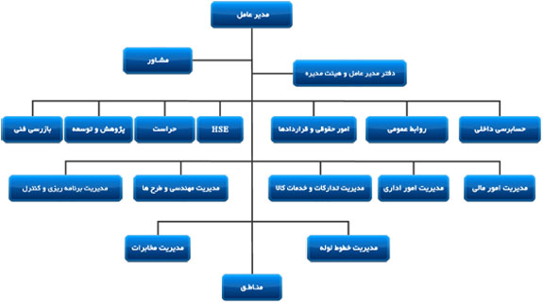

مقدمه
مسئولیت اجتماعی سازمان ها، عامل اساسی بقای هر سازمانی است که توجه به ارتباطات کلیه سازمان ها با جامعه، به موضوع اجتناب ناپذیری تبدیل شده است. مسئولیت اجتماعی سازمان ها، تعریف، قاعده مند کردن و به تصویر کشاندن نقش و مسئولیتی جدید برای سازمان ها است تا سازمان ها تمرکز و توجه خود را با محوریت رسالت انتفاعی تعریف شده بر حوزه ای به نام اجتماع خود معطوف دارند.
مسئوليت اجتماعي شركت ها، به ارائه روش هايي مي پردازد كه سازمان ها در فضاهاي كسب و كار خود به آن عمل مي كنند و پاسخگوي توقعات جامعه، انتظارات تجاري، قانوني و اخلاقي اجتماعي آنان هستند . سازمان ها مسئوليت هاي بزرگي در زمينه اجتماعي، اقتصادي و محيطي در قبال كاركنان، سهام داران، مشتريان، دولت، تأمين كنندگان و تمامي ذي نفعان خود برعهده دارند.
بدون شك، چنانچه افراد، گروه ها، سازما ن ها و مؤسسات مختلف جامعه، خود را نسبت به رويدادها، اتفاقات و بحرا ن هاي مختلف مسئول دانسته و هريك در حدود مسئوليت و حيطه كار ي خويش در حل بحران هاي فوق تلاش نمايند، بسياري از مشكلات كاسته می شود و جامعه اي سالم و آرام به وجود خواهدآمد. به عبارت ديگر، سازمان به هر نحوي كه عمل كند، عملكردش بر روي جامعه تأثير مي گذارد. بنابراين، سازمان ها بايد به كارهايي دست بزنند كه مورد قبول جامعه و منطبق با ارزش هاي آن باشد. سازمان هايي كه نتوانند خود را با اين مهم تطبيق دهند، در عرصه عمل موفق نخواهند بود. به تعبير بهتر، سازمان ها براي آنكه بتوانند جايگاه خود را در جامعه حفظ نموده يا بهبود بخشند، به نحوي كه باعث ادامه بقاي آنها و موفقيت شان در كار شود، لازم است براي مسئوليت اجتماعی، اهميت ويژه اي قائل شوند. در نهايت بايد به اين مهم اعتراف كرد كه هزينه جامعه اي كه در آن، سازمان ها فاقد مسئوليت پذيري هستند و از سرمايه اجتماعي پاييني برخوردارند، به طور شديد و غيرمعقولي بالاست.
به طور کلي، مسئوليت اجتماعي، تعهد تصميم گيران براي اقداماتي است که علاوه بر تأمين منافع خود، موجبات بهبود رفاه جامعه را نيز فراهم مي آورد. در اين تعريف، چندين عنصر وجود دارد: اولاً، مسئوليت اجتماعي، يک تعهد است که مؤسسات بايد در قبال آن پاسخگو باشند. ثانياً، مؤسسات مسئولند از آلوده کردن محيط زيست، اعمال تبعيض در امور استخدامي، بي توجهي به تأمين نيازهاي خود و توليد کردن محصولات زيان آور که به سلامت جامعه لطمه مي زنند، بپرهيزند و سرانجام، سازمان ها بايد با اختصاص منابع مالي و با اقداماتي از قبيل: کمک به فرهنگ کشور و مؤسسات فرهنگي و بهبود کيفيت زندگي، در بهبود رفاه اجتماعي بکوشند. در نهايت، مقصود از مسئوليت اجتماعي اين است که چون سازمان ها تأثير عمده اي بر اجتماع دارند، لاجرم چگونگي فعاليت آنها بايد به گونه اي باشد که در اثر آن زياني به جامعه نرسد و در صورت رسيدن زيان، سازمان هاي مربوطه ملزم به جبران آن باشند. به عبارت ساده تر، سازمان ها بايد به عنوان جزئي مرتبط با نظام بزرگ تر که در آن قرار دارند، عمل کنند.
گریفن و بارنی مسئولیت اجتماعی را چنین تعریف می کنند؛ «مسئولیت اجتماعی، مجموعه وظایف و تعهداتی است که سازمان بایستی در جهت حفظ و مراقبت و کمک به جامعه ای که در آن فعالیت می کند، انجام دهد». درک فرنچ و هینر ساورد(1998) در کتاب: فرهنگ مدیریت در مورد مسئولیت اجتماعی می نویسند، «مسئولیت اجتماعی، وظیفه ای است بر عهده موسسات خصوصی، به این معنا که تأثیر سوئی بر زندگی اجتماعی که در آن کار می کنند، نگذارد. میزان این وظیفه عموماً مشتمل است بر وظایفی مانند: آلوده نکردن، تبعیض قائل نشدن در استخدام، نپرداختن به فعالیتهای غیراخلاقی و آگاه کردن مصرف کننده از کیفیت محصولات. همچنین وظیفه ای است مبتنی بر مشارکت مثبت در زندگی افراد جامعه.
در متون مدیریت استراتژیک، مسئولیت‌های اجتماعی به گونه عام و اصول اخلاقی به گونه خاص به بخش جدایی ناپذیر از مباحث تدوین و اجرای استراتژی تبدیل شده است. صاحبنظران مسئولیت اجتماعی در دو دسته مخالفان و موافقان قرار می‌گیرند. برخی از طرفداران اقتصاد بازار، مانند میلتون فریدمن با مسئولیت اجتماعی مخالف بوده، آن را با مکانیسم‌های اقتصاد آزاد در تضاد می‌دانند. فریدمن کاهش قیمت محصول برای کاهش تورم ، استخدام برای مبارزه با بیکاری و هزینه کردن برای کاهش آلودگی محیط زیست را هدردادن پول و سرمایه سهامداران می‌داند. او از مسئولیت اجتماعی به عنوان یک دکترین اساسا ویرانگر نام می برد. فریدمن تنها مسئولیت اجتماعی شرکت تجاری را استفاده از منابع جامعه و مشارکت در فعالیتهایی که برای افزایش سود با رعایت قواعد بازی (بدون نیرنگ و فریب) طراحی شده‌اند، می‌داند.در مقابل کارل که از طرفداران مسئولیت اجتماعی است، براین باور است که مدیران یک سازمان تجاری، چهار مسئولیت اقتصادی، حقوقی، اخلاقی وفداکاری کردن دارند. هم فریدمن و هم کارل مـدعی‌اند که با توجه به اثر مسئولیتهای اجتماعی بر سود شرکت، نظریه خود را ساخته و مطرح کرده‌اند. فریدمن می‌گوید: اقدامات از نظر اجتماعی مسئولانه، به کارایی شرکت آسیب می‌رساند.
شركت‌ خطوط لوله و مخابرات نفت ايران يكي از شركت هاي زير مجموعه شركت ملي پالايش و پخش فرآورده هاي نفتي ايران است كه با ماموريت انتقال كلان مواد نفتي ايفاي نقشي موثر در تامين انرژي بخش هاي مختلف صنعتي و بهينه سازي اقتصاد ملي را به عهد دارد. 186 مركز انتقال نفت، تاسيسات و فشارشكن به صورت شبانه‌روزي به انتقال ايمن نفت‌خام از مبادي توليد به هفت پالايشگاه مهم كشور مي پردازند. همچنين اين شركت دريافت فرآورده‌هاي نفتي( از قبيل بنزين ، نفت سفيد ، نفت گاز ، نفت كوره و سوخت جت) از 8 پالايشگاه و انتقال آنها به مخازن انبارهاي متصل به خطوط لوله در سراسر كشور؛ تامين سوخت مايع برخي از نيروگاه ها، فرودگاه ها و بخشي از خوراك صنعت پتروشيمي و در مجموع كنترل شبكه اي با كاركرد انتقال سالانه بالغ بر 123 ميليارد ليتر مواد نفتي (بيش از 57 ميليارد تن كيلومتر) را از طريق حدود 14 هزار كيلومتر خطوط لوله برعهده دارد. نگهداري و بهره‌برداري پايدار، ايمن و اقتصادي از خطوط لوله، اين شريانهاي حياتي انتقال مواد نفتي با پشتيباني شبكه مخابرات صنعتي از طريق 296ايستگاه مخابراتي با ضريب اطمينان 99/99 درصد، جهت نيل به انجام اين ماموريت خطير صورت مي پذيرد.
اين شركت به پشتوانه كاركنان توانمند، متخصص و متعهد خود و همچنين با اتكا به نظام مديريتي كارآمد، تامين هر چه بهتر نياز مشتريان و كسب رضايت صاحبان سهام، و مبدل شدن به الگويي شايسته در عرصه مسئوليت هاي اجتماعي و زيست محيطي را سرلوحه كار خود قرار داده و با بهره گيري از رويكردهاي عملياتي يكپارچه و كارآمد، استفاده از تجهيزات جديد و منطبق با استانداردهاي بين المللي، خدماتي فراگير، تضمين شده و فراتر از انتظار مشتريان ارائه مي نمايد، به گونه‌اي كه ميزان پاسخگويي به درخواست مشتريان جهت حمل نفت‌خام و انواع فرآورده هاي نفتي در سال 94 و 95 از برنامه هاي مصوب و مورد توافق فراتر رفته است كه اين خود نشان دهنده كسب ميزان بالاي جلب رضايت مشتريان مي باشد.
مسئولیت پذیری اجتماعی شرکتها را می توان در سه زمینه منافع سهامداران و کارکنان، منافع جامعه و مردم و ملاحظات زیست محیطی انجام داد. در زمینه منافع سهامداران و کارکنان ، ارتقای عملکرد مالی، کاهش هزینه های عملیاتی، اعتلای نام و نشان شرکت، افزایش فروش و اعتماد مشتری، بهره وری بیشتر و کیفیت بالاتر، کاهش نیاز به وضع مقررات نوین، دسترسی به سرمایه، ارتقای ایمنی محصولات و کاهش نیاز به تضمین های جدید؛ در بعد منافع جامعه و مردم ، مشارکت در امور عام المنفعه، ارائه طرحهای داوطلبانه کارکنان، مشارکت همگان در تحصیلات عمومی، اشتغال و برنامه های کمک به بی خانمان ها و ایمنی و کیفیت محصول؛ ملاحظات زیست محیطی، توسعه پایدار، کاهش آلودگی، صرفه جویی در انرژی، بازیافت هر جه بیشتر مواد، کارکرد و دوام بیشتر محصولات، استفاده بیشتر از منابع تجدید شدنی، به کارگیری ابزارهای مدیریت زیست محیطی در طرحهای کسب و کار شامل ارزیابی چرخه حیات و هزینه ها و استانداردهای مدیریت زیست محیطی به عنوان شاخص‌های مسئولیت پذیری شرکتها مورد استفاده قرار می گیرند.
ساختارحوزه فعاليتهاي مسئوليت اجتماعي شركت با توجه به گستردگي درسطح كشور و ضرورت يكپارچه سازي و برنامه ريزي مناسب اهداف و برنامه ها و اقدامات اجرايي در زمينه مسئوليت اجتماعي از تاريخ 4/10/97 با ابلاغ دستورالعمل و احكام اعضاي كميته هاي مسئوليت اجتماعي شركت خطوط لوله و مخابرات نفت ايران در ستاد و مناطق دوازدهگانه با ساختار مشروحه ذيل تشكيل شد:
ساختار كميته مسئوليت اجتماعي ستاد
1 | رئيس كميته اصلي : مدير عامل | 8 | رئیس امور حقوقی و قراردادها
2 | مدير خطوط لوله | 9 | رئیس بهداشت ایمنی و محیط زیست
3 | نماينده مديريت مخابرات | 10 | رئیس روابط عمومی (دبیر کمیته)
4 | مدیر مالی | 11 | فرمانده پایگاه حوزه مقاومت بسيج
5 | مدير مهندسي و طرحها | 12 | مشاور مدیرعامل امور زنان و خانواده
6 | مدير منابع انساني | 13
7 | مدير برنامه ريزي( مديريت انرژي) | 14

ساختار كميته مسئوليت اجتماعي در مناطق دوازدهگانه
1 | رئيس كميته: مدير منطقه | 7 | رئيس امور حقوقی
2 | رئيس امور اداري | 8 | دبيركميته انرژي
3 | دبيركميته: رئيس روابط عمومي | 9 | رئيس HSE
4 | معاون عملياتي | 10 | نماينده امور زنان و خانواده
5 | معاون مخابرات | 11 | فرمانده بسيج
6 | معاون فني | 12

◄شرح وظايف:
- در جلسات كميته توليد محتوا، ارائه و بررسي پيشنهادات ، تصميم‌گيري فرايند اجراي برنامه ها ، برقراري هماهنگي و اخذ مجوزهاي لازم، نظارت و پيگيري برنامه ها و گزارشات و مستندات مورد گفتگو و مباحثه قرار خواهد گرفت.

- اعضا كميته موظف هستند ضمن ارائه برنامه هاي مسئوليت اجتماعي ، علت اهميت پرداختن به آن ، برنامه پيشنهادي و نتيجه مورد انتظار را در گزارشات خود ذكر نمايند.

- جلسات كميته مسئوليت اجتماعي هر سه ماه يكبار از طريق ويدئو كنفرانس بين مناطق و ستاد برگزار خواهد شد.
- مناطق هر سه ماه يكبار مي‌بايست گزارش تكميلي عملكرد مسئوليت اجتماعي خود را به رئيس كميته اصلي مسئوليت اجتماعي ارائه نمايند.
- در پايان هر دوره سه ماهه منطقه برتر بر اساس راي اعضا كميته ستاد انتخاب و معرفي ميگردد.

- اقدامات انجام شده در هر واحد ستادي و مراكز انتقال نفت ميبايست بصورت يك گزارش- منضم به مستندات و تصاوير جهت ثبت و بايگاني- به دبير كميته مناطق ارائه شود . گزارشها پس از يكپارچه سازي توسط دبير كميته و اخذ تائيد رئيس كميته منطقه، به ستاد ارسال خواهد شد.

- تدوين و نگارش نهايي گزارش ها ، طراحي و چاپ گزارشات CSR زير نظر رئيس كميته بعهده روابط عمومي مناطق و ستاد مي باشد.

- تهيه آرشيو تصويري با كيفيت قابل قبول (اعم از عكس و فيلم و بروشور و...)، اطلاع رساني مناسب در شبكه بريد و يا شبكه هاي مجازي، تعامل با مديريت هاي مختلف براي ثبت فعاليتهاي انجام گرفته بعهده واحدهاي روابط عمومي مي‌باشد.

- فعاليت هاي صورت گرفته مرتبط با كميته مسئوليت اجتماعي در كل شركت بصورت ماهانه با همكاري دبيران كميته مناطق و ستاد گردآوري و سپس با همكاري روابط عمومي شركت بصورت گاهنامه سراسري از طريق بريد و سايت شركت اطلاع رساني خواهد شد.

اقدامات مسئوليت اجتماعي شركت در قبال كاركنان

اقدامات واحد خدمات اداری واجتماعی در حوزه مسئولیت اجتماعی

اقدامات مسئولیت اجتماعی در قبال محیط زیست
رديف | شرح
1 | هوشمند سازي سيتمهاي سرمايش و گرمايش در ساختمانهاي اداري جهت صرفه جوئي در مصارف برق و گاز با بهره گیری از ملزومات ، اختراعات و تولیدات شرکتهای دانش بنیان داخلی
2 | تنظيم درجه حرارت و ساعت كار سيتمهاي سرمايش و گرمايش مطابق دستورالعملهاي وزارت نيرو و شركت ملي گاز جهت صرفه جويي در مصارف انرژي
3 | تعميرات اساسي ديزل ژنراتور و سرويس هاي روتين مشعل ديگهاي آب گرم جهت جلوگيري اتلاف انرژی وهمچنین کاهش آلودگي هوا
4 | استفاده از سيستم اسكنر در اتوماسيون اداري جهت نگهداري سوابق به صورت سيستمي و حذف چرخه مصرف كاغذ در راستاي حفظ محيط زيست
5 | تعويض آبسردكن هاي قديمي و مستعمل با مدلهاي دو منظوره ایرانی جهت صرفه جوئي در كاهش مصرف آب
6 | تعويض كولرگازيهاي قديمي پرمصرف با مدلهاي جديد اينورتردار جهت كاهش مصرف برق از برندهای داخلی
7 | تعويض لامپهاي قديمي با نوع ال اي دي كم مصرف جهت كاهش مصرف برق از تولیدکنندگان داخلی
8 | نصب ويندوفيلم روي شيشه هاي پنجره هاي آفتاب گير در نماي ساختمان جهت جلوگيري از هدر رفتن انرژي
9 | احداث گلخانه جهت گسترش فرهنگ نگهداري از گل و گلدان و گسترس فضای سبز
اقدامات مسئولیت اجتماعی در قبال کارکنان
1 | برگزاری نمایشگاههای عرضه مستقیم انواع کالا ، خدمات ، مواد غذائی ، و ... توسط تولیدکنندگان داخلی، با ارائه حداکثر تخفیف جهت رفاه کارکنان
2 | ارائه انواع بن های تخفیف خرید انواع البسه ، کیف ، کفش ، مراکز تفریحی، فرهنگی ، ورزشی ، رستوران و....جهت استفاده کارکنان
3 | عرضه انواع خدمات گردشگری از طریق تورهای سیاحتی وزیارتی با حداکثر تخفیف جهت استفاده کارکنان وخانواده محترم ایشان
4 | انعقاد تفاهم نامه با تولیدکنندگان لوازم خانگی وارائه تسهیلات اقساطی خرید کالا جهت رفاه کارکنان
5 | اجرای طرح استفاده بهینه از اماکن اقامتی سطح شرکت جهت استفاده کارکنان وخانوده محترم ایشان
6 | ضد عفوني فضاهاي اداري و مكانهاي عمومي به صورت روتين يا موردي در اتاقها در صورت مشاهده افراد مشكوك به ابتلاي ويروس كرونا جهت ارتقاء سلامت وبهداشت عمومی کارکنان در فضای اداری
7 | پرورش گل و گلدان در گلخانه شرکت و توزیع گلدان در اتاقهای کارکنان جهت تلطیف فضای روحی و روانی محیط کار کارکنان
8 | محوطه سازي پياده رو جلوي ساختمان هاي اداري با همكاري سازمان زيباسازي شهر تهران جهت سهولت در تردد و توجه ویژه به تردد معلولین وسالمندان به ساختمان اداری
9 | ايجاد فضاي سبز در محوطه ها و راهروهاي عمومي طبقات ساختمان شركت جهت تلطیف فضا و ارتقاء بهداشت روانی محیط کار
10 | اقدامات تشخيصی جهت جلوگيري از ورود افراد مشكوك به كرونا و بیماریهای ویروسی به داخل شركت جهت حفظ سلامت کارکنان
11 | نصب شستي هاي غير تماسي در آسانسورهاي اداري جهت پيشگيري از شيوع بیماریهای ویروسی و حفظ سلامت کارکنان
12 | نصب دستگاهاي اتوماتيك ضد عفوني كننده دست در كليه طبقات ساختمانهاي اداري به منظور ارتقاء بهداشت کارکنان
13 | تعويض درب ورودي ساختمانهاي اداري با نوع اتوماتيك برقي براي جلوگيري از تماس دست همكاران شركت جهت جلوگيري از انتشار ويروس بیماری زا و جلوگیری از اتلاف انرژی

واحد پژوهش و فناوری
اقدامات مسئولیت اجتماعی در قبال محیط زیست
رديف | شرح
1 | در راستای تحقق اهداف برنامه ملی کاهش خطر حوادث و سوانح (مصوب 24/09/1400 شورای عالی مدیریت بحران کشور)، ایمن سازی خطوط لوله و به تبع آن جلوگیری از آلودگی‌های جبران ناپذیر زیست محیطی، این واحد ضمن پیگیری از سازمان نقشه برداری کشور جهت دریافت نقشه‌های ژئورفرنس شده فرونشست، در حال جمع آوری سوابق فرونشست و گزارش موارد مربوطه به مراجع ذی‌ربط بوده همچنین پیگیری‌های لازم جهت تشکیل کارگروه در سطح وزارت نفت برای مقابله با این پدیده، تشکیل کارگروه در سطح شرکت و همچنین برگزاری دوره‌های آموزشی مرتبط می‌باشد.
2 | فرم پیشنهاد پروپوزال (RFP) جهت مطالعات فرونشست با عنوان "بررسی اثر پدیده‌ فرونشست زمین بر خطوط لوله، مراکز انتقال نفت و تاسیسات مرتبط و ارائه راهکار جهت مقاوم‌سازی آنها" تهیه گردیده است که پس از طی مراحل قانونی در سامانه تقاضا و عرضه پژوهش و فناوری (ساتع) اعلام فراخوان گردیده و در اختیار عموم دانشگاه‌ها، مراکز و موسسات پژوهشی، شرکت‌های دانش‌بنیان و ... قرار خواهد گرفت.
3 | درخصوص تهیه اطلس مخاطرات طبیعی خطوط لوله به عنوان یکی از نیازهای پژوهشی شرکت که در کتابچه نیازهای فناورانه شرکت ملی پالایش و پخش درج گردیده است، با توجه به اولویت بندی نیازهای موجود، نسبت به تهیه RFP و اعلام فراخوان جهت انجام آن اقدام خواهد گردید.
4 | در ادامه‌ی فرآیند تدوین سند راهبردی توسعه فناوری‌های اولویت دار وزارت نفت در سال 1401، در سال 1402 نسخه اولیه سند مذکور در اختیار مدیریت‌ها/ مناطق عملیاتی/ واحدهای فنی قرار گرفت و پس از بازنگری طی نامه شماره 74830 مورخ 31/05/1402 به شرکت ملی پالایش و پخش ارسال گردید و متعاقبا طی جلسات کمیته فنی- تخصصی شرکت ملی پالایش و پخش مورد بازبینی قرار گرفت. از جمله پروژه‌های حوزه محیط زیست و انرژی مندرج در سند فوق به شرح ذیل می‌باشد:  - استفاده از فناوری‌های نوین جهت پاکسازی و رفع آلودگی‌های ناشی از نشت مواد نفتی به آبهای زیر زمینی  - پاكسازي عمقی خاک های آلوده به هیدروکربن های نفتی به صورت درجا (در محیط آلودگی) با استفاده از فناوری‌های به صورت درجا  - روش‌های نوین جلوگيري از تشکیل، امحاء/ بازیافت لجن‌های نفتی مخازن نفت خام و فرآورده های نفتی (Sludge)  - بررسی، امکان‌سنجی، طراحی و اجرای تبدیل انرژی مازاد در پایانه‌های نفتی (ایستگاههای پایانی - مراکز رسید مواد نفتی) و فشارشکن‌ها به انرژی الکتریکی برای یک مرکز منتخب (پیشنهاد اولیه: مرکز مارون 7)

اقدامات مسئولیت اجتماعی در قبال كاركنان
پروژه "سنجش فرهنگ سازمانی موجود، مطلوب و تدوين سناريوهاي بهبود" به عنوان یکی از پروژه‌های کلیدی و تأثیرگذار در ارزيابي عملكرد سالانه شركت‌ها برای سومین سال در سطح شرکت ملی پالایش و پخش و شرکت‌های تابعه از طریق تکمیل "پرسشنامه 48 سوالی سنجش فرهنگ سازمانی بر مبنای مدل دنیسون" از تیرماه لغایت مهرماه سال جاری توسط این واحد پیگیری و اجرا گردید که تعداد 802 پرسشنامه توسط همکاران محترم ستادی و مناطق دوازده‌گانه عملیاتی تکمیل گردیده که آنالیز نتایج حاصله توسط اداره پژوهش‌های منابع انسانی و تحول اداری شرکت ملی پالایش و پخش در دست انجام بوده و پس از اتمام، گزارش آن ارائه خواهد شد.

امور زنان و خانواده
امور زنان و خانواده
رديف | شرح
1 | تقدير از همكاران ستاد و مناطق دوازده گانه (خانم و آقا) كه در سال 1401 ازدواج و يا داراي فرزند شده اند.(جواني جمعيت و تحكيم خانواده) – تهيه بن كارت رفاه 000/500 توماني.
2 | برگزاري نمايشگاه عفاف و حجاب و استفاده بانوان شاغل از تخفيف 20 درصدي تا سقف 500 هزار تومان.
3 | دوره هاي آموزشي كمك هاي اوليه (بانوي امدادگر ... زناني كه زندگي مي بخشند) با اخذ مدرك معتبر از سازمان هلال احمر ويژه بانوان (سه مرحله)
4 | بازيد بانوان ستاد با روند كارهاي عملياتي و تلاش همكاران اقماري از مركز انتقال نفت مغانك همراه با آموزش اطفاء حريق و خاموش كننده ها در قالب راهيان پيشرفت.
5 | برگزاري دوره هاي آموزشي مهارت هاي زندگي (طعم خوش زندگي) ويژه بانوان ستاد و همسرانِ كاركنان (10 جلسه)

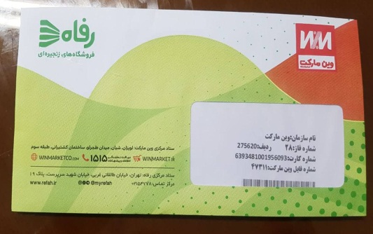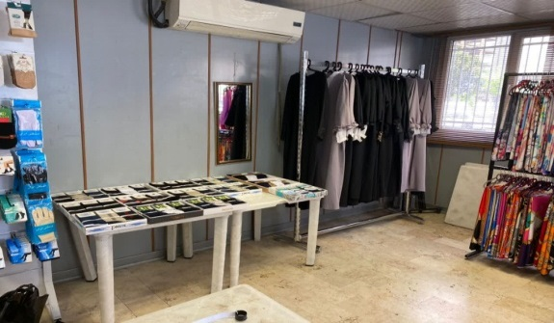
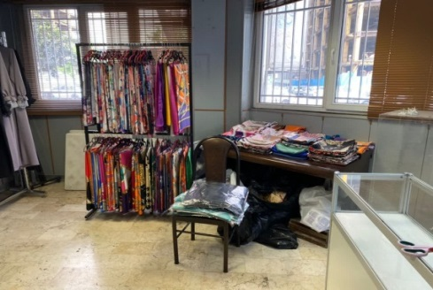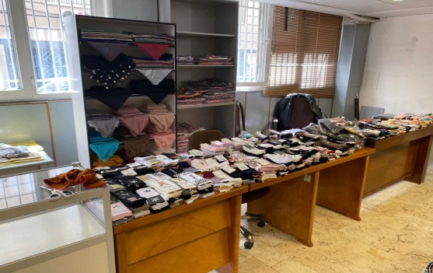
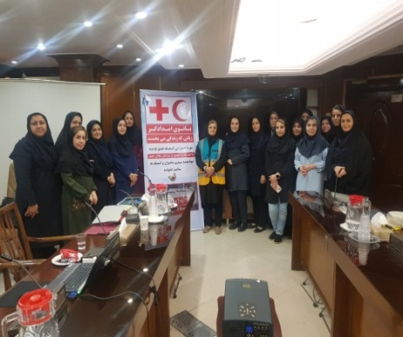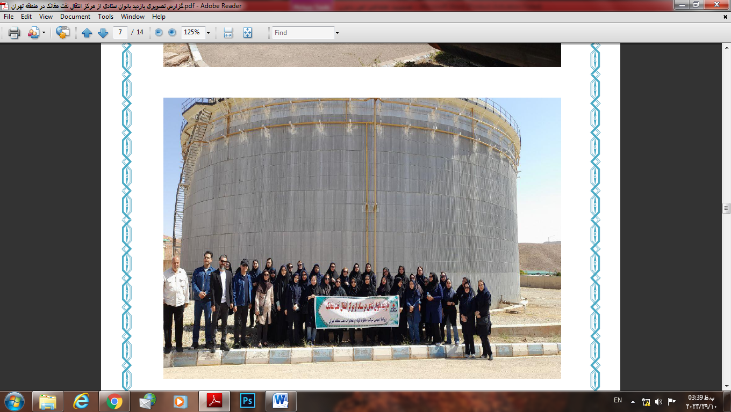
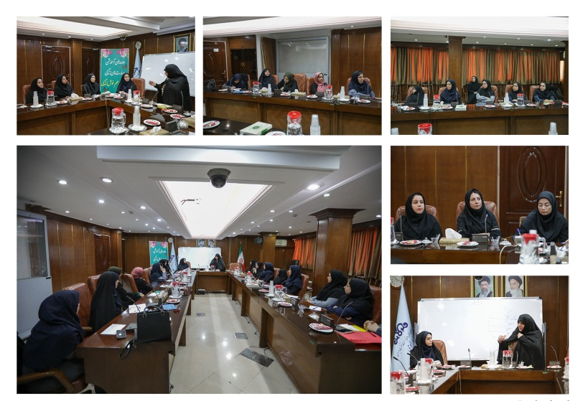
حوزه مقاومت بسیج ستاد
اقدامات مسئولیت اجتماعی درقبال جوامع محلی:همجوار با خطوط لوله
1 | تهيه غذاي گرم (زرشك پلو با مرغ) و توزيع بين خانواده هاي نيازمند روستاهاي شهرستان تربت جام مشهد مقدس به مناسبت عيد سعيد فطر به همت گروه جهادی شهید بهشتی حوزه مقاومت بسیج
2 | تهیه و توزیع البسه ، کیف وکفش (روستاهاي مجاور خطوط لوله منطقه لرستان)
3 | طبح و توزيع يكصد پرس غذاي گرم (زرشك پلو با مرغ) و توزيع بين خانواده هاي نيازمند در روز عيد سعيد غدير در روستاهاي شهرستان تربت جام مشهد مقدس به همت گروه جهادی شهید بهشتی حوزه مقاومت بسیج
4 | طي عزيمت گروه جهادي به منطقه لرستان جهت تقدير از دندانپزشك دانشكده علوم پزشكي لرستان كه مراحل درمان دختر بيست ساله ساكن روستاهاي دورافتاده لرستان كه در اردوي جهادي سال گذشته شناسايي شده بود و فاقد دندان بود را به انجام رسانده بودند و تهيه و تحويل لوازم خانگي از جمله تلويزيون، لباسشويي ، جاروبرقي، زودپز توسط كمك هاي اهدايي همكاران به اين خانواده نيازمند انجام شد.
5 | اعزام گروه جهادی شهید بهشتی به سیستان و بلوچستان و توزیع کفش و لوازم التحریر در بیست مدرسه مناطق محروم شهرستان فنوج

پایگاه بسیج منطقه تهران

اقدامات مسئولیت اجتماعی درقبال جوامع محلی:
مشارکت با دیگر نهادها
- همکاری با حوزه های مقاومت بسیج و عوامل انتظامی همجوار خطوط لوله در راستای حفظ حریم خطوط لوله های نفتی و همکاری در تامین امنیت خطوط
- تشکیل جلسات با حوزه ها و پایگاههای مقاومت بسیج همجوار خطوط لوله جهت تبیین رسالت شرکت و همچنین هم افزایی در خصوص موضوعات روز و مباحث مطروحه
- ارسال و تحویل غذای گرم مازاد برنیاز، به سرای سالمندان کهریزک
کمك به کشاورزان و همجواران
- آگاهی رساندن به مجاورین خطوط لوله در خصوص لزوم رعایت نکات ایمنی و حفظ حریم خطوط
- ارائه گزارش در خصوص نیازهای کشاورزان همجوار خطوط و مجاورین منطقه مبنی بر کمک به بهسازی بسترآبرسانی اراضی کشاورزی و اقدام در خصوص موضوع ϖ
بهداشت و درمان
- هماهنگی با سازمان انتقال خون جهت استقرار تیمهای پزشکی و اهداء خون توسط همکاران و بسیجیان منطقه آموزشی
- هماهنگی و برگزاری جلسات آموزشی میدانی در خصوص تامین امنیت و حفظ حریم جهت همجواران خطوط و نحوه ارائه گزارش و تماس با مسئولین و بسیج شرکت
جذب نیروهای بومی
پیشنهاد جذب نیروی بومی جهت خطبانی مسیر خط لوله کاشان – ری و اقدام در این خصوص
اقدامات مسئولیت اجتماعی درقبال محیط زیست:
گسترش فضای سبز و بهبود هوای پاك و حفظ محیط زیست
- تعامل با کشاورزان همجوار خطوط و همچنین شهرداری مربوطه در خصوص جابجایی درختان غرس شده در حریم و مسیر خطوط لوله در شهرستان ملارد و شهریار
ایمن سازی خطوط لوله
- همکاری و رفع تعارضات در مسیر و حریم خطوط لوله انتقال نفت در حوزه استحفاظی منطقه تهران با واحدهای حقوقی و حراست در کریدور غرب انتقال انرژی در شهرستان های شهریار، ملارد، صفادشت، رودبار و همچنین در کریدور شرق کشور در محدوده پاکدشت
اقدامات مسئولیت اجتماعی درقبال کارکنان:
ارتقاء شغلی کارکنان
- ارائه مشاورت در خصوص انتصابات و انتخاب کارکنان و معرفی نفرات مدنظرو بسیجی جهت مشاغل به مدیرمحترم منطقه و معاونین
خدمات رفاهی و اجتماعی به کارکنان
- تخصیص سهمیه سفر به مشهد به پرسنل متقاضی و علی الخصوص بسیجیان نمونه
- مشارکت و همکاری در برگزاری المپیاده های برگزار شده در حوزه منطقه تهران علی الخصوص در شهرستان رشت (بانوان زیر ٢٦ سال) و مرکزآموزشی و تفریحی محمودآباد (بانوان بالای ٢٦ سال)
- تهیه و توزیع گل و پذیرایی دربین همکاران به مناسبت های ویژه
- حضور و همکاری در خصوص برگزاری گلگشت های خانوادگی برگزار شده در سطح منطقه
- آموزش و ارتقاء مهارت های کارکنان
- هماهنگی و برگزاری جلسات آموزشی تخصصی جهت اعضاء شورای بسیج و همچنین آموزش های عمومی جهت همکاران و بسیجیان منطقه در موراد اجتماعی و مباحث روز
- تشکیل جلسات با حضور اعضای شورا، بسیجیان در خصوص موضوعات مدنظر

پایگاه بسیج منطقه جنوبشرق
1 | تهیه و توزیع کمک های مومنانه به مناسبت ماه رمضان 12 بسته
2 | تهیه و توزیع سیر شهداد 870 کیلو
3 | دریافت و تحویل کمک های مومنانه لوازم خانگی به خیریه کوثر 35 میلیون تومان
4 | ارسال بسته های معیشتی و کمک های مومنانه به جنوب استان هرمزگان 400 بسته
5 | ارسال 128 عدد چراغ الکلی و پشتی و 784 متر موکت به مناطق محروم کهنوج 5/4
6 | تهیه و توزیع لیمو مرغوب رودان حنوب بین همکاران 1235 کیلو
7 | مرحله اول تهیه وتوزیع برنج مرغوب شمال بین همکاران 1600 کیلو
8 | مرحله دوم تهیه و توزیع برنج مرغوب شمال بین همکاران 2300 کیلو
9 | مشارکت و تهیه کمک های مومنانه در برپایی موکب سیدالشهدا حوزه بسیج شرکت در مشهد مقدس 000/000/60 ریال

پایگاه بسیج منطقه غرب
اقدامات مسئولیت اجتماعی در قبال جوامع محلی:
1 | برپایی موکب سیدالشهدا با همکاری سازمان بسیج ادارات استان کرمانشاه در مرز خسروی جهت خدمت رسانی به زائرین گرامی عتبات عالیات
2 | دیدار با خانواده معظم شهدای شرکتی و غیر شرکتی در مناسبت های مختلف ملی
3 | برپایی ایستگاه صلواتی جهت پذیرائی و خدمت رسانی به زائرین محترم در گرامیداشت سالروز عملیات غرور آفرین بازی دراز
4 | برپایی ایستگاه صلواتی و خدمت رسانی به مردم در محل یادمان عملیات مرصاد
5 | همکاری عملیاتی سپاه پاسداران استان کرمانشاه جهت انجام کارهای جهادی
6 | تامین برق یگان ارتش در مجاورت مرکز انتقال نفت شهید قمری (نفت شهر) در نقطه صفر مرزی
7 | اصلاح مسیر رودخانه و ایجاد دیواره سنگی زمین های همجوار با خط لوله 10 اینچ کرمانشاه-سنندج در کیلومتر 45 جهت جلوگیری از آب شستگی و از بین رفتن زمین های کشاورزی
8 | همکاری و هماهنگی های لازم در مسیر خط نیروگاه سنندج در کیلومتر 5 جهت هدایت آب های سطحی و جلوگیری از ورود سیلاب به داخل منازل مسکونی همجوار با خط
9 | شن ریزی و تعمیر جاده بین مزارع باغداران همجوار با خط در روستای سنگ سفید واقع در کیلومتر 103 خط 10 اینچ کرمانشاه-سنندج به درخواست کشاورزان و همچنین دسترسی مطلوب تر به مسیر خط
10 | تسطیح ورودی منازل واقع در روستای سرمیل در کیلومتر 18 مسیر خط 8 اینچ پایطاق-کرمانشاه
11 | جابجایی سنگ های داخل زمین کشاورزی همجوار با خط در کیلومتر 90 همجوار با خط 10 اینچ کرمانشاه-سنندج
اقدامات مسئولیت اجتماعی در قبال محیط زیست:
1 | بازدید ماهیانه بسیجیان از مسیر خطوط لوله نفت 8، 10 و 16 اینچ
2 | علف چینی اطراف حوضچه ولوهای مسیر خطوط لوله نفت 8، 10 و 16 اینچ
3 | اطفاء آتش سوزی اطراف فنس مرکز انتقال نفت پایطاق جهت جلوگیری از گسترش آتش سوزی در مراتع و جنگل
4 | انجام معاینه فنی کلیه موتورخانه های سطح منطقه طبق استانداردملی شماره ١-١٦٠٠٠
5 | انجام معاینه فنی کلیه خودروهای سبک وسنگین
6 | کاهش ١١ درصدی مصرف آب در سطح منطقه
7 | کاهش ٨٦ درصدی مصرف گاز (از اردیبهشت امسال در مرکز انتقال نفت شهید قمری (نفتشهر) جهت سوخت توربین ها به جای گاز ترش از نفت سفید استفاده شده است)
اقدامات مسئولیت اجتماعی در قبال کارکنان:
1 | برگزاری محافل انس با قرآن کریم جهت کارکنان
2 | برگزاری نشست های بصیرتی با موضوعات مختلف جهت کارکنان
3 | برگزاری مسابقات فرهنگی جهت کارکنان و خانواده ها در مناسبت های مختلف ملی
4 | برگزاری برنامه و مسابقات ورزشی جهت کارکنان و خانواده ها در مناسبت های مختلف ملی
5 | هماهنگی های لازم پایگاه در خصوص اسکان، پذیرایی و همراهی کاروان راهیان نور غرب کشور، اعزامی از ستاد
6 | هماهنگی های لازم در خصوص اعزام کارکنان بهمراه خانواده ها به مراکز اقامتی رزرو شده توسط حوزه مقاومت بسیج ستاد در مشهد مقدس
7 | هماهنگی های لازم در خصوص پرداخت تسهیلات وام صندوق قرض الحسنه شهید تند گویان به کارکنان
8 | برگزاری 6216 نفر ساعت آموزش در زمینه ارتقاء مهارت های کارکنان

پایگاه بسیج منطقه فارس
1 | همکاری و هماهنگی لازم طی 48 ساعت برای ساماندهی کارخانه قند ممسنی واقع در منطقه رستم برای بازدید دور دوم سفر هیئت دولت انجام شد.
2 | عملیات پاک سازی و به حالت اولیه برگرداندن زمین کشاورزی در مجاور مسیرخط (کیلومتر70 خط ) مرکز انتقال میعانات گازی دالان انجام شد.
3 | انجام تعمیرات لوله آب روستاههای ده گپ و بلوطک در کیلومتر135 خط گچساران به شیراز انجام شد.
4 | همکاری با فرمانداری شهرستان رستم 48 ساعت به مناسبت آماده سازی محیطی برای بازدید و افتتاح بیمارستان به توسط رئیس جمهورمحترم و هیئت همراه در سفر هیئت دولت به فارس
5 | همکاری با فرماندار ممسنی درخصوص جابجایی ماشین آلات راهسازی در محدوده شهرستان نورآباد به وسیله کمرشکن.
6 | ایجاد ارتباط دو نفر کارآموز از دانشجویان رشته ایمنی صنعتی از طرف واحد آموزش منطقه(با موضوع صنعت نفت و خطوط لوله و دانشگاه)
7 | با اقدام به موقع تیم ایمنی و آتش نشانی مراکز انتقال نفت شهید صفری نژاد و نورآباد، جلوگیری از سرایت حریق به منابع طبیعی و همکاری در اطفای حریق مزارع کشاورزی همجواران خط انجام شد.
8 | تعامل و همکاری با فرمانداری در راستای دیدار وزیر محترم فرهنگ و ارشاد اسلامی و هیات همراه در نورآباد همزمان با سفر دوره ای هیئت دولت به فارس
9 | همکاری با فرمانداری نورآباد و استقبال از قهرمان ملی شاهچراغ( فرزاد بادپا ) و هیات امنیت در مرکز انتقال نفت نورآباد
10 | 28 ساعت آموزش جهت ارتقای مهارت های کارکنان در حوزه های مختلف
11 | الزام برای انجام طب صنعتی بصورت دوره ای و سالیانه برای کارکنان و بسیجیان منطقه
12 | استفاده از امکانات رفاهی و اجتماعی شرکت با تخصیص سهمیه های منظور شده
13 | تغییر مسیر و انجام پایل کوبی و ایمن سازی خط لوله عبوری از بستر رودخانه زهره در کیلومتر 53 گچساران - شیراز به مدت دو ماه شبانه روزی
14 | با توجه به توافق انجام شده و حل مشکلات مالی کارکنان توسط بانکهای عامل و پرداخت وام قرض الحسنه
15 | در این منطقه رسیدگی به شکایات همکاران و مشتریان از اهم اولویت هاست. در این منطقه صندوق ارتباط مدیر با کارکنان وجود دارد و بصورت ماهیانه انتقادات و پیشنهادات مورد بررسی قرار می گیرد و در اسرع وقت نتیجه به فرد مورد نظر اطلاع داده میشود. همچنین همکاران می توانند مستقیم به دفتر مدیر مراجعه نمایند و همچنین اطلاع رسانی جهت ارتباط با با مدیر عامل محترم بصورت کامل انجام شده است
16 | جذب 14 نفر نیروی بومی در نیمه اول سال 1402
17 | همکاری ادواری منطقه با سازمان انتقال خون جهت تامین خون استان فارس به تناوب چهار ماهه ای یکبار
18 | مشارکت در تامین مصالح ساخت اردوگاه شهید حمید تقوی آبادان و مجموعه فرهنگی آموزشی ثامن الحجج مشهد

پایگاه منطقه شمالشرق
1 | همکاری و هماهنگی لازم جهت استفاده از ادوات شرکت جهت اجرای تکالیف مربوط به مسئولیت های اجتماعی با هماهنگی سپاه ناحیه شاهرود
2 | تانکر آب به مدت 10 روز در اختیار موکب مصباح الهدی در ایام پایانی ماه صفر
3 | جرثقیل 35تنی جهت جابجایی آمبولانس های اسقاط اورژانس در اختیار علوم پزشکی شاهرود قرار گرفت.
4 | جرثقیل جهت جابجایی کانکس فرماندهی انتظامی، جرثقیل و تریلی جهت حمل تابلو روان در اختیار نیروی انتظامی قرار گرفت.
5 | گریدر جهت تسطیح روستای سعد آباد ایام ماه محرم
6 | جرثقیل و کفی جهت حمل کانکس به ابتدای جاده طرود، دو دستگاه کمرشکن جهت امداد رسانی سیل کالپوش، دو دستگاه کمرشکن - دو مرحله جرثقیل 35 تنی جهت حمل و بارگیری تجهیزات فرودگاهی (پرواز اربعین )به گرگان و بالعکس در اختیار فرمانداری شاهرود قرار گرفت.
7 | جرثقیل 35 تنی جهت بارگیری کانکس های سرویس بهداشتی در اختیار سپاه ناحیه میامی قرار گرفت.
8 | تهیه و توزیع 100 بسته معیشتی در ماه مبارک رمضان در لیالی قدر توسط کمکهای مردمی و همکاران شاغل در منطقه
9 | اطعام 150 نفر از بسیجیان روستای همجوار خط در تربت حیدریه در ماه مبارک رمضان با کمک های همکاران
10 | کمک هزینه درمان جهت یکی از بیماران شناسایی شده در روستای همجوار خط در دو مرحله
11 | کمک به آزادی زندانی به مبلغ 205 میلیون ریال که توسط همکاران منطقه جمع آوری شده است

پایگاه بسیج منطقه لرستان
اقدامات مسئولیت اجتماعی در قبال جوامع محلی :
1 | همکاری با کمیته امداد در جهت معرفی خانواده های بی بضاعت با توزیع کارت هدیه – کمک نقدی کولر آبی – پخچال – فرش – اجاق گاز و توزیع البسه و کفش با توجه به جمع آوری کمک های مومنانه همکاران
2 | همکاری با ادارات شهرستان پلدختر در برگزاری مانور پدافند غیر عامل و اطفاء حریق .
3 | همکاری با سپاه استان لرستان و شهرستان چگنی در برگزاری یادواره شهدا استان و رزمایش دفاع از مقعر .
4 | حفر کانال آب جهت آبیاری و کشاورزی روستای جنب مرکز منطقه لرستان .
5 | احداث و تسطیح جاده دسترسی 4 روستا مسیر خط آسار جهت تردد کمباین برای جمع آوری و برداشت زراعت کشاورزان.
6 | حفر کانال جهت آب رسانی به قبرستان روستاهای جنب مرکز منطقه لرستان .
7 | برگزاری اردوی جهادی درمانی با ویزیت رایگان و توزیع دارو به اهالی روستاهای مسیر خط لرستان .
8 | اهداء توپ فوتبال و وسایل کمک آموزشی – اوازم التحریر به مدارس روستاهای محروم مسیر خط .
9 | برگزاری همایش دختران زینبی جهت دانش اموزان مدرسه قدس و نشست مهارت های زندگی به سبک ایرانی اسلامی با همکاری آموزش و پرورش توسط این پایگاه با سخنرانی مربی صالحین حاج آقا فصیحی .
10 | استفاده از نگهبانان بومی جهت نگهبانی از تجهیزات و ماشین آلات در عملیات های مسیر خط .
اقدامات مسئولیت اجتماعی در قبال محیط زیست
11 |  | در نشت بنزین از ولو مسیر شوراب جهت جمع آوری آلودگی در سطح رودخانه فصلی شوراب با هماهنگی واحد hse به مدت 20 روز کار پد گذاری و جمع آوری پدهای آلوده توسط بسیجیان پایگاه انجام گرفت .
12 |  | کمک نمودن در اطفاء حریق در فصل تابستان که بیشتر در مزارع کشاورزی و کوهها اتفاق افتاد ( بیش از 10 مورد ).
13 |  | در اردوهای کوهنوردی به تنگه شیرز – وارک – تالاب های پلدختر و آبشار آب سفید در پایان برنامه تمامی منطقه عبور توسط بسیجیان از زباله پاک سازی و زباله های جمع آوری شده به محل بازیافت انتقال داده شد .
14 |  | برگزاری جلسات مشترک با پاسگاه های انتظامی – پایگاه های بسیج – دهیاری و شوراهای روستاهای مسیر خطوط لوله جهت همکاری در امنیت خطوط و تجهیزات مسیر خط .
15 |  | ارسال پیامهای صرفه جویی در انرژی برق – آب و گاز در فضای مجازی و کانال های منطقه .
اقدامات مسئولیت اجتماعی در قبال کارکنان
1 |  |  | برگزاری مسابقات ورزشی و اردوهای کوهنوردی جهت کارکنان و خانواده های ایشان با هدف ایجاد نشاط و سلامتی.
2 |  |  | برگزاری کلاسهای آموزشی زبان جهت فرزندان و اطفاء حریق و نشست های روشنگری و بصیرت افزایی جهت کارکنان.

پایگاه بسیج منطقه مرکزی
1 | جمع آوری کمک های مومنانه و برنامه ریزی و توزیع 52 بسته کمک معیشتی به ارزش 260 میلیون ریال بین خانواده های نیازمند در ماه مبارک رمضان
2 | برگزاری محفل انس با قرآن کریم در روستای قدمگاه همجوار خطوط10 اینچ در ماه مبارک رمضان با هدف ایجاد تعامل و شناخت هرچه بیشتر مجاورین خطوط با مقوله انتقال نفت
3 | برگزاری محفل انس با قرآن کریم در سالن کنفرانس منطقه به مناسبت ماه مبارک رمضان
4 | اعزام 40 نفر از خانواده کارکنان به مرقد مطهر امام (ره) به مناسبت سالگرد ارتحال ملکوتی بنیانگذار کبیر انقلاب حضرت امام خمینی(ره(
5 | همکاری و هماهنگی لازم با سپاه روح الله و استانداری مرکزی جهت برگزاری مراسم ارتحال حضرت امام (ره) در قالب مسئولیت اجتماعی
6 | برپایی ایستگاه صلواتی درمسیر تردد کاروان های زیارتی مرقد امام (ره)
7 | دیدار با خانواده شهید حسنی در روز سوم خرداد با حضور فرمانده پایگاه و اعضای محترم شورا در قالب مسئولیت اجتماعی
8 | برگزاری مسابقات فرهنگی کتابخوانی با موضوع وصیت نامه سیاسی الهی امام (ره) با محوریت و آشنایی با اندیشه های حضرت امام خمینی (ره) ویژه خانواده ها
9 | حضور بسیجیان پایگاه بسیج در عملیات قطع و وصل خط 10 اینچ درود – ازنا به مدت دو روز
10 | برگزاری نشست بصیرتی با موضوع سواد رسانه ای و جنگ شناختی با حضور دکتر نوید کمالی مخصوص خانواده های کارکنان
11 | برگزاری جشن عید سعید غدیرخم در سالن آمفی تئاترمنطقه با حضور 300 نفر از خانواده های کارکنان
12 | برگزاری جلسه پدافند غیرعامل با حضور دکتر سورانه به منظور آشنایی کارکنان و خانواده هایشان با موضوع مذکوردر مواقع اضطراری
13 | برگزاری مراسم زیارت عاشورا در دهه اول ماه محرم با نوای شیخ حسین ساجدی درحسینه منطقه با حضور خانواده های کارکنان
14 | برپایی موکب درمسیر زائرین کربال مسیر اراک به بروجرد و پذیرایی از زائران علی بن الحسین )ع( در ایام اربعین
15 | برپایی موکب در روز اربعین در مسیر اراک به امامزاده محمد عابد)ع( و پذیرایی از زائرین جامانده از زیارت امام حسین )ع(
16 | برگزاری نشست بصیرتی با موضوع دستاوردهای جنگ هشت ساله با سخنرانی سرهنگ مهجوری فرمانده سپاه ناحیه اراک و حضور کارکنان در این نشست
17 | دیدار و سرکشی از خانواده شهیدان پارسایی و خراطی در قالب مسئولیت اجتماعی
18 | حضور کارکنان و خانواده و خانواده هایشان در گلزار شهداء و اهداء گل به مقام شامخ ایشان
19 | حضور کارکنان و بسیجیان در برنامه ورزشی کوهنوردی قله 125 اراک
20 | حضور پرسنل در مرکز انتقال خون اراک و اهدای خون به نیازمندان
21 | برگزاری محفل انس با قرآن کریم در روستای امامزاده قاسم ازنا مجاور خطوط 10 اینچ
22 | بازدید و سرکشی از مسیر خطوط لوله جهت ایمن سازی مسیر
23 | سرکشی و بازدید از روستاهای همجواری اعم از ده کوثر- ظهیر آباد – گوشه-و ...مسیر بجهت بررسی مشکالت روستاییان در مسیرخطوط لوله
24 | کمک و یاری رساندن به یکی از اهالی روستای مالمیربه جهت حمل محصوالت کشاورزی
25 | کاشت 1400 اصله درخت توسط بسیجیان پایگاه در منطقه

فصل سوم: گزارش مسئولیت اجتماعی مناطق دوازدهگانه

منطقه شمال
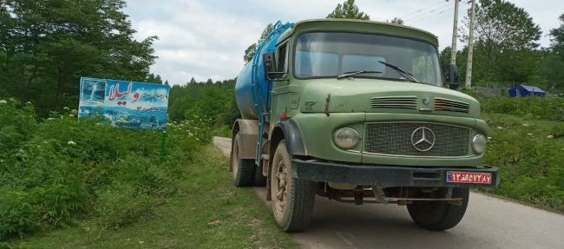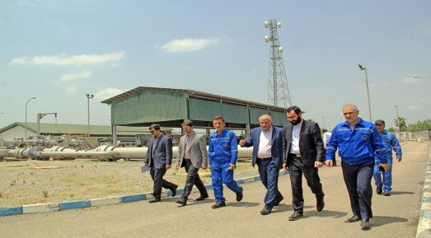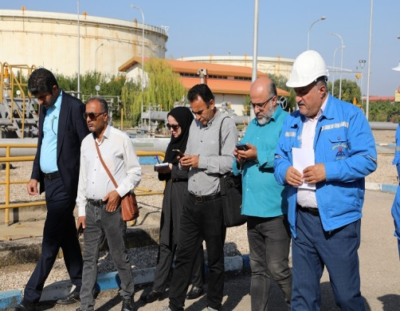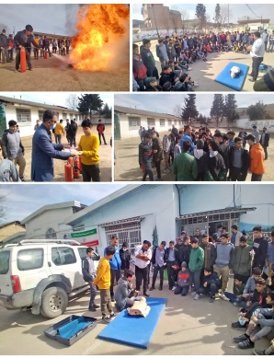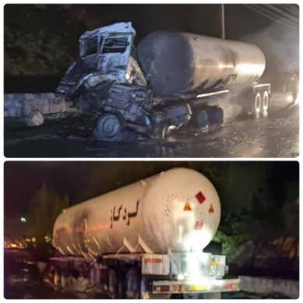
منطقه شمال
رديف | شرح
1 | آبرسانی به اهالی روستای ولیلا با تانکرهای منطقه شمال
2 | مقاوم سازی سه نقطه آسیب دیده از خط لوله در سوادکوه
3 | دعوت از خبرنگاران به مناسبت هفته دولت و روز خبرنگار و گزارش دهی به مردم
4 | ایمن سازی کیلومتر ۷۴ خط لوله ری ساری
5 | برگزاری نشست هماهنگی با دادستان مرکز مازندران و بازدید مشترک از مرکز ساری
6 | اسکان ۱۰۰ نفر از همکاران مناطق در قالب مسافران نوروزی در مامور سراهای منطقه شمال
7 | اطفای حریق کامیون حادثه دیده بخش خصوصی در محور سوادکوه
8 | مقاوم سازی کیلومتر ۳۵ خط لوله گل پل اوریم
9 | بررسی مشکلات همکاران در حوزه منابع انسانی با حضور رئیس مسئولان منابع انسانی
10 | صرفه‌جویی ۱۹ میلیارد ریالی با به روز رسانی هواساز فشارشکن ورسک
11 | کمک ۷۵۰ میلیون ریالی صندوق خیریه نیکان نفت شمال به نیازمندان
12 | ایمن سازی خط لوله ری ساری در محدوده چاپارخانه سوادکوه
13 | برگزاری ۸۰۰۰ نفر ساعت کلاس آموزش در منطقه شمال
14 | جلب مشارکت نیروی انتظامی سوادکوه برای حفظ و حراست دکل‌های برق فشار قوی
15 | مقاوم سازی خطوط لوله منطقه شمال در محدوده آروی فیروزکوه با ترمیم آبنما
16 | صرفه‌جویی ۱۱ میلیارد ریالی با تعمیر ۴ دستگاه ولو توسط واحد مکانیک
17 | ایمن سازی خط لوله بای پس فرآورده در تقاطع با رودخانه تجن
18 | برگزاری اموزش ایمنی و آتش نشانی برای روستاهای همجوار ( آبندانسر و اسرم ) با مشارکت بسیج و دهیاری روستاهای اسرم و آبندانسر
19 | برگزاری هفته سلامت با مشارکت بسیج منطقه ( آزمایش رایگان تست قند خون و فشار خون برای کلیه همکاران ) .
20 | کاشت 150 اصله درخت در هفته منابع طبیعی روز درختکاری در تاسیسات نکا

منطقه فارس
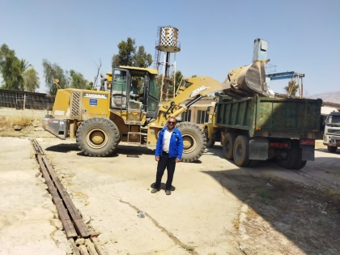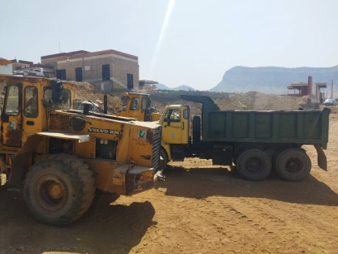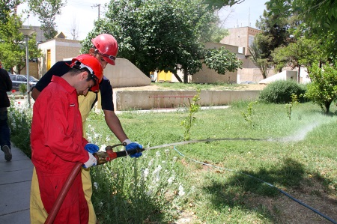
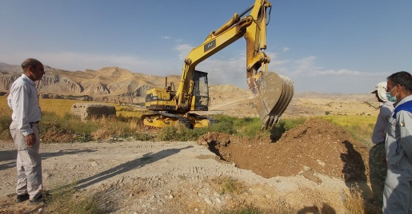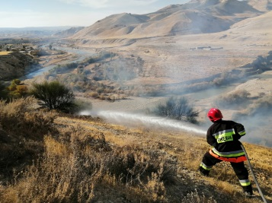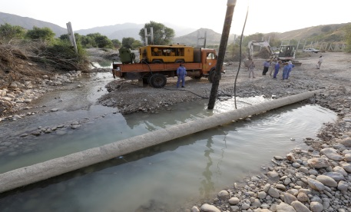

منطقه فارس
رديف | شرح
1 | در اختیار گذاشتن کامیون کمپرسی برای 2 روز برای ساماندهی کارخانه قند ممسنی واقع در منطقه رستم برای بازدید دور دوم سفر هیئت دولت انجام شد.
2 | عملیات پاک سازی و به حالت اولیه برگرداندن زمین کشاورزی در مجاور مسیرخط (کیلومتر70 خط ) مرکز انتقال میعانات گازی دالان انجام شد.
3 | انجام تعمیرات لوله آب روستاههای ده گپ و بلوطک در کیلومتر135 خط گچساران به شیراز انجام شد.
4 | همکاری با فرمانداری شهرستان رستم با در اختیار گذاشتن یک دستگاه لودر و یک دستگاه کمپرسی به مدت 2 روز به مناسبت آماده سازی محیطی برای بازدید و افتتاح بیمارستان به توسط رئیس جمهورمحترم و هیئت همراه در سفر هیئت دولت به فارس
5 | همکاری با فرماندارممسنی درخصوص جابجایی ماشین آلات راهسازی در محدوده شهرستان نورآباد به وسیله کمرشکن.
6 | ایجاد ارتباط بین صنعت و دانشگاه، پذیرش دو نفر کارآموز از دانشجویان رشته ایمنی صنعتی از طرف واحد آموزش منطقه.
7 | با اقدام به موقع تیم ایمنی و آتش نشانی مراکز انتقال نفت شهید صفری نژاد و نورآباد، جلوگیری از سرایت حریق به منابع طبیعی و همکاری در اطفای حریق مزارع کشاورزی همجواران خط انجام شد.
8 | تعامل و همکاری با فرمانداری در راستای پذیرایی سرو ناهار از وزیر محترم فرهنگ و ارشاد اسلامی و هیات همراه در نورآباد همزمان با سفر دوره ای هیئت دولت به فارس
9 | همکاری با فرمانداری نورآباد و پذیرایی از قهرمان ملی شاهچراغ( فرزاد بادپا ) و هیات امنیت در رستوران مرکز انتقال نفت نورآباد
10 | 285 ساعت آموزش جهت ارتقای مهارت های کارکنان در حوزه های مختلف
11 | الزام برای انجام طب صنعتی بصورت دوره ای و سالیانه برای کارکنان
12 | استفاده از امکانات رفاهی و اجتماعی شرکت با تخصیص سهمیه های منظور شده
13 | تغییر مسیر و انجام پایل کوبی و ایمن سازی خط لوله عبوری از بستر رودخانه زهره در کیلومتر 53 گچساران - شیراز به مدت دو ماه شبانه روزی
14 | با توجه به توافق انجام شده با بانک سپه هر ماه به تعدادی از کارکنان که مشکلات مالی داشته باشند وام قرض الحسنه پرداخت میگردد.
15 | با توجه به سهمیه اختصاصی از ستاد، هر فصل به تعدادی از کارکنان که مشکلات مالی دارند به ترتیب اولویت وام اضطراری پرداخت میگردد.
16 | در این منطقه رسیدگی به شکایات همکاران و مشتریان از اهم اولویت هاست. در این منطقه صندوق ارتباط مدیر با کارکنان وجود دارد و بصورت ماهیانه انتقادات و پیشنهادات مورد بررسی قرار می گیرد و در اسرع وقت نتیجه به فرد مورد نظر اطلاع داده میشود. همچنین همکاران می توانند مستقیم به دفتر مدیر مراجعه نمایند و همچنین اطلاع رسانی جهت ارتباط با با مدیر عامل محترم بصورت کامل انجام شده است
17 | جذب 14 نفر نیروی بومی در نیمه اول سال 1402
18 | همکاری ادواری منطقه با سازمان انتقال خون جهت تامین خون استان فارس به تناوب چهار ماهه ای یکبار
19 | مشارکت در تامین مصالح ساخت اردوگاه شهید حمید تقوی آبادان و مجموعه فرهنگی آموزشی ثامن الحجج مشهد

منطقه خوزستان
رديف | عنوان فعاليت (طرح،پروژه، خدمات و...) | مقياس | هزينه اجرا (ريال ) | هدف از اجرا | ذينفعان يا جامعه هدف (كاركنان/ جامعه محلي/ محيط زيست)
1 | تعمیروبازسازی درب و پنجره وتعمیرساختمان | * | 000/000/70 | کمک مومنانه | جامعه محلی
2 | خدمت رسانی | 10نفر،ادوات ترابری ،موکب | 000/000/100 | کمک رسانی | جامعه محلی
3 | توزیع نوشت افزار | 400بسته | 000/000/800 | کمک رسانی | جامعه محلی
4 | توزیع نوشت افزار | 400بسته | 000/000/900 | کمک رسانی | جامعه محلی
5 | خدمت رسانی | 10نفر/بهمراه پذیرایی | 000/000/650 | خدمت رسانی | جامعه محلی
6 | خدمت رسانی | 10نفر/بهمراه پذیرایی | 000/000/300 | خدمترسانی | جامعه محلی
7 | بسته های آموزشی | 400 بسته | 000/000/800 | کمک مردمی | جامعه محلی
8 | خدمت رسانی | 100تخته پتو | 000/000/200 | کمک های مردمی | جامعه محلی
9 | بسته کمک معیشتی | 200بسته | 000/000/500 | کمک های مردمی | جامعه محلی
10 | توزیع نوشت افزار | 200بسته | 000/000/500 | کمک های مردمی | جامعه محلی
11 | رفع عیب ازپمپ بنزین ها حمله سایبری | 72ساعت8نفر | --------------- | تامین امنیت | جامعه محلی
12 | خدمت رسانی | 30جفت کفش | 000/000/60 | خدمت رسانی | جامعه محلی
13 | خدمت رسانی | 150بسته مواد شوینده بهداشتی | 0000/000/350 | خدمت رسانی | جامعه محلی
14 | کمک های مومنانه | ماهیانه 5گونی200کیلوگرم | 000/000/35 | خدمت رسانی | جامعه محلی
15 | کمک های مومنانه | مواد خوراکیآب معدنی پوشاک150بسته | 000/000/500 | خدمت رسانی | جامعه محلی
16 | بازسازی وتعمیرلوازم بهداشتی | 100مترسرامیک | 000/000/4 | خدمت رسانی | جامعه محلی
17 | کمک های مومنانه | 150بسته معیشتی | 000/000/750 | خدمت رسانی | جامعه محلی
18 | تعمیرات ابنیه | تعمیر4ساختمان | 000/000/350 | تعمیرات اساسی | جامعه محلی
19 | کمک های مومنانه | کمک به فقرا ماهیانه70ماهیانه | 000/000/350 | کمک مردمی | جامعه محلی
20 | تعمیرات جزیی منازل | ماهیانه | 000/000/20 | محرومیت زدایی | جامعه محلی
21 | پرداخت هزینه های درمانی | ویلچر/سمعک/جراحی و..... | 000/000/570 | محرومیت زدایی | جامعه محلی
22 | کمک های مومنانه |  | 000/000/250 | کمک مومنانه | جامعه محلی
23 | توزیع گوشت مرغ | ماهیانه14عدد1260کیلو | 000/000/380 | کمک مومنانه | جامعه محلی
24 | کمک های مومنانه | خرید4عددکولرگازی | 000/000/300 | کمک مومنانه | جامعه محلی
25 | خدمت رسانی | 1600نفر راهیان نور | 000/000/000/4 | اسکان/غذا | جامعه محلی
26 | محرومیت زدایی | تهیه پوشاک80 خانواده | 000/000/400 | 30جفت کفش | جامعه محلی
27 | پشتیبانی/بسته های معیشتی | خودرو/کمک هزینه ها | 000/000/300 | کیک،آب میوه | مشارکتی
28 | رهن منزل | خانواده معلول | 000/000/70 | یک خانواده | مستقل
29 | فرهنگی | 300نفر | 000/000/100 | یادبودسرداردلها | کارکنان
30 | فرهنگی | 200نفر | 000/000/35 | غبارروبی مزارشهدا | کارکنان
31 | فرهنگی اردو/زیارتی | 80نفر | 000/000/120 | اردوی زیارتی | کارکنان مشهداولی
32 | فرهنگی/راهیان نور | 120نفر4/کاروان | 000/000/200 | راهیان نور | کارکنان
33 | فرهنگی/ایستگاه صلواتی | کارکنان | 000/000/350 | مراسمات مذهبی | کارکنان
34 | فرهنگی/یادمان شهدای مدافع حرم | کارکنان | 000/000/30 | شهدای مدافع حرم | کارکنان
35 | عمرانی تعمیرمساجد | یک مسجد | 000/000/150 | کمک به مساجد | جامعه محلی
36 | عمرانی تعمیر وبازسازی | تعمیر20منزل | 000/000/100/2 | کمک مومنانه | جامعه محلی

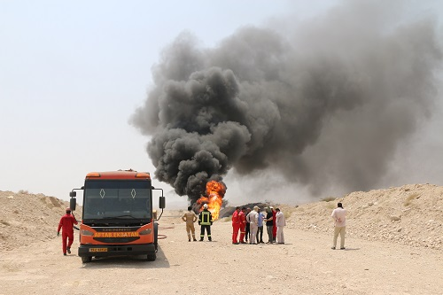
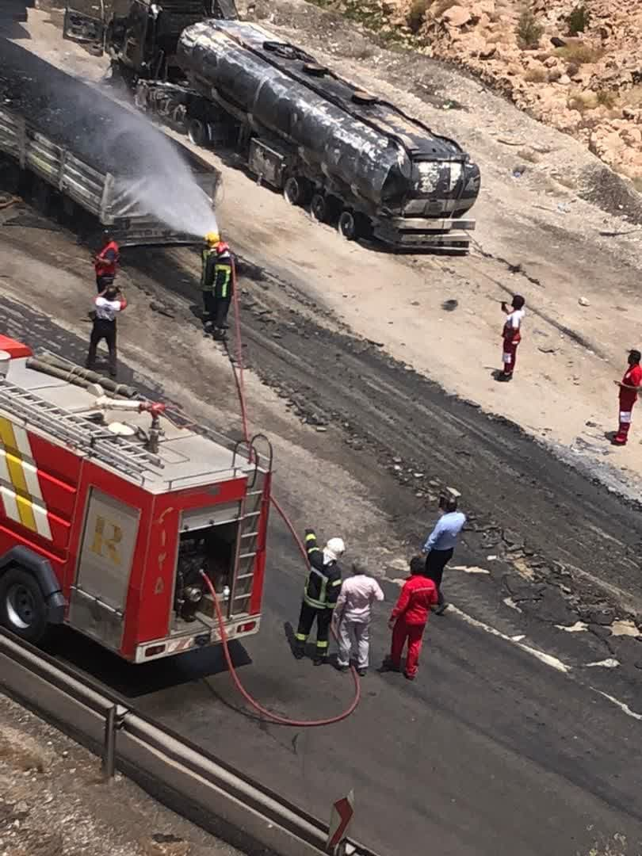
منطقه خليج فارس

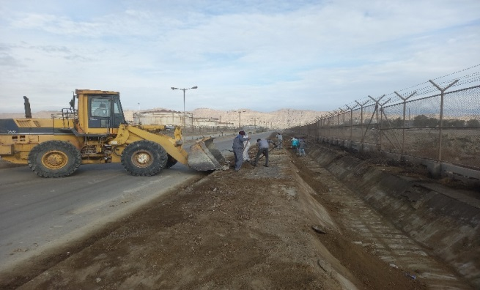

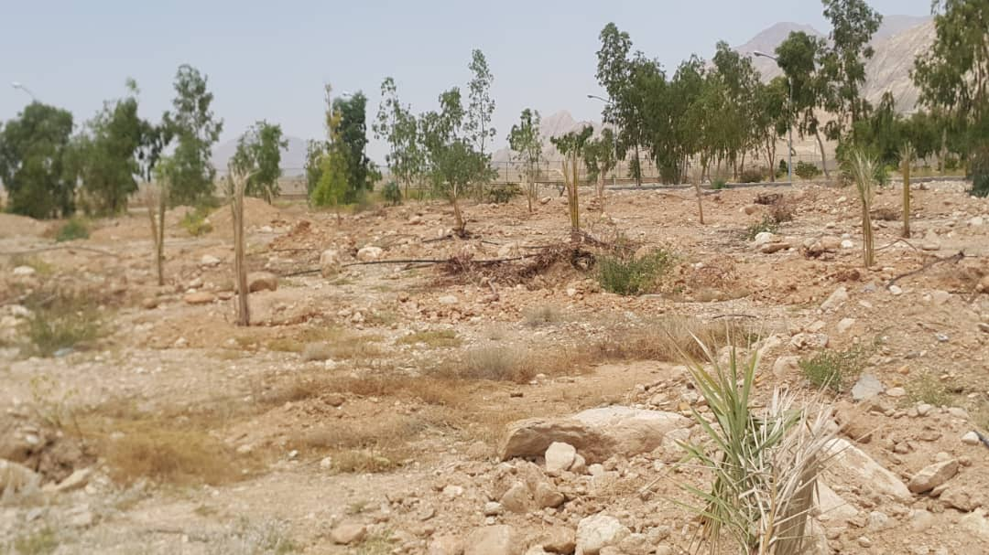
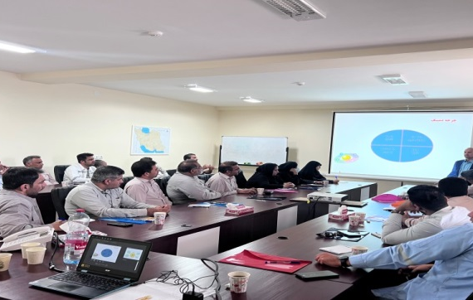
منطقه خليج فارس
رديف | شرح
1 | امداد رسانی و بازگشایی تونل تنگه زاغ همکاری با مدیریت بحران استانداری هرمزگان و عوامل اجرای.
2 | کمک به مهار آتش خط لوله 42 اینچ حادثه دیده گوره – جاسک
3 | بازگشایی و تسطیح مسیر روستاهای همجوار مراکز انتقال نفت
4 | کمک به بازگشایی آبراه زمین های کشاورزان همجوار مراکز انتقال نت
5 | اعزام آمبولانس به روستاهای همجوار جهت در مواقع اضطراری و درخواست کمک
6 | اعزام کارشناسان منطقه جهت آموزش داشن آموزان و روستاییان همجوار مراکز نسبت به حریم خط و خطرات آن
7 | جذب 8 نفر از نیروهای بومی در سال جاری
8 | جمع آوری کامل خاک های آلوده و پیگیری جهت بارگزاری در سامانه ستاد جهت واگذاری به شرکت های معتمد محیط زیست جهت پاکسازی توسط واحد HSEمنطقه
9 | تعداد کاشت 200 اصل نهال در مراکز انتقال نفت تابعه

منطقه مركزي
منطقه مركزي
رديف | شرح
انبار و تدارکات کالا:
1 | برگزاری مزایده و تحویل لوله های مستعمل در مراکز انتقال نفت اراک/شازند/رازان و پاک سازی زمین به مساحت حدود 2000 متر مربع در راستای حفظ محیط زیست.
2 | برگزاری مزایده و تحویل ضایعات آهن/بشکه های قیر و... در مراکز انتقال نفت اراک/ازنا و پاک سازی زمین به مساحت حدود 1500 متر مربع در راستای حفظ محیط زیست.
کمیته انرژی:
1 | نصب بانک خازنی در مرکز انتقال نفت شازند جهت کاهش مصرف رِاکتیو برق.
2 | پروژه نصب سلول های خورشیدی در ساختمان مخابرات منطقه جهت تامین 20 کیلو وات برق.
3 | پروژه ساخت موتورخانه سرمایشی/ گرمایشی تاسیسات همدان.
خدمات ترابری:
1 | ترانشه برداری و تسطیح و همچنین خاک برداری و بارگیری زمین های تخصیص یافته برای احداث فاز دوم مرکز اورژانس هوایی استان مرکزی با اعزام یکدستگاه بلدوزر و یک دستگاه لودر.
2 | تسیطح راههای روستایی همجواران خط در مسیر خط 16 اینچ محدود گردنه رازان.
تأسیسات همدان:
الف) اقدامات زیست محیطی:
1 | صرفه جویی در هزینه ها و کاهش آلودگی محیط زیست: جایگزینی قاشق ، چنگال و لیوان یکبارمصرف پلاستیکی با اجناس فلزی و شیشه ای.
2 | استفاده از آب تصفیه فاضلاب به جای آب چاه برای آبیاری درختان و فضای سبز.
3 | جمع آوری واکس و sedement حاصل از عملیات پیگرانی در ظرف مخصوص به منظور ارسال به پالایشگاه و بازیافت آن.
4 | تفکیک زباله در محل و بازیافت زباله های بازیافتی (کاغذ- پلاستیک - شیشه و...) و تحویل آن به نیازمندان زباله گرد
5 | انجام بیش از 24 مورد بازدید خط در محدوده استحفاظی همدان به منظور ایمن سازی خط و پیشگیری از وقوع حوادث احتمالی.
ب) اقدامات در قبال کارکنان:
1 | اسکان بیش از از 30 خانواده کارکنان منطقه و ستاد در مهمانسرای جورقان، در دوره های 4 روزه به منظور گردش و تفریح خانواده همکاران در شهر تاریخی همدان.
2 | بیش از 50 ساعت آموزش، مانور و آزمون در محل کار مرتبط با فعالیتهای عملیاتی شیفتهای مختلف و معرفی کارکنان به آموزش منطقه به میزان 120 نفرساعت.
3 | پیگیری امور روتین بهداشت و درمان غرب کشور (کرمانشاه) و اعزام کارکنان برای انجام طب صنعتی و پیگیری موارد و اشکالات مشخص شده در این فرآیند.
ج) جوامع محلی
تحویل تعداد 15 قطعه پرده خانه سازمانی همدان پس از تعویض، به موسسه خیریه زینب کبری(س) برای استفاده نیازمندان.
تأسیسات ملایر:
1 | در بازدید های مسیر خط به کشاورزان و همسایگان هم جوار خط لوله تذکرات و آموزش های لازم جهت رعایت حریم خط و خطرات و نکات ایمنی داده شده است و همکاری و راهنمایی کشاورزان جهت عبور لوله آب از روی خط.
2 | به منظور پاک سازی و بهداشت محیط کار جمع آوری تعداد 20 قلاده سگ در محوطه تاسیسات و انتقال آنها به خارج از تاسیسات.
3 | کاشت 100 اصله نهال و افزایش فضای سبز.
4 | اعزام تمام کارکنان جهت انجام معاینات دوره ای به پالایشگاه امام خمینی (ره) شازند.
تأسیسات قم:
1 | ایجاد پنلی به نام مرکز تاسیسات و فشارشکن قم در موسسه خیریه «محک» و واریز وجوه اهدایی کارکنان و وجوه حاصل ازجمع آوری، تفکیک و فروش زباله ها به مراکز بازیافت پسماندهای خانگی اعم از ظروف آلومینیومی یکبار مصرف غذا و... که جمعا در شش ماهه اول امسال بیش از سه میلیون تومان به حساب موسسه محک توسط کارکنان این مرکز واریز شده است.
2 | هماهنگی با دفتر مرجع تقلید (آیت الله شبیری زنجانی) در ماه مبارک رمضان امسال و دریافت تعداد چهل جلد کتاب (رایگان) با موضوعات مذهبی، قرآنی و احکام جهت تکمیل قفسه کتاب نمازخانه این مرکز.
3 | دو مورد پیگیری و رسیدگی به درخواست ساکنان روستای زواریان در خصوص لوله گذاری روی خطوط "10 و "16 جهت عبور آب کشاورزی از روی خطوط مذکور.
مرکز انتقال نفت ازنا:
1 | در قسمت مسئولیت اجتماعی در جوامع محلی، یک نفر نیروی بومی ساکن ازنا در قسمت باغبانی جذب کار شده است.
2 | در قسمت محیط زیست ، 8 متر از لوله 10 اینچ در بستر رودخانه باباخانی واقع در کیلومتر 730 + 21 ایمن سازی گردید.
3 | در موضوع آموزش کارکنان 6 نفر در 96 ساعت دوره آموزشی شرکت نموده اند.
امور حقوقی:
 | مساعدت با آقای عباس مصطفایی : نامبرده 5 شاخه لوله عرضی آبرو را که شرکت برای کارگزاری در مسیر خط لوله 12 اینچ تحویل داده بود به مالخر فروخته ، پس از پیگیری حقوقی و اتهام خیانت در امانت، نامبرده به زندان محکوم شد که با توجه به بیماری همسر و ابراز ندامت و عودت اموال به شرکت، این منطقه رضایت خود را از لحاظ جنبه خصوصی به اجرای احکام دادگاه ملایر اعلام نمود.
مرکز انتقال نفت شازند:
1 | اعزام گریدر از مرکز شازند به قسمت بارگیری بنزین انبار پخش اراک بعلت بسته شدن مسیر نفتکشها و باز نمودن مسیرها.
2 | حفر تعداد 9 حلقه چاه گمانه جهت پایش مستمر و مداوم آبهای زیر زمینی جهت جلوگیری از آلودگیهای احتمالی.
3 | انجام بازدیدهای دانش آموزی به منظور آگاهی و شناخت دانش آموزان از شرکت.
4 | پیشنهاد احداث پل و دریچه دو منظوره در انتهای کانال مشترک آبهای رو زمینی با پخش و ساخت پل جهت جلوگیری از نفوذ آلودگیهای سطحی به سمت رودخانه کزاز.
روابط عمومی:
1 | تأمین وسیله ایاب و ذهاب و اعزام تیم منتخب ورزشکاران دیابتی استان مرکزی به مسابقات کشوری در استان گلستان در راستای عمل به مسئولیتهای اجتماعی.
2 | برگزاری برنامه بازدید دانش آموزان خنداب و آشتیان و دانشجویان دانشگاه های اراک و علمی کاربردی از مرکز انتقال نفت شازند.
3 | بازدید خانواده های پرسنل از مرکز انتقال نفت ازنا (60 نفر).
4 | تولید محتوای ر سانه ای: 10 قسمت بهار در بهار به مناسبت ماه مبارک رمضان- شعرخوانی ولادت امام حسن(ع)،عید سعید غدیر خم و... جهت ارائه در فضای مجازی.
5 | پخش کلیپ تولیدی روابط عمومی به مناسبت ولادت امام حسن(ع) از شبکه استانی آفتاب.
6 | تولید سرود و نماهنگ روز دختر توسط گروه سرود فرزندان و پخش از شبکه استانی.
7 | برگزاری مسابقه فرهنگی در ماه مبارک رمضان(30 روز)، مسابقه نقاشی به مناسبت روز ملی جمعیت، مسابقه کتابخوانی به مناسبت سالروز آزادسازی خرمشهر.
8 | برگزاری محفل انس با قرآن کریم در روستای قدمگاه(مسیر خط).
9 | برگزاری محفل انس با قرآن کریم در مرکز منطقه در ماه مبارک رمضان .
10 | برگزاری جلسات روزانه بانوان در ماه مبارک رمضان شامل جزء خوانی قرآن کریم، دعاخوانی، بیان مفاهیم قرآن،احکام و سبک زندگی و...
11 | برنامه ختم قرآن به صورت غیرحضوری.
12 | برگزاری کلاسهای قرآن همسران ، فرزندان و خردسالان به صورت حضوری و غیر حضوری.
13 | تهیه و پرداخت جوایز مرحله نیمه نهایی مسابقات سراسری قرآن کریم .
14 | اخذ 23 فقره گواهینامه آموزش قرآن کریم برای قرآن آموزان منطقه .
15 | تهیه میز و صندلی برای کلاس قرآن خردسالان.
16 | تشکیل و راه اندازی کلاس قرآن ویژه بانوان همکار.
17 | تشکیل و راه اندازی کلاس خلاقیت برای خردسالان .
18 | برگزاری اردوی شهربازی برای قرآن آموزان خردسال منطقه .
19 | حضور قرآن آموزان خردسال منطقه در مراسم شهادت حضرت رقیه(س) در مسجد حاج آقا صابر.
20 | برگزاری مراسم شبهای قدر در حسینیه منطقه(3 شب).
21 | برگزاری مراسم ولادت امام حسن(ع) با مشارکت خانواده ها.
22 | همکاری در میزبانی مسابقات والیبال فرزندان شرکت ملی پالایش و پخش فرآورده های نفتی ایران و برگزاری مراسم اختتامیه.
23 | حضور رئیس روابط عمومی در جلسه رابطین سامانه سامد در استانداری.
24 | حضور در جلسه رابطین کمیته امداد.
25 | همکاری با ستاد در ساخت مستند سرقت از خطوط در مناطق شمال و خوزستان.
26 | همکاری با روابط عمومی ستاد در برگزاری جشن عید سعید غدیر خم.
27 | همکاری با ستاد پالایش و پخش در برگزاری و میزبانی هفتمین دوره مسابقات قرآن و نهج البلاغه وزارت نفت در تهران.
28 | تهيه و ارسال اخبار منطقه بر روي سايت شركت و شبکه پورتال.
29 | تعامل با خبرگزاری ها و پایگاههای خبری و نشریات محلی به منظور انعکاس اخبار منطقه.
30 | برگزاری نشست خبری مدیر منطقه با اصحاب رسانه و خبرنگاران استانی به مناسبت هفته دولت و انعکاس عملکرد منطقه در رسانه ها.
31 | تجلیل از 6 نفر از کارگران نمونه منطقه به مناسبت روز کارگر، کارکنان برتر روابط عمومی و مخابرات به مناسبت روز ملی ارتباطات و روابط عمومی، مربیان قرآن منطقه به مناسبت کسب رتبه اول فعالیتهای قرآنی در سطح شرکت، کارکنان امور اداری به مناسبت روز منابع انسانی، اعضای گروه سرود دختران منطقه مرکزی.
32 | اهدای هدایای تولد به کارکنان.
33 | پرداخت هدایای ازدواج و تولد فرزند در سال 1401.
34 | توزیع بن کارت های فروشگاه رفاه در بین کارکنان به مناسبت عید سعید فطر.
35 | بازدید از مراکز شازند، ازنا و رازان به همراه مسئولین و کارشناسان امور اداری ستاد.
36 | بازدید و سرکشی از مراکز عملیاتی منطقه در طول سال و در معیت مدیر محترم منطقه.
37 | برگزاری نمایشگاه عفاف و حجاب به مناسبت ماه مبارک رمضان با 30 درصد تخفیف جهت بانوان همکار.
38 | تهیه سفره هفت سین و پذیرایی به مناسبت سال تحویل در مراکز نفتی.
39 | اجرای طرح اکرام و جمع آوری بسته های کمک معیشتی.
40 | ارسال پیامهای فرهنگی، آموزشی و اطلاع رسانی از طریق شبکه برید.
41 | انجام برنامه بازدید از نمایشگاه بین المللی نفت، گاز و پتروشیمی.
42 | سیاه پوش کردن ساختمان اداری، حسینیه و مراکز انتقال نفت به مناسبت ماه محرم.
امور اداری:
اقدامات مسئوليت اجتماعي در قبال جوامع محلي:
1 | برگزاری مشترک 9 جلسه حوزه مقاومت بسیج در سطوح مختلف سازمانی به میزبانی منطقه مرکزی.
2 | برگزاری مشترک همایشهای فرهنگی و مذهبی با ارگانهای مختلف من جمله تبلیغات اسلامی ، دارالقرآن ها ، شورای شهر ، ورزش و جوانان .
3 | برگزاری کمک مومنانه از طرف پایگاه بسیج منطقه در 6 مرحله با دریافت کمکهای همکاران و توزیع بین نیازمندان.
4 | برگزاری و همکاری با سپاه استان مرکزی در توزیع موارد یاد شده.
5 | همکاری با علوم پزشکی های مناطق زیر مجموعه از حیث تبلیغات محیطی و کمک در نشر و تبلیغ پیامهای بهداشتی .
6 | رسیدگی و بررسی موضوعات محیط زیست و جلوگیری از آلاینده های مواد نفتی .
7 | حضور مستمر بسیج و امور اداری منطقه در مسیر خطوط لوله و آموزش مجاورین از حیث خطرات ناشی از کاشت و برداشت و یا ساخت و ساز بر روی مسیر انتقال فرآورده های نفتی .
8 | اطلاع رسانی بموقع در سطح مناطق حوزه استحفاظی منطقه مرکزی و جذب نیروهای 100 درصد بومی به جهت کاهش هزینه های رفت و آمد و ایاب و ذهاب کارکنان.
اقدامات مسئوليت اجتماعي در قبال محيط زیست:
1 | ایجاد 13 هکتار فضای سبز مرغوب در مرکزیت شهر آلوده ای چون اراک و ازنا که موجب زیباسازی شهر و ایجاد یک منبع عظیم پالایش هوا گردیده است.
2 | نگهداری و رسیدگی به تعداد هزاران درخت و گیاه مرغوب با عمر بالای 40 سال که در مجموعه ای با وسعت 13 هکتار ایجاد شده و دائما از سوی خدمات امور اداری منطقه رصد میگردد تا نسبت به حفظ و توسعه آن اقدام گردد.
3 | همکاری مستمر با سازمان پسماندها و بازیافت شهرستان های تابعه و عقد قرارداد همکاری با آن سازمان و ارسال کلیه پسماندها به محل های مورد نظر آن سازمان.
اقدامات مسئوليت اجتماعي در قبال كاركنان:
1 | اعزام ادواری کارکنان به طب صنعتی جهت بررسی های پزشکی و چکاپ سالیانه .
2 | اعمال طرح دورکاری جهت بانوان دارای فرزند زیر 6 سال .
3 | کلیه امور ترفیع و ارتقا شغلی کارکنان بر اساس مقررات مدون در آئین نامه مقررات اداری و استخدامی کارکنان در حال انجام است .
4 | طرح جایگزینی و جانشین پروری طبق دستورالعملهاو استانداردهای لازمه انجام گردیده است.
5 | طرح توانمند سازی و ایجاد بستر رشد و ارتقای کارکنان در خط مشی سازمان قراردارد.
6 | طرح ایجاد فضای آموزش پذیری و آموزش گزینی بجای طرحهای سنتی یادگیری جایگزین گردیده است.
7 | انتصابات و ترفیعات و پرداخت معادلات ریالی در حوزه امور اداری از طریق سیستم جامع نفت بصورت یک برنامه مدون و برنامه ریزی شده در حال انجام است.
8 | طرح برگزاری تمرینات ورزشی ، مسابقات ورزشی ، برنامه های فرهنگی مذهبی جهت افزایش روحیه کارکنان و خانواده های آنان.
9 | طرح ساماندهی اقامتگاههای مختلف در شهرهای مختلف جهت ایجاد فضای نشاط و تحکیم بنیان خانواده ها.
10 | ایجاد مراکز مشاوره خانواده، تحصیلی و ازدواج جهت کارکنان و خانواده های آنان جهت ارتقا سطح نشاط و کاهش ضریب آسیبهای اجتماعی و جلوگیری از تزلزل بنیان خانواده ها.
مرکز انتقال نفت رازان
1 | با توجه به کمبود آب آشامیدنی در روستای رنگرزان سفلی (مجاور ضلع جنوبی مرکز)، تلمبه خانه از طریق یک انشعاب 4/3 کمبود آب شرب جهت مصرف خانوارهای آنها را تأمین نموده است.
2 | با توجه به آتش سوزی یک دستگاه خاور ایسوزو درجاده خرم آباد - بروجرد واحد ایمنی و آتش نشانی مرکز جهت عملیات اطفاء حریق به محل اعزام گردید و به اطفاء حریق مبادرت ورزدید.
3 | با توجه به آتش سوزی مکرر مزارع همجوار مرکز، واحد ایمنی و آتش نشانی این مرکز طی 5 مرحله جهت عملیات اطفاء به محل اعزام گردیده است.
فشارشکن شهید مهدوی:
اقدامات مسئولیت اجتماعی در قبال جوامع محلی:
1 | پیگیری رفع نشتی ترانس برق مرکز و مشارکت با اداره برق جهت ردیابی محل کابل ربوده شده .
2 | کمک به خودرو پنچر شده در کنار فنس مرکز که خودرو فاقد جک بود.
3 | آموزش به راننده لودر و کامیونهای اداره راه و شهرسازی جهت جلوگیری از آسیب به کابل فیبر نوری.
4 | درخواست علامت گذاری، اصلاح و ترمیم پل های مسیر خاکی فشارشکن .
اقدامات مسئولیت اجتماعی در قبال محیط زیست:
1 | شناسایی نشت مواد نفتی از یکی از جعبه های نگهداری واکس نفت خام ،جابجایی سایر جعبه ها به محل دیگر و جلوگیری از گسترش نشتی .
2 | جلوگیری از هدر رفت آب با رفع نشتی لوله های آبیاری ،آموزش به همکاران جهت کاهش مصرف آب ،رفع نشتی پمپ آب آتش نشانی ،آبیاری شبانه درختان،خارج نمودن پمپ آب قدیمی از حوضچه و جلوگیری از آسیب بیشتر و ارسال جهت تعمیر و بکارگیری مجدد .
3 | جداسازی پسماندها ، جداسازی قطعات مستعمل و ارسال به مرکز منطقه .
4 | ردیابی و شناسایی شیر هواگیری در مسیر خروجی و اسلب گذاری روی حوضچه جهت جلوگیری از آسیب و نشتی احتمالی مواد نفتی.
5 | جایگزینی کولرهای قدیمی پرمصرف با کولرهای جدید کم مصرف.
6 | عدم استفاده از پروژکتورهای پر مصرف اطراف ساختمان مهمانسرا و اداری و برنامه ریزی برای تعویض با لامپهای کم مصرف.
اقدامات مسئولیت اجتماعی در قبال كاركنان:
1 | کمک به کاهش استرس و تنشهای موجود همکاران با اعطای مرخصی و گفتگو و پیگیری رفع مشکلات .
2 | پیگیری جهت استفاده همکاران و خانواده ها از امکانات ورزشی شرکت پخش و گاز شهر قم .
3 | بازبینی و اصلاح مسیر تردد سرویس جهت کاهش اتلاف وقت همکاران .
4 | آموزش بکارگیری از سامانه های مختلف مانند CMMS به همکاران .
5 | آموزش نکات بهره برداری و همکاری جهت اعزام کارکنان در کلاسهای آموزشی با جایگزینی نیرو های مامور .
6 | گزارش مشکلات همکاران بصورت روزانه به مسئولین محترم جهت ارائه راهکار.
مخابرات:
1 | واگذاری فضا در محوطه و بر روي دکل و تامين پاور AC با پشتوانه و بدون پشتوانه به صدا و سیمای استان مرکزی در ایستگاه مخابراتی سمنگان بمنظور نصب و بهره برداري از فرستنده هاي راديويي و تلويزيوني و پوشش صدا و تصوير در محدوده شهرهاي شازند و مهاجران و روستاهاي اطراف (بيش از يكصد هزار نفر جمعيت).
2 | واگذاری فضا در اتاق رادیو و بر روي دكل و نيز تامين برق ACبمنظور نصب دو دستگاه ارتباط راديويي وايرلس به اداره بهداشت استان لرستان در ایستگاه مخابراتی ازنا جهت ارتباط با روستا هاي اطراف.
3 | واگذاری فضا در اتاق رادیو و بر روي دکل، تامين پاور DC به شركت مخابرات استان مرکزی برای نصب BTS و سيستم راديويي و آنتن هاي مربوطه در ایستگاه مخابراتی سمنگان بمنظور پوشش تلفن همراه اول.
4 | واگذاری فضا در اتاق رادیو و بر روي دكل برای نصب سيستم تکرار کننده و آنتن و تامين پاور AC به سازمان های راه و شهر سازي و در ادامه اداره راهداري و حمل و نقل جاده اي در ايستگاه سمنگان.(پوشش بي سيم در محدوده جاده هاي مواصلاتي).
5 | واگذاری فضا در اتاق رادیو و بر روي دكل برای نصب سيستم تکرار کننده و آنتن و تامين پاور AC به سازمان جمعيت هلال احمر در ايستگاه سمنگان.(پوشش بي سيم در محدوده جاده هاي مواصلاتي).
6 | واگذاری فضا در اتاق رادیو و بر روي دكل برای نصب سيستم تکرار کننده و آنتن و تامين پاور AC بمنظور استفاده سازمان فوریت های پزشکی استان مرکزی (115) در ایستگاه مخابراتی سمنگان .(پوشش بي سيم در محدوده جاده هاي مواصلاتي).

منطقه غرب
منطقه غرب
رديف | شرح
1 | انجام معاینه فنی کلیه موتورخانه های سطح منطقه طبق استانداردملی شماره 1-16000
2 | انجام معاینه فنی کلیه خودروهای سبک وسنگین
3 | کاهش 11 درصدی مصرف آب
4 | کاهش 86 درصدی مصرف گاز
5 | از اردیبهشت امسال در مرکز انتقال نفت نفتشهر جهت سوخت توربین ها به جای گاز ترش از نفت سفید استفاده شده است
6 | مهار حریق علف های هرز زمین های کشاورزی اطراف فنس مرکز انتقال نفت پایطاق که با تلاش همکاران آتش نشان، حراست، فنی و خدماتی اطفاء گردید
7 | آموزش و ارتقاء مهارت های کارکنان منطقه با 6216 نفر ساعت
8 | تسهیلات مالی سال 1402:  - پرداخت 27 وام اضطراری  - پرداخت 2 مورد وام مسکن تبدیل به احسن  - پرداخت 7مورد وام تعمیرات مسکن  - پرداخت5 مورد وديعه مسكن  - پرداخت5 مورد وام مسكن

منطقه تهران
منطقه تهران
اقدامات مسئولیت اجتماعی در قبال جوامع محلی
- مشارکت با دیگر نهادها
- (( امور حقوقی )) بیش از 500 مورد حضور و مکاتبه با شعب دادگاههای حقوقی وکیفری شهرستانهای ری، کهریزک، شهریار، چهاردانگه، اسلامشهر، حسن آباد ، جعفریه ، قم ، ملارد، نظرآباد، فردیس ، قزوین، آبیک، رشت، رودبار، سنگر، پاکدشت، فیروزکوه، ایوانکی،نوشهر و چالوس، ساری و دیوان عدالت اداری و دادسراها داشته و از مراجع انتظامی جهت دفاع از منافع شرکت و تقدیم لوایح دفاعیه، انجام قرارکارشناسی، اعتراض به نظرکارشناسان، تجدیدنظر خواهی، اعاده دادرسی، اعلام شکایت و اخذ دستور از مقامات قضایی و پیگیریهای اداری پرونده ها و ... پیگیری های لازم را انجام داده است .
- (حراست ) : پیشگیری از تعرضات همجوران و ادارات را دنبال کرده و با دیگر نهادهای امنیتی همکاری دارد .
- كمك به كشاورزان و همجواران
- (( امور حقوقی )) : مذاکرات با کشاورزان همجوار جهت تحصیل اراضی ایستگاه حفاظت از زنگ .
- (حراست) : مذاکره در خصوص آزادسازی حریم با کشاورزان به منظور آزادسازی حریم
- لوله گذاری و اصلاح آبروهای روستائیان
- بازگشایی، اصلاح و تسطیح مسیر تردد روستاییان
- بهداشت و درمان
استفاده 33 خانوار روستای چشمه شور با جمعیتی بالغ بر 195 نفر از امکانات درمانگاه مرکز انتقال نفت چشمه شور
انتقال آب شرب برای مصرف ساکنان روستای چشمه شور که همجوار تأسیسات نفتی است
- آموزشی
- توزیع کتابچه " خدا قوت " بین کشاورزان روستاهای عظیم آباد ، دورسون آباد و گل حصار با هدف قدردانی و اطلاع رسانی در خصوص اهمیت رعایت حریم خطوط و نیز معرفی جایگاه شرکت در صیانت از سرمایه های ملی
- برگزاری مشاوره های فردی و گروهی درباره نظام خانواده و سلامت و مهارت های زندگی برای خانواده همکاران
- جذب نیروهای بومی
- به کارگیری نیروی بومی در مرکز انتقال نفت کاشان

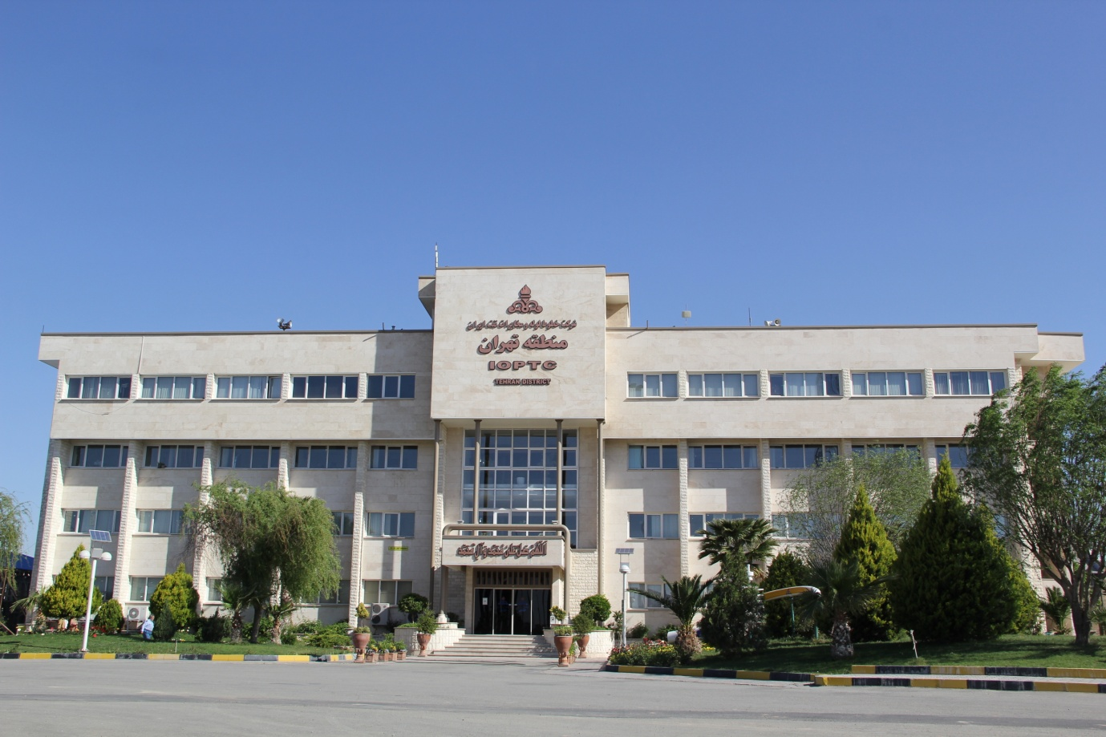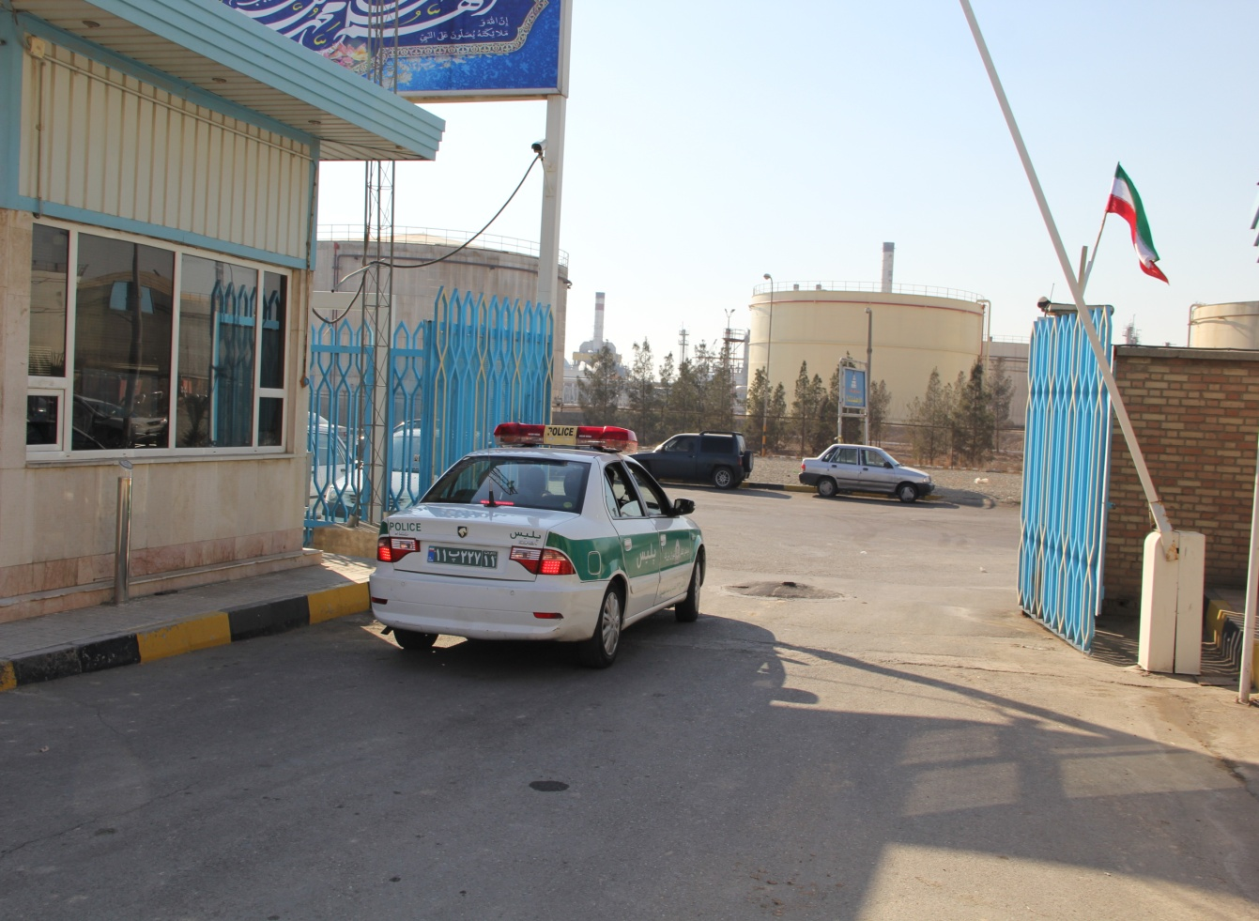
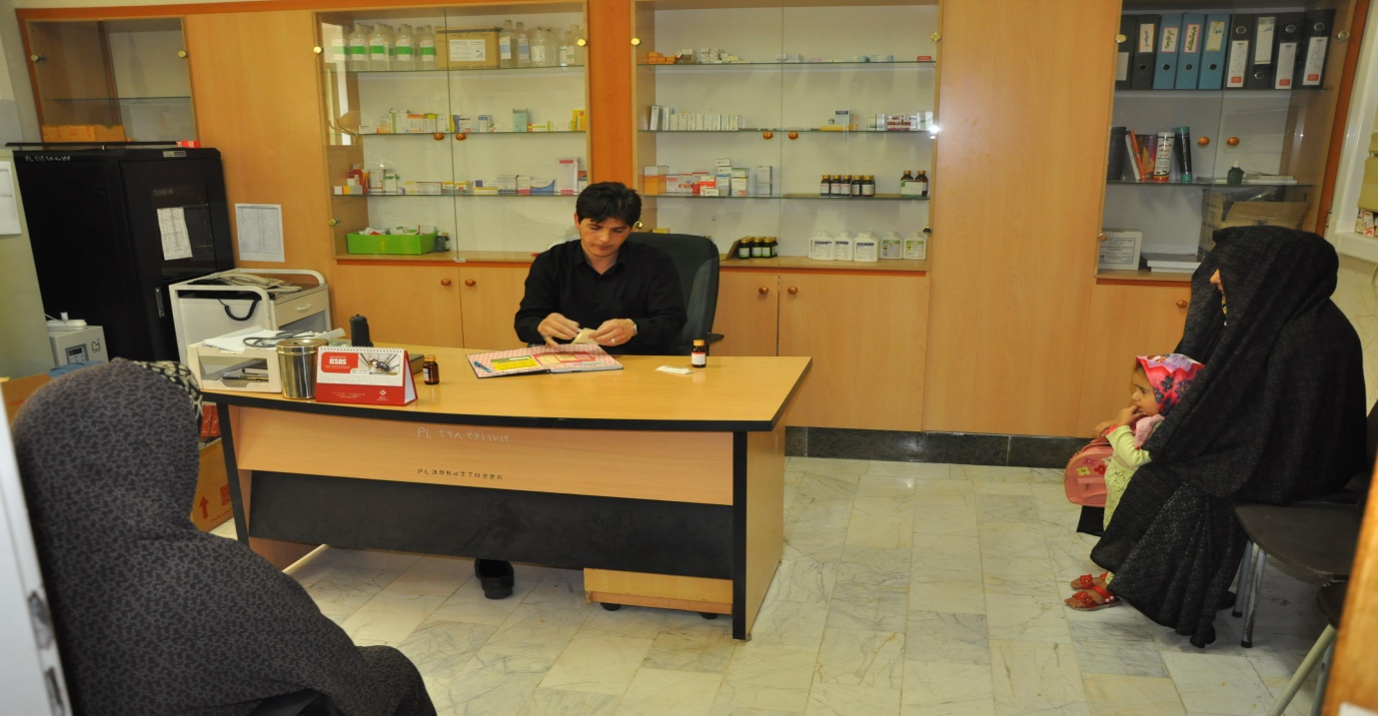
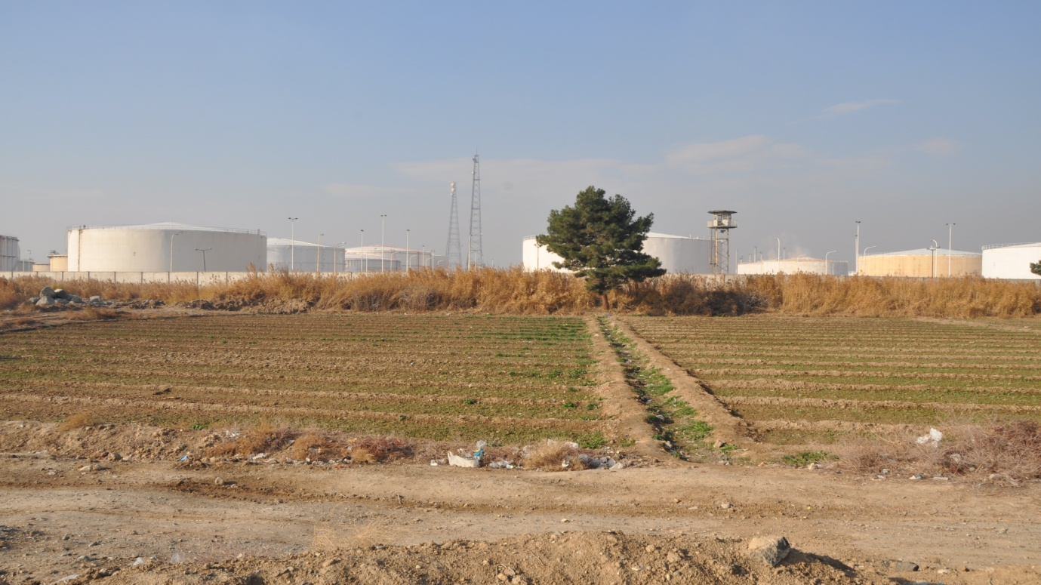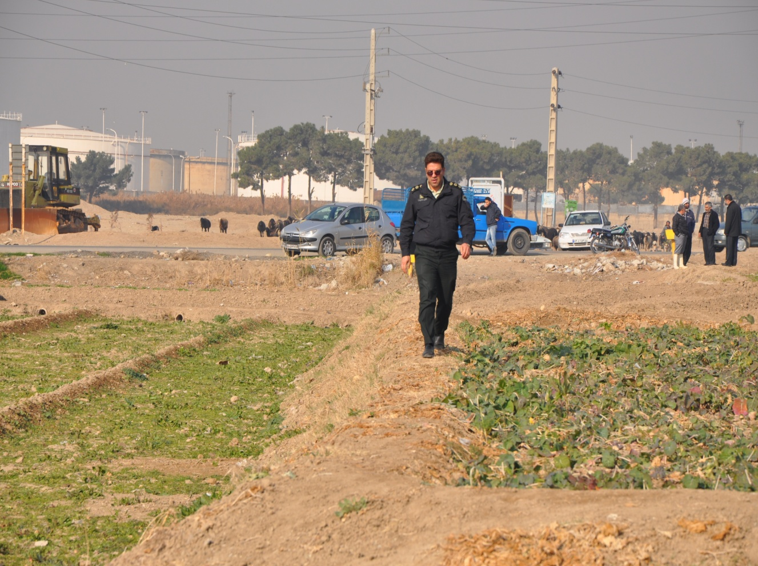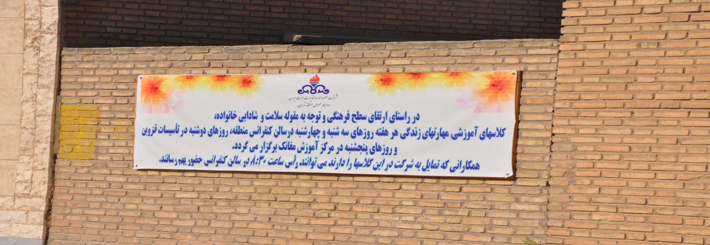

اقدامات مسئولیت اجتماعی در قبال محیط زیست:
- جلوگیری از آلودگی آب و خاک مراکز انتقال نفت
- کانال کشی با زیر ساخت بتونی انشعاب های تاسیسات و روی کار آوردن انشعابات و مخازن زیر زمینی
- اکسپوز نمودن مخازن درین و منیفولد در مراکز انتقال نفت خام، رشت و قزوین در راستای حفظ محیط زیست
- گسترش فضای سبز و بهبود هوای پاک و حفظ محیط زیست
- کاشت 350 اصله نهال در تاسیسات تابعه و مرکز منطقه
- توسعه بوستان بازنشستگان در مجاورت باغ زیتون مرکز منطقه با کاشت نهال های مثمر
- حفظ محيط زيست و پاكسازي خاك هاي آلوده (كاهش آلودگي هاي نفتي)
- روتین دوره ای ادوات و تجهیزات مکانیکی و اتصالات جهت پیشگیری از نشتی های احتمالی و اصلاح و بهسازی دستگاهها با هدف افزایش راندمان
- جلوگیری از آلودگی محیط زیست و هدررفت مواد نفتی و ایمنی در عملکرد دستگاهها با تعمیر، تست و بازگرداندن به مدار پشتیبانی تجهیزات، پیشگیری از اختلال در روند انتقال فرآورده‌های نفتی را به همراه خواهد داشت.
- اصلاح و تعمیر و ساماندهی و ترمیم نقاط خوردگی خط 16 اینچ اهواز – ری در زیر گذر تقاطع ریلی راه آهن در منطقه شمس آباد به منظور پیشگیری از آلودگی و حفاظت از محیط زیست
- تعویض سیستم آب شرب مرکز فشارشکن رودبار
- افزایش 135 هزار بشکه ای ظرفیت انتقال بنزین در مرکز رسید و ارسال با نصب دو دستگاه بوستر پمپ جدید
- سوخت رسانی پایدار با تعویض 3 دستگاه الکتروموتور در تأسیسات کن با هدف افزایش انتقال پایدار و ایمن فرآورده و سوخت مورد نیاز غرب تهران
- احداث پل عرضی بر روی خط لوله 20 اینچ نائین – کاشان – ری
- تعویض مکانیکال سیل موتور شماره 2 ری / ساری با هدف حفاظت از سیال ، افزایش ایمنی ، بهره وری ، جلوگیری از هدر رفت انرژی و کاهش هزینه ها
- حذف انشعاب های غیر مجاز
- نصب تجهیزات اندازه گیری روی خطوط ورودی منطقه تهران از پالایشگاه با هدف بهبود بهره برداری و افزایش کیفیت اانتقال مواد نفتی
- صرفه جويي در هزينه ها و حفظ محيط زيست
- بهسازی دستگاهها که ضمن حفظ سرمایه‌های شرکت و صرفه‌جویی اقتصادی علاوه بر به حداقل رساندن توقف خط ، عملیات تعمیراتی کمتر از زمان وقفۀ در نظر گرفته شده انجام می پذیرد و دستگاههای موجود با اورهال احیاء می شوند
- بهبود و ارتقا کیفیت کار و حفظ سرمایه های عمومی ، عملیات نگهداری و تعمیرات را تسهیل نموده و با کاهش هزینه های مربوطه ، راندمان و قابلیت اطمینان در تجهیزات دوّار افزایش می یابد.
- پسماندها ( بازيافت و ... )
- عقدقرارداد جهت جمع آوری و حمل زباله های خشک و تر در سطح منطقه
- ايمن سازي خطوط لوله
- ایمن سازی مسیرها جهت دسترسی محلی در تقاطع عبور خطوط لوله گاز
- ترمیم خوردگی های خط 16 اینچ اهواز - ری
- تسطیح مسیر
- پیگرانی دوره ای و مشخص نمودن نقاطی که نیاز به ترمیم خط لوله تاسیسات دارد و ترمیم آن ، پایش دوره ای مسیر خط و برطرف کردن موانع موجود
- ایمن سازی مسیر خط
- ایمن سازی خطوط در حد فاصل تأسیسات چشمه شور تا رودخانه شور
- ایمن سازی مسیر جنوبی منطقه تهران در برابر سیلاب و آب بردگی
- آزادسازی و رفع تعرض هفت کیلومتری حریم خطوط نفتی و تسطیح مسیر 177 کیلومتر با هدف حفاظت و پاسداری از منابع نفتی و افزایش ضریب ایمنی و جلوگیری از بروز حوادث احتمالی
- حراست منطقه با اقدام به پایش روزانه توسط 36 نفر نیروی خطبان به صورت 8 ساعته از آخرین وضعیت حریم و خطوط مطلع می شود .مجموعا 288نفر ساعت در روز
- میزان مصرف انرژی (صرفه جويي در انرژي)
- بهینه سازی انرژی منطقه تهران مبتنی بر رعایت الگوی صحیح مصرف
- محاسبه و پایش انرژی به صورت ماهیانه شامل میزان مصرف برق و آب و مصرف بنزین و کاغذ
- جمع آوری و تحلیل منظم داده های مصرف انرژی به صورت ماهانه و برگزاری منظم جلسات کمیته ی بهینه سازی مصرف انرژی
- گاز سوز کردن توربین های مغانک و نفت خام (جلوگیری از انتشار 250 تن دی اکسیدکربن به محیط زیست)
- تعمیر و تعویض الکترو پمپ های چندین مرکز با قابلیت مصرف کمتر و ظرفیت بیشتر (صرفه جویی در مصرف برق به میزان 447.421 کیلووات ساعت)
- تعمیر اساسی 6 دستگاه الکتروموتور در مراکز مختلف با هدف سوخت رسانی پایدار شامل :
- الکتروموتور های شماره 2 ری – قزوین ، ری – ساری و منتظر قائم
- الکتروموتورهای شماره 3 ری – کن و ری – تبریز
- الکتروموتور بوستر 101 خط 16 اینچ نفت خام
- مزایای این تعمیرات به موقع که موجب بالابردن طول عمر دستگاه ، بهره وری بهتر و ارتقاء کارکرد پایدار الکتروموتور در شرایط مختلف عملیاتی می شود ، در راستای بهینه سازی مصرف
- انرژی تجهیزات دوار انجام گرفته که این اقدام تاثیر بسیار موثری در رویکرد مورد نظر خواهد داشت و ضریب اطمینان و انتقال پایدار فرآورده های نفتی را با افزایش روبرو می سازد .
- نصب یک دستگاه کنتور آب روی چاه مرکز منطقه جهت پایش دقیق آب باغبانی
- اقدامات فرهنگی برای مدیریت و استفاده صحیح از انرژی و آب در ساختمان اداری با تمرکز بر اطلاع رسانی با روش های خلاقانه مانند شبکه های اجتماعی ، کانال و سایت داخلی شرکت و ....
- معاینه فنی دوره ای موتورخانه مرکز منطقه
- صنعتی کردن رستوران منطقه با توجه به الزامات بهداشتی
- به کارگیری سیستم کنترل هوشمند موتورخانه به منظور کنترل دقیق دمای آب گرم و سرد در زمان اداری

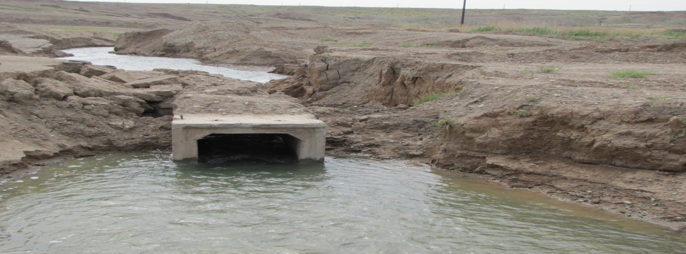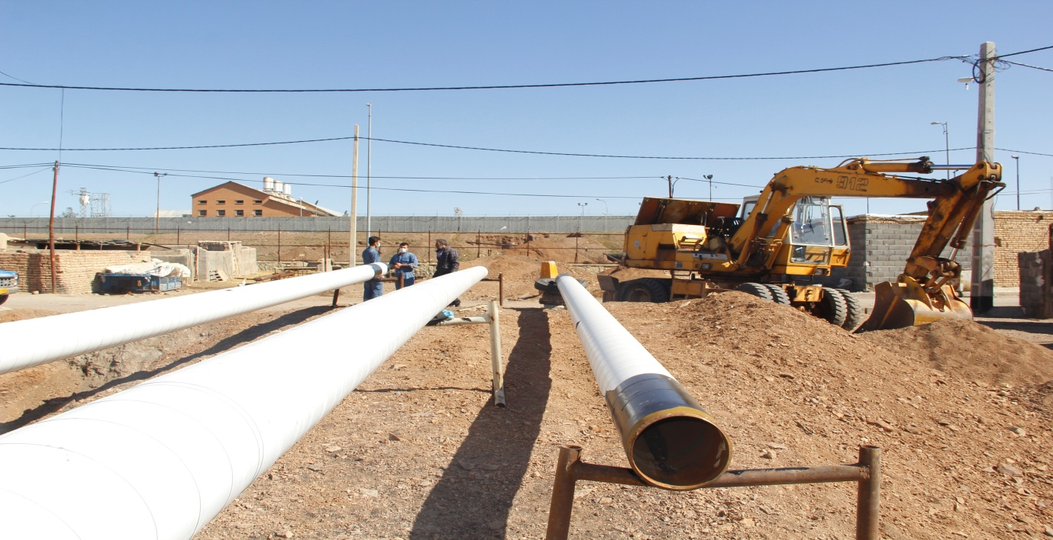
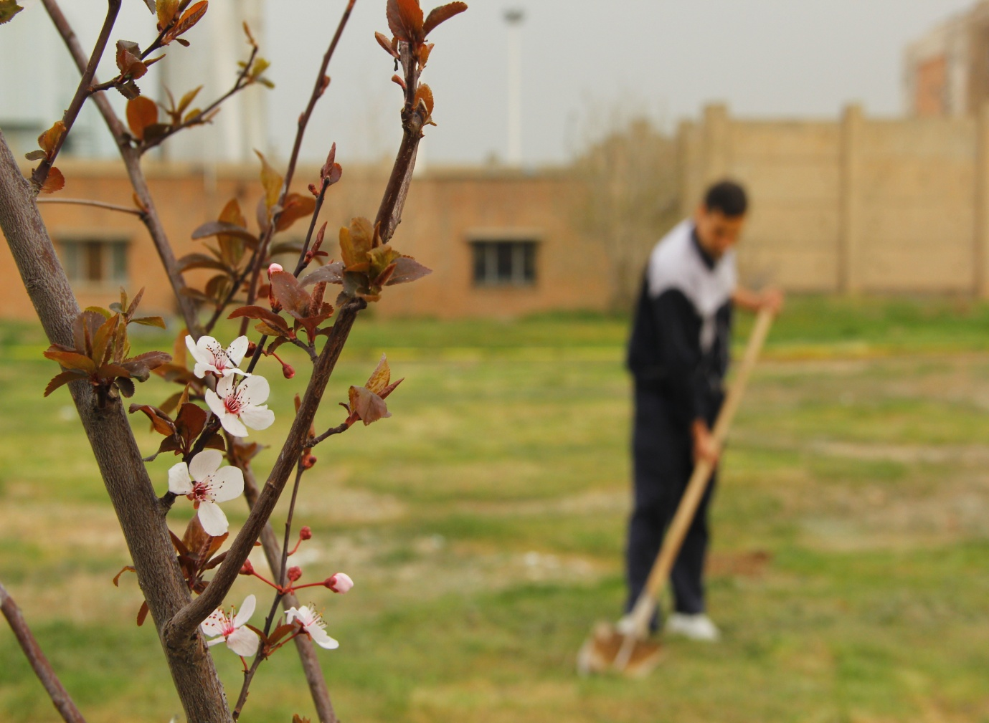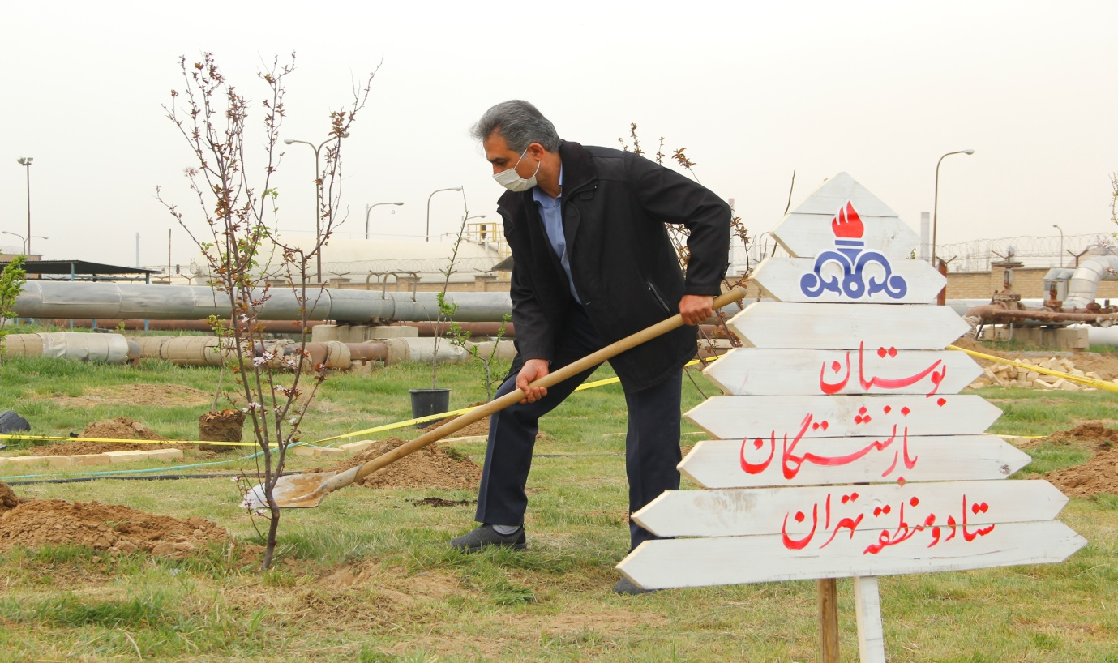
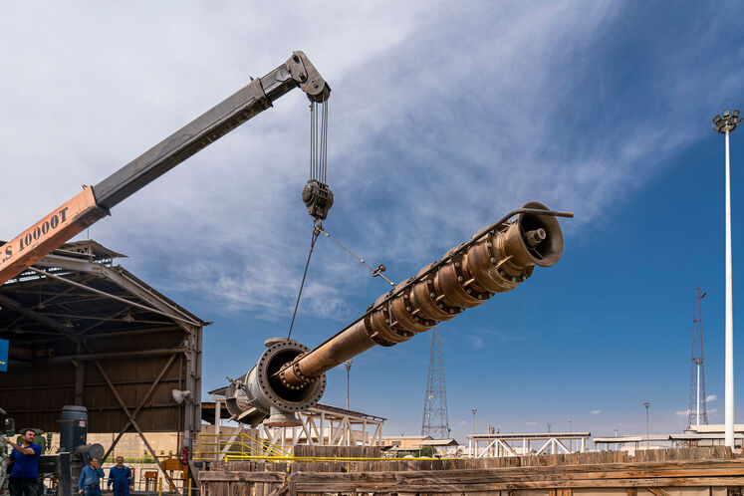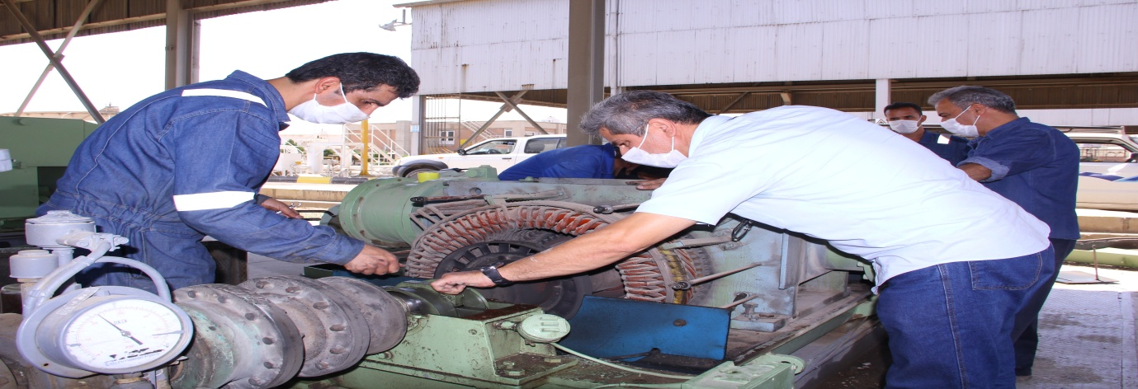
اقدامات مسئولیت اجتماعی در قبال كاركنان:
- اقدامات مربوط به سلامت و ايمني كاركنان
آزمایش سالیانه طب صنعتی و مشاوره های روان شناختی برای کارکنان به منظور توجه به سلامت و بهداشت روان و ارتقاء بهره وری آنان در کار
- پویش اهدای خون همکاران با مشارکت سازمان انتقال خون
- ارتقاء شغلی کارکنان
- پیگیری افزایش پایه سازمانی پرسنل
- شایسته سالاری در انتصابات
- جابجایی نفرات با توجه به توانایی و تعهد و سطح تحصیلات
- خدمات رفاهی و اجتماعی به کارکنان
- برگزاري گلگشت خانوادگي كاركنان
- برگزاری المپیاد ورزشی بانوان صنعت انتقال با حضور 900 ورزشکار در مجموعه آموزشی – ورزشی محمود آباد
- احداث رستوران و سالن همایش در مرکز منطقه تحت عنوان مجموعه " ولایت "
- برگزاري نمايشگاه عينك و بينايي سنجي رايگان از كاركنان مركز منطقه تهران
- (( امور حقوقی )) ارائه مشاوره های حقوقی به تعدادی از کارکنان شرکت در خصوص موضوعات خصوصی و شخصی مشارالیه .
- اهداء کادوی تولد به همکاران
- پویش کاروان غدیر و کمک مومنانه برای همجواران
- حضور در مدارس کم برخوردار همجوار در مسیر خط و توزیع لوازم التحریر و تشویق دانش آموزان با ارائه هدایای فرهنگی
- فراهم نمودن بستر بازدید مدارس کم برخوردار در قالب طرح " راهیان پیشرفت "
- آموزش و ارتقاء مهارت های کارکنان
- برنامه ریزی دوره های آموزشی با توجه به نیاز سنجی های شغلی و فردی هر نفر
- برگزاری دوره های آموزشی فنی و تخصصی و عملیاتی برای کارکنان
- برگزاری دوره های آموزشی حراستی با توجه به نیازسنجی سازمانی جهت پرسنل رسمی، قراردادی، پیمانکاری (حراستی و غیرحراستی) تاکنون طی دوره های مختلفی انجام شده است . با توجه به اینکه حراست ها کار امنیتی انجام می دهند و زیر بنای ایجاد امنیت آموزش است حراست منطقه با در دست داشتن تقویم آموزشی مصوب و برگزاری دوره های آموزشی حراست جهت کارکنان حراست و غیرحراست نسبت به آگاه سازی پرسنل در رابطه با حملات سایبری و جرائم سایبری، تخلیه اطلاعاتی، تخلیه تلفنی و برگزاری دوره های امنیت ملی درصدد افزایش سطح آگاهی مدیران، پرسنل و غیره می باشد.

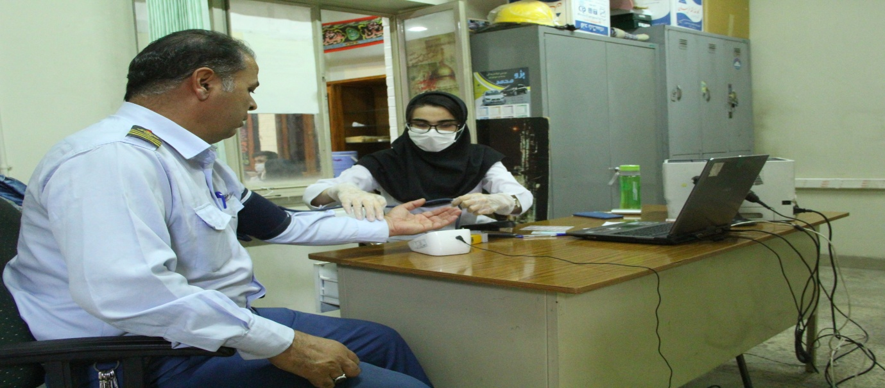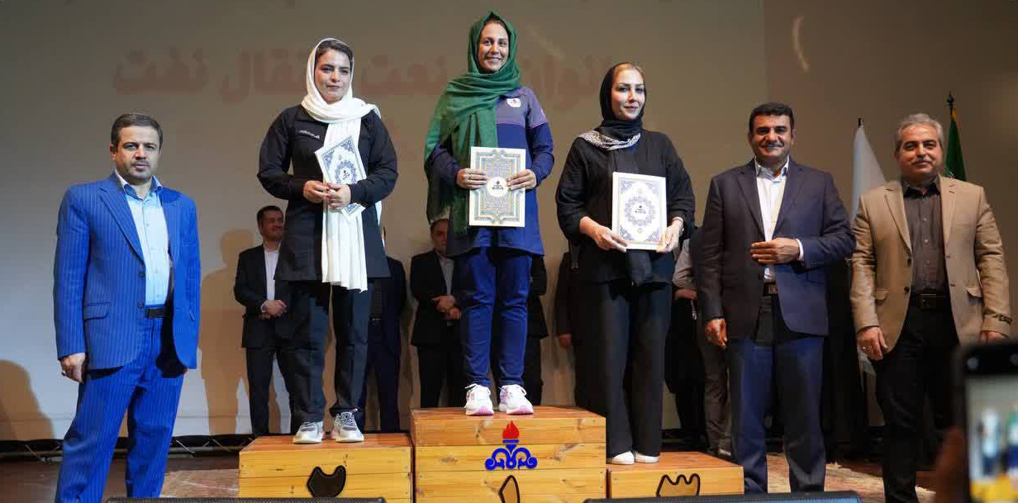
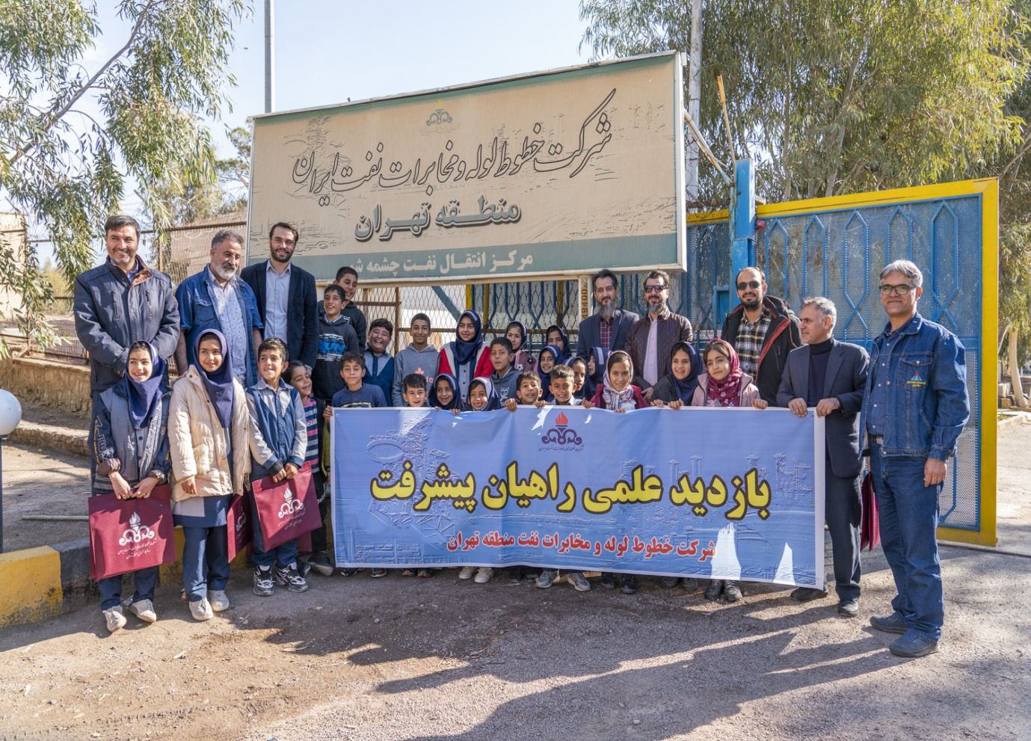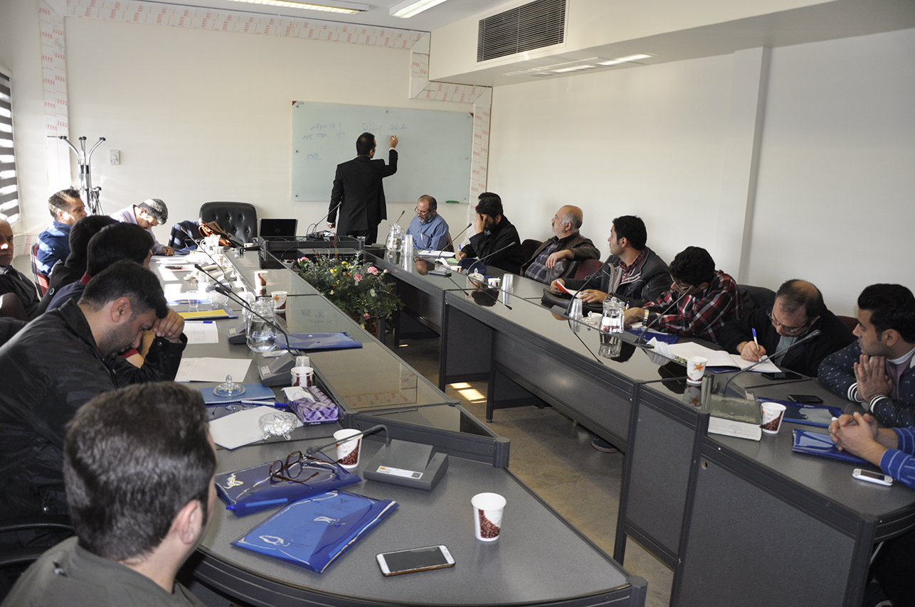

منطقه اصفهان
منطقه اصفهان
- رديف | شرح
- 1 | - نشتی لوله روستاهای بخش سلطان آباد روستای شاه ابوالقاسم در مجاورت خط لوله مارون 2 محدوده کیلومتر 20 که مدت ها دارای نشتی بود ترمیم و به صورت اساسی رفع اشکال شد. (31 شهریور)
- 2 | - به درخواست اداره آب و فاضلاب شهرستان دزپارت همکاران واحد ترابری مستقر در مرکز انتقال نفت مارون 5 بوسیله یکدستگاه جرثقیل، پمپ معیوب چاه آب شهر را خارج کردند. (30 شهریور)
- 3 | - اهدا زمین ساخت بیمارستان در قالب مسئولیت های اجتماعی توسط شرکت و در اختیار مسئولین استان چهارمحال و بختیاری قرار داده شد. (17 تیر)
- 4 | - بازگشایی و تسطیح مسیر دسترسی روستای تم بهار شهرستان باغملک که بدلیل بارش های اخیر تخریب و دچار آب بردگی شده بود .واحد ترابری با ارسال یک دستگاه لودر و یک دستگاه کمرشکن به مدت 7 روز اقدام نمود. ( 18 تیر)
- 5 | - به درخواست مدیر کل مدیریت بحران استانداری اصفهان و موافقت مدیر منطقه یک دستگاه گریدر سنگین جهت بازسازی بخشی از آسیب های ناشی از سیل به شهرستان کوهپایه اعزام شد. (25 تیر)
- 6 | - در پی سقوط یکدستگاه خودروی پراید به دریاچه سد کارون 4 ، به درخواست بخشدار بخش میانکوه و موافقت مسئولین منطقه یکدستگاه جرثقیل از مارون 6 به محل حادثه اعزام شد. (17 خرداد)
- 7 | - در پی واژگونی یک دستگاه کامیون سنگین به دره ای در محدوده جاده مواصلاتی روستای گل شور به درخواست بخشدار بخش میانکوه استان چهارمحال و بختیاری پس از هماهنگی با مسئولین منطقه، با همکاری واحد ترابری یکدستگاه بیل مکانیکی به محل اعزام و خودرو مذکور از دره بیرون کشیده شد. ( 14 خرداد)
- 8 | - تسهیل در تردد مجاورین خط لوله نفت مارون ـ اصفهان و روستائیان روستای قیطاس شهرستان رامهرمز ، تعداد 9 اسلب بتنی در تقاطع جاده روستایی با خط لوله مارون نصب شد. (23 اردیبهشت)
- 9 | - امداد رسانی همکاران مارون 4 به آسیب دیدگان تصادف زنجیره ای جاده ترانزیتی ایذه ـ دهدز. (16 فروردین)
- 10 | - امدادرسانی همکاران منطقه به یکدستگاه خودرو سواری حادثه دیده در محور گندمکار به سرخون استان چهارمحال و بختیاری. (6 فروردین)
- 11 | - طبق درخواست فرمانداری شهرستان دزپارت و مجوز مدیر منطقه چندین روز برق کل شهرستان از فیدر اختصاصی 5052 شرکت تأمین شد.
- 12 | - همکاری با دهیاری گندمکار جهت ترمیم جاده دسترسی روستای گندمکار جهت کشت اراضی کشاورزان توسط یک دستگاه لودر و یک دستگاه بلدوزر
- 13 | - همکاری با دهیاری سراک جهت بهسازی جاده های روستا به مدت 10 روز توسط یک دستگاه لودر و یک دستگاه کمپرسی ـ
- 14 | - همکاری با بخشداری میانکوه جهت خارج نمودن یک دستگاه خودروی سواری از زیر پل سرخون توسط یک دستگاه جرثقیل
- 15 | - همکاری با فرمانداری دزپارت جهت ترمیم، ریگلاژ و تسطیح جاده روستای بردرو به منظور تردد روستائیان توسط یک دستگاه لودر و یک دستگاه بیل مکانیکی ـ
- 16 | - همکاری با فرمانداری دزپارت جهت جابجایی بیل مکانیکی شهرداری سرخون از روستای قلع سرد به سرخون توسط یک دستگاه کمرشکن.
- 17 | - همکاری با بخشداری میانکوه جهت خارج نمودن یک دستگاه خودروی سواری از دره گندمکار توسط یک دستگاه جرثقیل.

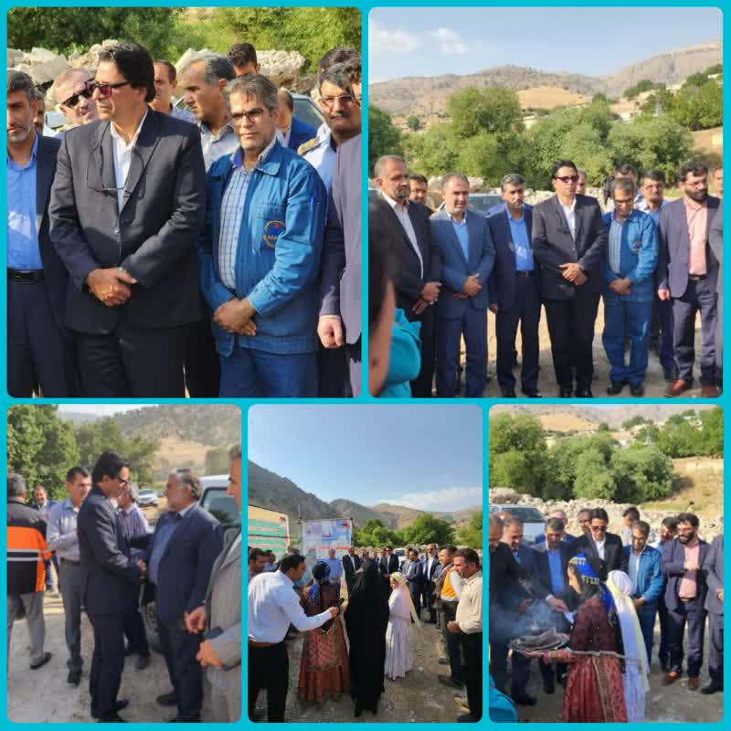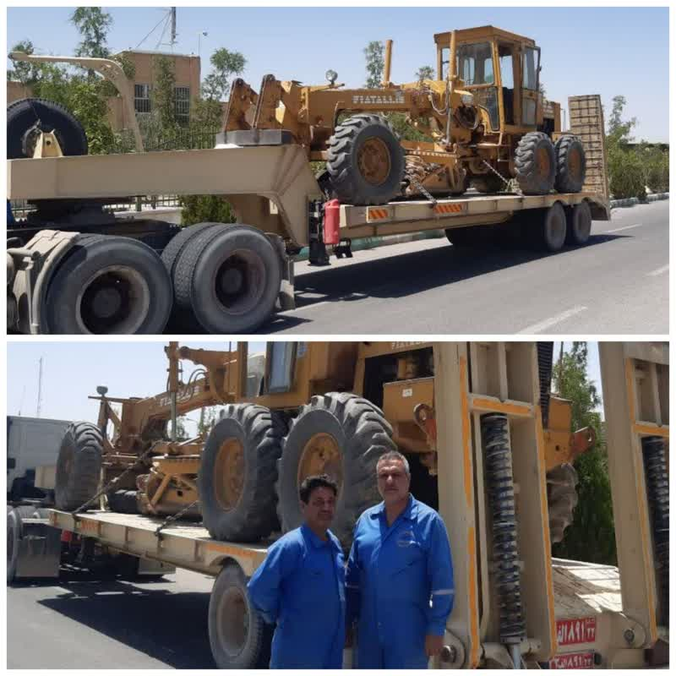
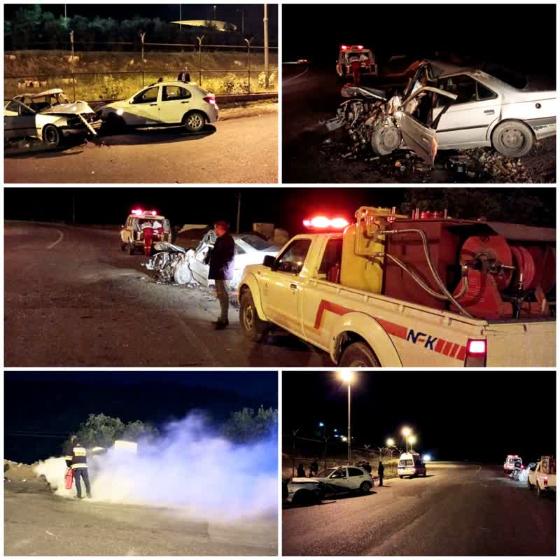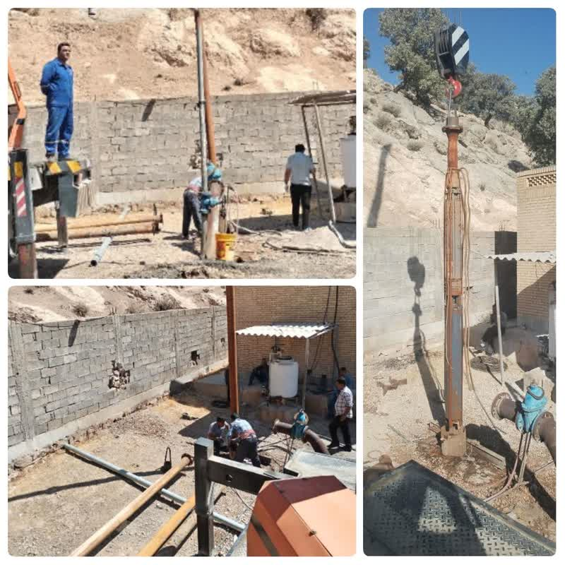
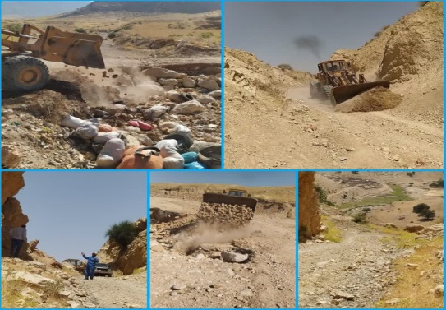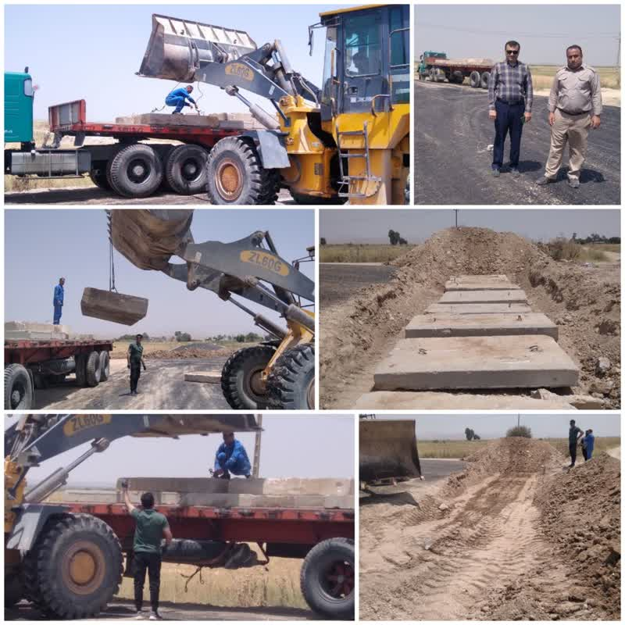

منطقه شمالغرب

در زمینه كاركنان
رديف | شرح
1 | اطلاع رسانی کلیه دستورالعمل های بهداشتی به کلیه پرسنل از طریق پیامک و اتوماسیون اداری, تابلو اعلانات , بنر , پوسترهای هشدار دهنده و شبکه های اجتماعی
2 | استخراج بخش های مهم و کاربردی دستورالعمل های ابلاغی از دانشگاه علوم پزشکی / بهداشت و درمان نفت بالغ بر 15 مورد و اطلاع رسانی آن
3 | در دو حوزه کارگاه های آموزشی گروهی و مشاوره فردی با مرکز مشاوره تخصصي، قراردادی منعقد شد و در خدمت پرسنل و خانواده آنها قرار گرفت که گزارش اقدامات انجام شده در این زمینه برگزاری 21 جلسه در مرکز منطقه و مراکز و تاسیسات تابعه با موضوعات (مدیریت استرس،فرزندآوری،مهارتهای ارتباطی) و 50 مراجعه حضور ی همکاران و خانواده های آنها به مرکز مشاو
4 | برگزاری کارگاه آموزشی با عنوان "روشهای پیشگیری از انواع سرطان و غربالگری" ویزه همکاران و خانواده ها در مرکز منطقه
5 | حضور واحد HSE در کلیه عملیات های ایمن سازی مسیر خطوط لوله،مراکز انتقال نفت و تاسیسات تابعه
6 | انجام بازدید های ایمنی،آتش نشانی،بهداشتی و محیط زیستی از کلیه مراکز انتقال نفت و تاسیسات تابعه توسط واحد HSE
7 | بازنگری مجدد و ارزیابی ریسک خطرات و جنبه های زیست محیطی واحدهای عملیاتی،فنی و ستادی توسط واحد HSE
8 | روتین و پودرگردانی کلیه تجهیزات اطفا حریق در مراکز انتقال نفت و تاسیسات تابعه توسط واحد HSE
9 | توزیع البسه حفاظت فردی (لباس کار،پوتیمن ایمنی،عینک آفتابی و ...) به کلیه پرسنل رسمی و قراردادی و پیمانکاری توسط واحد HSE
10 | انجام کالیبراسیون دستگاههای دستی شوک از مراکز چهارگانه توسط واحد HSE
11 | تکمیل فرم معاینات پزشکی پرسنل جدید الاستخدام توسط واحد HSE
12 | کالیبراسیون کلیه تجهیزات پزشکی مراکز انتقال نفت چهارگانه توسط واحد HSE
13 | پیگیری انجام معاینات شغلی پرسنل رسمی،قراردادی و پیمانکاری توسط واحد HSE
14 | بررسی پرونده های پزشکی پرسنل رسمی،قراردادی و پیمانکاری و ارائه گزارش آن توسط واحد HSE
15 | تعداد 46 نفر از همکاران منطقه در شش ماهه اول سال 1402 موفق به ترفیع شده اند.
16 | ايجاد امكانات فرهنگي در دارالقران مركز منطقه براي پرسنل و خانواده هاي آنها و برگزاري كلاسها قرآني ، خیاطی و ... و غيره براي ارتقا فرهنگ عمومي و برگزاري مسابقات قراني داخلی برای آنها
17 | برگزاری اردوهای تفریحی و گلگشت خانوادگی برای همکاران و خانواده های آنها توسط امور اداری
18 | برگزاری جشن ها و مناسبت ها در مرکز منطقه و مراکز توسط روابط عمومی و پایگاه مقاومت بسیج (جشن عید غدیرخم در مرکز منطقه و مراکز،جشن روز دختر در مرکز منطقه،جشن میلاد رسول اکرم در مرکز منطقه و مراکز و ...)
19 | طراحی و تهیه بسته مناسب منقش به عکس همکاران و پیام تبریک مدیر منطقه برای تولد همکاران توسط واحد روابط عمومی
20 | بهره مندی همکاران شرکت از اماکن اقامتی منطقه در شش ماهه اول سال به تعداد 2278 نفر میهمان و 1430 شب اقامت
21 | در راستای مهارتهای شغلی کارکنان، دوره های آموزشی سال 1402 بر پایه نیازسنجی آموزشی شش ماه اول و در مجموع 6928 نفر ساعت دوره های فنی و عملیات (3624 نفر ساعت)،حراست(592 نفر ساعت) بهداشت، ایمنی و محیط زیست(1784 ساعت) توسط امور اداری و واحد آموزش برگزار گرديد.
22 | تسهیلات مالی سال 1402:
- پرداخت 75 مورد وام قرض الحسنه مهر ایران
- پرداخت 1 مورد وام ازدواج
- پرداخت 1 مورد وام فوتی
- پرداخت 1 مورد وام مسکن
- پرداخت 23 مورد وام اضطراری
- پرداخت 1 مورد وام مسکن تبدیل به احسن
- پرداخت 3 مورد وام تعمیرات مسکن

اقدامات مسئوليت اجتماعي در قبال جوامع محلی :
رديف | شرح
1 | ارائه مكان و خدمات آموزشي براي امر آموزش مجاورين مركز انتقال نفت ایده لو(مدرسه شهید تندگویان)
2 | ارائه مكان و خدمات آموزشي براي امر آموزش مجاورين مركز انتقال نفت اشتهارد(مدرسه شهید نامدار)
3 | توزیع 50 بسته کمک آموزشی بین دانش آموزان مدارس ایده لو و اشتهارد شامل(کیف،مداد،دفتر و سایر نوشت افزارها به ارزش تقریبی 50 میلیون ریال)
4 | بازسازی کامل مدرسه شهید نامدار مرکز انتقال نفت اشتهارد( رنگ آمیزی کامل و بازسازی کلاسها و تجهیزات مدرسه و ...)
5 | کمک به نیازمندان در قالب کمکهای نقدی و بسته های معیشتی برای سطوح آسیب پذیر جامعه توسط همکاران و پایگاه مقاومت بسیج
6 | فرهنگ سازی رعایت حریم خطوط لوله و مخابرات با اهدا بسته فرهنگی، دفترچه و نوشت افزار برای همجواران، مدارس و همچنین برنامه ریزی بازدید دانش آموزان از مراکز انتقال نفت در قالب اردوی راهیان پیشرفت
9 | واگذاري سالن اجتماعات مراكز انتقال نفت در اختيار ارگانها و ادارات براي برگزاري مراسمهاي ملي و مذهبي
10 | در اختيار قرار دادن امكانات نقليه (جرثقيل ) در برگزاري مراسم مذهبي ومردمي تاسوعاي حسيني در دسته حسينيه اعظم و زينبيه اعظم زنجان و راهپیمایی مردمی
11 | نصب تابلو هاي هشدار دهنده در مناطق پررفت آمد مسيرهاي خط و نصب بنر هاي مناسبتي ملي و مذهبي در معابر عمومي درمركز منطقه و مراكز انتقال نفت تابعه به منظور آگاه سازي همجواران
12 | در اختیار قرار دادن کمر شکن 6 محور برای کمیته بحران استانداری زنجان
13 | در اختیار قرار دادن تریلی برای کمیته بحران استانداری زنجان
14 | در اختیار قرار دادن بلدوزر،گریدر و غلطک برای حسینیه اعظم زنجان زنجان
15 | در اختیار قرار دادن کامیون کانتینر دار بنز برای ستاد اربعین به مدت 9 روز
16 | در اختیار قرار دادن لودر و بیل مکانیکی در اختیار بنیاد حفظ آثار و ارزشهای اسلامی برای همکاری د رساخت موزه دفاع از ارزشهای اسلامی زنجان
17 | در اختیار قرار دادن خودروی رونیز برای سپاه زنجان در اجرای راهیان نور
18 | در اختیار قرار دادن مینی بوس و همکاری با استانداری زنجان برای برگزاری جشنواره ملی آش در زنجان
19 | در اختیار قرار دادن جرثقیل برای نیروی انتظامی استان
20 | اسکان ده تن از دانشجویان شرکت کننده در برنامه برگزاری مدرسه علوم زمین توسط دانشگاه تحصیلات تکمیلی علوم پایه (10 تا 14 اردیبهشت) در مهمانسرای شرکت
21 | جذب 47 نفر (14 نفر نیروی حراست،7 نفر خدمات،3 نفر ترابری) از نیروهای بومی منطقه و مراکز در شش ماهه اول سال

اقدامات مسولیت اجتماعی در قبال محيط زيست:
رديف | شرح
1 | جلوگیری از آلودگی آب و خاک مراکز انتقال نفت
2 | اندازه گیری پارامترهای فیزیکی،شیمیایی و میکروبی آب توسط واحد HSE
3 | روکار سازی منیفلد مرکز انتقال نفت ایده لو و میاندوآب
4 | گسترش فضای سبز و بهبود هوای پاک و حفظ محیط زیست
5 | کاشت بیش از 300 اصله درخت در مرکز انتقال نفت اشتهارد با محوریت کاشت نهال اکالیپتوس
6 | حفظ و پايداري فضای سبز موجود مراکز انتقال نفت ، تاسيساتها و مركز منطقه
7 | سنجش عوامل زیان آور محیط کار و آلاینده های زیست محیطی توسط واحد HSE
8 | انجام عملیات سم پاشی آفات و حشرات موذی در مراکز منطقه و منازل سازمانی توسط واحد HSE و خدمات اداری
9 | بررسی نتایج آلاینده های زیست محیطی و عوامل زیان آور کار توسط واحد HSE
10 | تصفیه پساب بهداشتی در مراکز انتقال نفت با سيستم سپيرتور و در مراكز انتقال نف ايده لو بصورت وتلند و شهيد كريمي به روش پكيج (سيستم لجن فعال )
11 | ایمن سازی خط در تقاطع همسطح سه راه محمدیار
12 | نصب مارکرهای آسفالت کوب در کیلومتر 218 مسیر خط ابهر
13 | اسلب گذاری خط عبوری شریف آباد – ابهر(کیلومتر 218 الی 220 ) و داخل شهر ابهر (کیلومتر 220 الی 222 ) و خط عبوری از داخل شهر خرمدره (کیلومتر 228 الی 231)
14 | میزان مصرف انرژی(صرفه جویی در انرژی)

آمار مقایسه ای میزان مصرف انرژی و صرفه جویی شش ماهه سال به شرح جدول ذیل:
صرفه جوئی انرژی | شش ماه اول سال 1401 |  | شش ماه اول سال 1402
انرژی مصرفی (مگا ژول) | 1,289,272,906.31 |  | 432,295,595.64 | 856,977,311
حجم انتقال (لیتر) | 6,647,090,000 |  | 5,759,936,557 | 887,153,443
شاخص (گیگا ژول بر میلیون لیتر) | 149.2 |  | 148.29 | 0.91

منطقه لرستان
منطقه لرستان
اقدامات مسئولیت اجتماعی در قبال جوامع محلی:
- مشارکت با دیگر نهادها:
- همکاری با کمیته امداد در جهت معرفی خانواده های بی بضاعت با توزیع کارت هدیه – کمک نقدی کولر آبی – پخچال – فرش – اجاق گاز و توزیع البسه و کفش توسط پایگاه بسیج ولایت منطقه.
- همکاری با ادارات شهرستان پلدختر در برگزاری مانور پدافند غیر عامل و اطفاء حریق .
- همکاری با سپاه استان لرستان و شهرستان چگنی در برگزاری یادواره شهدا استان و رزمایش دفاع از مقر .
- اهدای 1000 عدد آب معدنی از طرف شرکت خطوط لوله و مخابرات نفت منطقه لرستان به فرمانداری شهرستان کوهدشت جهت برگزاری مراسم بزرگداشت شهدای شهرستان کوهدشت
- كمك به كشاورزان و همجواران:
- مهار آتش به تعداد 26 مورد از ابتدای سال 1402 تاکنون ، در مراتع همجوار با مرکز منطقه لرستان و خطوط حوزه استحفاظی و کمک به مردم محلی و اطفاء حریق با استفاده از کامیون آتش نشانی در راستای عمل به مسئولیت های اجتماعی
- مسئولیت حراست ، نگهبانی و همچنین تهیه کلر و انجام کلرزنی جهت حفظ سلامت آب مخزن سراب ناوه کش که تامین کننده آب تعداد بسیاری از روستاهای منطقه دوره چگنی است ، بصورت دائمی توسط شرکت نفت منطقه لرستان
- حفر کانال آب جهت آبیاری و کشاورزی روستای جنب مرکز منطقه لرستان .
- احداث و تسطیح جاده دسترسی 4 روستا مسیر خط آسار جهت تردد کمباین برای جمع آوری و برداشت زراعت کشاورزان .
- حفر کانال جهت آب رسانی به قبرستان روستاهای جنب مرکز منطقه لرستان .
- بهداشت و درمان
- امکان استفاده از درمانگاه مرکز منطقه جهت روستاهای همجوار
- برگزاری اردوی جهادی درمانی با ویزیت رایگان و توزیع دارو به اهالی روستاهای مسیر خط لرستان
- آموزشی:
- بازدید 365 نفر از دانشجویان و دانش آموزان و کادر آموزشی دانشگاه هها ، دبیرستان و مدارس همجوار با منطقه از مراکز انتقال نفت تابعه در قالب اردوی راهیان پیشرفت.
- برگزاری مانور اطفای حریق و آموزش کار با خاموش کننده های سبک به دانش آموزان ابتدایی ، راهنمایی و دبیرستان مجتمع آموزشی قدس شهرک نفت مرکز منطقه لرستان توسط واحد HSE
- برگزاری مانور زلزله و آموزش آشنایی با اقدامات لازم برای آمادگی در زلزله به دانش آموزان ابتدایی ، راهنمایی و دبیرستان مجتمع آموزشی قدس شهرک نفت مرکز منطقه لرستان توسط واحد HSE
- جذب نیروهای بومی:
- جذب 17 نفر نیروی ایمنی و آتش نشانی بعنوان آتش نشان و 5 نفر به عنوان نماینده HSE پیمانکار از نیروهای بومی منطقه و همچنین از نیروهای تبدیل وضعیت یافته براساس بند «و» و بند «د» جمعاٌ 63 نفر تبدیل به رسمی شدند که همگی مربوط به این استان هستند .

اقدامات مسئولیت اجتماعی در قبال محیط زیست:
- جلوگیری از آلودگی آب و خاک مراکز انتقال نفت:
- رعایت کلیه الزامات زیست محیطی در عملیات ها و امور اجرایی شرکت و بکارگیری نیروی HSE در کلیه پیمانهای شرکت جهت اطمینان از جلوگیری از ورود هرگونه آلودگی و ضرر به محیط زیست
- گسترش فضای سبز و بهبود هوای پاک و حفظ محیط زیست:
- صرف هزینه بالا جهت حفظ و نگهداشت از فضای سبز شرکت با درصد فضای سبز 180 درصد (نسبت فضای سبز مجموعه به فنس صنعتی) که میزان استاندارد آن حدود 25 درصد می باشد.
- حفظ محيط زيست و پاكسازي خاك هاي آلوده (كاهش آلودگي هاي نفتي):
- مجهز به لندفارمینگ جهت پاکسازی خاکهای آلوده احتمالی
- در اردوهای کوهنوردی به تنگه شیرز – وارک – تالاب های پلدختر و آبشار آب سفید در پایان برنامه تمامی منطقه عبور توسط بسیجیان از زباله پاک سازی و زباله های جمع آوری شده به محل بازیافت انتقال داده شد .
- صرفه جويي در هزينه ها و حفظ محيط زيست
- پسماندها ( بازيافت و ... ):
- اجرای دستورالعمل مدیریت پسماندها و دارای مجوز از شهرداری هر منطقه در قبال دفع پسماندهای خانگی
- اجرای تصفیه خانه های فاضلاب در مرکز منطقه و مراکز انتقال نفت
- ايمن سازي خطوط لوله
- رفع نشتی از دو عدد ولو یک اینچ بالانس ولو خط 14 اینچ در طرفین رودخانه شوراب ( حد فاصل مرکز انتقال نفت شهدای تنگ فنی /پل باباحسین) و تعویض 4 عدد ولو یک اینچ بالانس ولو ها با 4 عدد ولو 2 اینچ
- تعویض 42 متر خط 14 اینچ در کیلومتر10 گردنه دهلیچ
- رفع نشتی و تعویض 12 متر خط 6 اینچ تزریق مواد ضد خوردگی به خط 26 اینچ نفت خام در مرکز انتقال نفت پل باباحسین
- عملیات نصب ولو 12 اینچ کلاس 900 وهمچنین عینکی بر روی خروجی خط 20 اینچ به طرف برداسبی در مرکز انتقال شهدای نفت تنگ فنی
- ایمن سازی خط لوله 16 اینچ در بستر رودخانه افرینه کیلومتر47 حد فاصل مرکز انتقال نفت شهدای تنگ فنی /براسپی
- نصب و جوشکاری 13 جفت غلاف فلزی 14 اینچ به متراژ 18 متر و نیم متر
- نصب وجوشکاری 6 جفت غلاف فلزی 26 اینچ به متراژ 10 ونیم متر
- تعیین حریم خطوط لوله برای مجاورین خط و سازمانهای دولتی 175 مورد
- میزان مصرف انرژی (صرفه جويي در انرژي)
- پروژه ترمیم شبکه آبرسانی مرکز منطقه ، با هدف کاهش مصرف آب در سطح منطقه و همچنین کمک به افزایش مقدار آب دردسترس برای روستائیان همجوار جهت آب شرب و کشاورزی( در حال اجرا)
- استفاده از توربین مولد برق اضطراری مرکز منطقه لرستان به میزان 94ساعت در فصل تابستان1402 و در ساعات اوج مصرف برق با هدف کمک به پایداری شبکه برق سراسری.

اقدامات مسئولیت اجتماعی در قبال كاركنان:
- اقدامات مربوط به سلامت و ايمني كاركنان:
- انجام معاینات طب صنعتی سالیانه جهت کارکنان
- (پیگیری و پرداخت حدود 3000 نسخه درمانی کارکنان در سال و چاپ حدود 1000 دفترچه برای شاغلین)
- ارتقاء شغلی کارکنان
- براساس تغییر ساختار سازمانی در سالهای 1400 و 1401 اکثر کارمندان یک پایه شغلی ارتقاء یافته اند.)
- خدمات رفاهی و اجتماعی به کارکنان
- برگزاری مسابقات ورزشی و اردوهای کوهنوردی جهت کارکنان و خانواده های ایشان با هدف ایجاد نشاط و سلامتی.
- بهسازی و تجهیز 2باب مهمانسرا جهت استفاده مکاران بهره بردار در مرکز انتقال نفت تنگ فنی با همکاری واحد ساختمان
- تهیه و نصب 5دستگاه آبسردکن در مرکز منطقه و مراکز عملیاتی تنگ فنی و دره شهر
- برآورد ، عقد قرار داد و ایجاد آشپزخانه و رستوران تأسیسات دره شهر و مرکز افرینه(لازم به ذکر است که برای تأسیسات دره شهر از زمان تأسیس این امکان وجود نداشته است )
- برآورد و عقد قرارداد و احیاء رستوران مرکز افرینه و سرو غذای گرم به همکاران
- بهسازی سالن غذا خوری مرکز منطقه
- برگزاری مراسم تجلیل از همکاران بازنشسته سال 1401 و نیمه اول 1402 بهمراه تقدیر از خانواده های این همکاران .
- تهیه و توزیع هدیه تولد و ارسال پیام تبریک تولد همکاران منطقه به تعداد630 نفر در طول سال.
- تجلیل از خانواده شهدا ، جانبازان،آزدگان و ایثارگران در مناسبت های مختلف ملی و مذهبی .
- آموزش و ارتقاء مهارت های کارکنان
- برگزاری کارگاههای آموزشی HSE شامل مدیریت ریسک، نحوه استفاده از خاموش کننده ها ،بهداشت سلامت و روان و مدیریت سبز و ...
- برگزاری هفت هزار نفرساعت آموزش های تخصصی و عمومی در شش اول سال جاری برای کارکنان منطقه مطابق با تقویم آموزش که نسبت به مدت مشابه سال گذشته 10درصد رشد داشته است

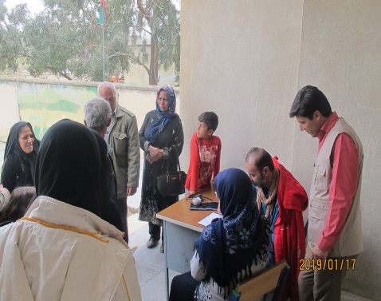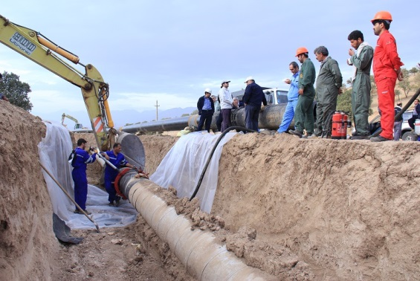

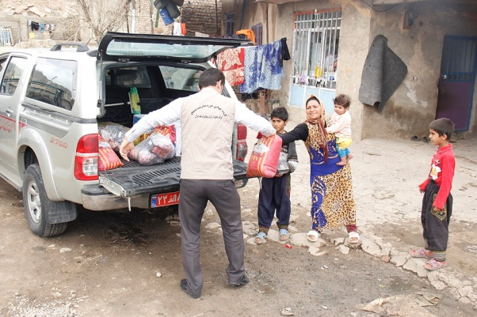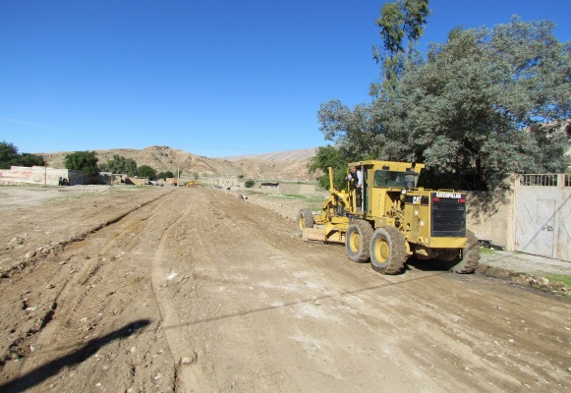

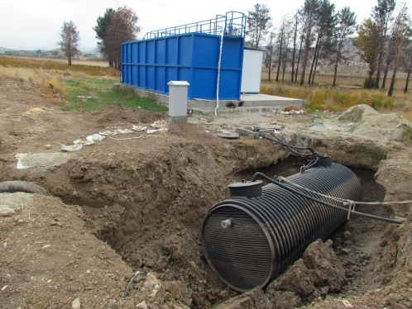

منطقه شمالشرق
اقدامات مسئولیت اجتماعی در قبال جوامع محلی:
- مشارکت با دیگر نهادها:
نصب تجهیزات فرستنده های صدا و سیما در ایستگاه های مخابراتی
حضور و مشارکت و همکاری حراست با نیروی انتظامی و بسیج در شهرها و روستا های محدوده حریم خط
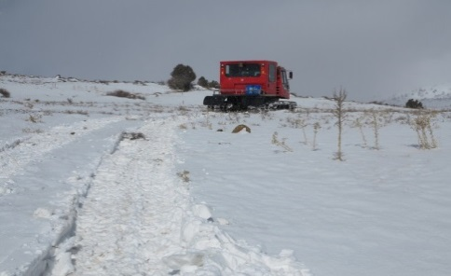
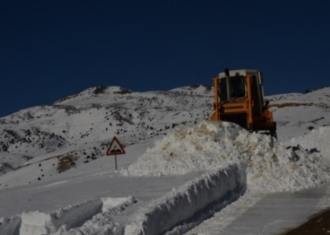
- كمك به كشاورزان و همجواران:
تسطیح و پاکسازی جاده دسترسی در محدوده روستایی مسیر خط 20 و 22
لوله گذاری جهت ابراه کشاورزی در مسیر خطوط 20 و 22 به تعداد 10 مورد
ایجاد نهر اب در انتهای زمینهای کشاورزی مشرف به حریم 5 متری محدوده خط 20 - ابراهیم اباد
ترمیم جوی آب کشاورزی در انتهای حریم 5متری در کیلومتر 175 سرخه
پشتیبانی و خدمات جهت تحقق مسئولیت اجتماعی سازمان و حوزه استحفاظی منطقه و همکاری کامل با ستاد بحران مستقر در استانداری ها ،کلیه ادارات استان
شامل اعزام دستگاههای بلدوزر،لودر،اسنوتراک ،گریدر ،کمپرسی ،تریلر وکمرشکن ،کامیونت باری ،جرثقیل وانواع سواری و وانت

اعزام تریلی و جرثقیل به فرودگاه شاهرودوگرگان جهت ارسال تجهیزات فرودگاهی جهت برقراری پرواز های اربعین
اعزام کمرشکن و جرثقیل 35 تن در اختیار فرماندهی انتظامی جهت جابجایی و حمل کانکس
اعزام چند مرحله تریلی ، کامیون و.... بنا به درخواست سپاه پاسداران جهت انتقال اقلام ،ملزومات ،گچ ،مصالح ساختمانی و..
اعزام تانکر آب جهت موکب مصباح الهدی در ایام پایانی ماه صفر
- آموزشی:
برگزاری جلسات با ساکنین شهرها و روستا های محدوده حریم خط و آموزش نکات لازم و بیان خطرات احتمالی و چگونگی پیشگیری از بروز حوادث و انجام اقدام لازم در هنگام بروز حوادث
اقدامات مسئولیت اجتماعی در قبال محیط زیست:
- جلوگیری از آلودگی آب و خاک مراکز انتقال نفت:
تهیه گزارش وضعیت آماری لجن های نفتی جمع آوری و دپو شده ناشی از لایروبی ها، هماهنگی با شرکت های مختلف جهت بازدید و ارائه پروپوزال در خصوص امحای لجن های موجود و تهیه پیش نویس پیمان امحا و ارسال به تهران
- گسترش فضای سبز و بهبود هوای پاک و حفظ محیط زیست:
بررسی و تهیه فایل های ارزیابی مخاطرات و جنبه های زیست محیطی و ارسال برای واحدها
- حفظ محيط زيست و پاكسازي خاك هاي آلوده (كاهش آلودگي هاي نفتي):
تهیه شرح پیمان اندازه گیری عوامل زیان آور بهداشتی و محیط زیستی محیط کار و انتخاب پیمانکار جهت انجام آن در خرداد ماه سال 1402
اجرای پیمان اندازه گیری عوامل زیان آور بهداشتی و محیط زیستی
- ايمن سازي خطوط لوله:
جمع آوری و حمل نخاله ساختمانی در مسیر خط و حریم شهری مسیر خط 20 نیشابور – محیط اباد
جمع آوری وحمل نخاله ساختمانی در محدوده خط 10" و حریم شهری به سمت شهرک پردیس
ایمن سازی و احداث سیل بند در مسیر خط 20 کاهک و تسطیح نخاله در عباس اباد
جمع آوری نخاله و خاک ساختمانی در مسیر خط و حریم شهری سبزوار ک628

- میزان مصرف انرژی (صرفه جويي در انرژي):
رديف | عنوان طرح يا پروژه | محل اجرا | ميزان صرفه‌جويي شش ماهه |  |  | جمع منافع
رديف | عنوان طرح يا پروژه | محل اجرا | آب (متر مكعب) | برق (كيلووات ساعت) | گاز (نرمال متر مكعب) | (ريال)
1 | ادامه پروژه گاز کشی و نصب علمک ساختمان مخابرات مشهد | ساختمان اداری و نگهبانی مشهد | 0 | 2500 | 60 | 4,400,000
2 | اجرای سیستم آبیاری قطره ایی | مرکز انتقال نفت امام تقی(ع) | 270 | 0 | 0 | 133,300,000
3 | تعویض لامپ ها | مرکز انتقال شاهرود | 0 | 3750 | 0 | 5,710,000
4 | اجرای سیستم آبیاری قطره ایی | تاسیسات مشهد | 56 | 0 | 0 | 22,550,000
5 | تعویض پنجره های ساختمان کنترل کیفیت | تاسیسات مشهد | 0 | 450 | 0 | 75,000
6 | تعویض لامپها | تاسیسات مشهد | 0 | 3750 | 0 | 6,187,500
7 | حذف چمن | تاسیسات مشهد | 73 | 0 | 0 | 29,400,000
8 | تعویض درب و پنجره های ساختمان بهداری | مرکز انتقال نفت امام تقی | 0 | 200 | 253/5 | 1,850,000
9 | تعویض پنجره های ساختمان کنترل کیفیت | مرکز انتقال نفت سمنان | 0 | 325 | 0 | 552,000
10 | پایش و نگه داری سیستم کنترل هوشمند مرکز منطقه | مرکز منطقه شمالشرق شاهرود | 0 | 300 | 480 | 2,000,000
11 | اصلاح شبکه آب شرب منازل سازمانی محوطه الف | منازل سازمانی شاهرود محوطه الف | 1/5 | 0 | 0 | 1,080,000
12 | حذف چمن مرکز انتقال نفت شاهرود | مرکز انتقال نفت شاهرود | 216 | 0 | 0 | 2,000,000
13 | تعویض لامپ های اتاق کنترل، رختکن، انبار و رییس مرکز دامغان | تاسیسات دامغان | 0 | 600 | 0 | 1,000,000
14 | تعویض لامپ های اتاق کنترل، رختکن، انبار و رییس مرکز انتقال سبزوار | مرکز انتقال نفت سبزوار | 0 | 5500 | 0 | 7,000,000
15 | فرهنگ سازی در حوزه کاهش مصرف انرژی و آب با همکاری واحدهای روابط عمومی و فناوری اطلاعات | مرکز منطقه شمالشرق شاهرود | 0 | 0 | 0 | -
16 | برنامه ریزی آموزشی بمنظور ارتقای سطح آگاهی کارکنان در حوزه مفاهیم، استانداردها، مقررات و پایش شاخص های عملکرد انرژی | در سطح شرکت و منطقه | 0 | 0 | 0 | -

اقدامات مسئولیت اجتماعی در قبال كاركنان:
- اقدامات مربوط به سلامت و ايمني كاركنان:
انجام معاینات طب صنعتی برای کارکنان رسمی و قراردادی با آمار بیش از 99 درصد در سال گذشته
تخصیص و انتقال پیوسته ماسک، محلول های ضد عفونی سطوح و دست، ژل های ضد عفونی و دستکش های پلاستیکی برای مراکز انتقال نفت و دیگر واحد های فنی
پیگیری روزانه از موارد مشکوک و یا ابتلا جدید به ویروس کرونا از شاهرود ، بهداری نفت سمنان و بهداری مشهد و ارایه گزارش به HSE ستاد
- ارتقاء شغلی کارکنان:

ردیف | عنــــــــــــوان | تعداد مورد
ردیف | عنــــــــــــوان | سال (تا آبان) 1402
1 | انتصابات | 10
2 | ترفیعات | 58
3 | بازنشسته | 5
4 | کاریابی | 2
5 | وام مسکن – تعمیرات و متمم | 7
6 | وام اضطراری | 15
7 | وام پس انداز | 97
8 | ودیعه مسکن | 7
11 | تکمیل فرمهای طرح جانشینی ، ارزیابی عملکرد و شایستگی کارکنان
12 | هماهنگی و انجام امور مربوط به بیمه تکمیلی کارکنان (قرارداد موقت و پیمانکاری)
13 | بهداشت و درمان کارکنان، بررسی و تغذیه نسخ درمانی در سیستم جامع
14 | انجام معاینات دوره ای کارکنان

- خدمات رفاهی و اجتماعی به کارکنان:
تامین و تجهیز و ملزومات اداری مورد نیاز واحدهای فنی و مراکز انتقال و تأسیسات تابعه منطقه
پیگیری خرید البسه استحفاظی کارکنان شامل : لباس کار، کفش ایمنی، لباس گرم و جوراب
کنترل و نظارت بر پیمانهای خدماتی از برآورد تا تسویه حساب
برگزاری تمرینات ورزشی در رشته های مختلف در جهت سلامت جسمی و روحی کارکنان و اعزام تیمهای ورزشی و نفرات منتخب به مسابقات در سطح شرکت خطوط لوله و مخابرات ، پالایش و پخش و وزارت نفت
هماهنگی جهت خرید و توزیع البسه ورزشی کارکنان
آموزش و ارتقاء مهارت های کارکنان:
در سال 1402 مجموعا 9920 نفر ساعت آموزشی برای همکاران رسمی/قرارداد مدت موقت و پیمانی برگزار گردید. که نعداد 456 نفر در 93 دوره آموزشی شرکت کردند. که بعضی از کارکنان موفق به شرکت در بیش از یک دوره آموزشی شدند.

منطقه جنوبشرق

فهرست | عنوان | ماه | شرح کار | حوزه اثرگذاری | اهداف
1 | آغاز بهره‌برداری از جاده ضلع شرقی شهرک نفت رفسنجان | فروردین | استقرار سفره هفت سین در ورودی شهرک نفت رفسنجان بهره‌برداری از جاده ضلع شرقی شهرک (خیابان بهار) آغاز شد.  ساخت این خیابان با مشارکت منطقه و استفاده از ماشین ‌آلات سنگین واحد ترابری و شورای اسلامی و دهیاری شهرک نفت رفسنجان انجام شد. | ساکنان شهرک نفت رفسنجان | ارتقای سطح رفاهی ساکنان شهرک
2 | مسابقات فوتبال جام رمضان توسط بسیج منطقه جنوب شرق در زمین چمن شهرک نفت رفسنجان | فروردین | مسابقات فوتبال جام رمضان بسیج با حضور تیم‌های ورزشی کارکنان منطقه جنوب شرق و فرزندان و تیم های ورزشی شهرستان رفسنجان در زمین چمن شهرک نفت رفسنجان با همکاری امور ورزش منطقه جنوب شرق انجام شد. | تیم های ورزشی شهرستان رفسنجان | گسترش فرهنگ ورزش برای استفاده تیم های ورزشی شهرستان رفسنجان از امکانات شهرک نفت رفسنجان
3 | تعمیرات همه‌جانبه درمانگاه شهرک نفت رفسنجان |  | باتوجه به قدمت بالای درمانگاه شهرک نفت رفسنجان و فرسودگی تأسیسات و بنای این ساختمان که موجب افزایش هزینه نگهداشت و هدررفت انرژی شده بود که این مکان درمانی طی اقدامی مشترک توسط واحد اداری، ساختمان، برق، مخابرات و روابط عمومی منطقه بر اساس استانداردهای سازمان بهداشت و درمان صنعت نفت و وزارت بهداشت بازسازی و نوسازی شد. | ساکنان شهرک نفت، کارکنان شرکت گاز ناحیه رفسنجان، کارکنان شرکت پخش رفسنجان | تسهیل در ارائه خدمات مطلوب درمانی به همه ذینفعان و مراجعان از شرکت های نفتی مستر در شهرستان رفسنجان
4 | میزبانی شایسته منطقه جنوب شرق از همکاران شرکت در نوروز امسال |  | کارکنان مناطق شرکت به همراه خانواده‌های خود در شش ماهه اول سال، به میزان 7860 نفرساعت از اماکن اقامتی منطقه جنوب شرق استفاده کردند. | تمامی کارکنان شرکت | ارائه تسهیلات اقامتی برای رفاه کارکنان شرکت و خانواده های آنان
5 | تقدیر از کشاورز همجوار مسیر خط رفسنجان-کرمان به منظور اطلاع رسانی نشتی خط |  | از کشاورز همجوار مسیر خط رفسنجان/کرمان با حضور رئیس روابط عمومی و رئیس حراست منطقه جنوب‌شرق به منظور همکاری و اطلاع رسانی نشتی خط تقدیر و تشکر شد. | تعامل با همجواران | ایجاد روحیه مشارکت در اطلاع رسانی حوادث غیرمترقبه توسط همجاوران
6 | تهیه بسته‌های معیشتی نیازمندان با همکاری کارکنان منطقه جنوب‌شرق |  | بسته‌های معیشتی بین نیازمندان روستاهای محروم شهرستان رفسنجان به مناسبت ماه مبارک رمضان با همکاری کارکنان منطقه جنوب‌شرق تهیه و توزیع شد. | نیازمندان روستاهای محروم شهرستان رفسنجان | ایجاد حس نوع دوستی بین همکاران و تأمین نیاز های معیشتی همشهریان
7 | بازدید دانش‌آموزان پسر از مرکز انتقال نفت رفسنجان در قالب طرح راهیان پیشرفت | اردیبهشت | تعداد حدود 60 نفر از دانش‌آموزان پسر مقطع متوسطه اول مدرسه درخشان شهرستان رفسنجان، به همراه مربیان خود در قالب طرح راهیان پیشرفت از بخش‌های مختلف تأسیسات و مرکز انتقال نفت رفسنجان بازدید کردند. | دانش‌آموزان پسر شهرستان رفسنجان | ایجاد روحیه خودباوری و آشنایی نسل نو با دستاوردها و پیشرفت‌های صنعتی کشور
8 | آموزش‌ آتش‌نشانی به دانش‌آموزان در مرکز انتقال نفت رفسنجان | اردیبهشت | دانش‌آموزان دبیرستان علوی شهرستان رفسنجان به تعداد 70 نفر در قالب طرح راهیان پیشرفت ضمن بازدید از بخش‌های مختلف فنی و عملیاتی این مرکز با نحوه ذخیره‌سازی و انتقال فرآورده‌های نفتی آشنا شدند و مسائل ایمنی و آتش‌‌نشانی، مبانی آتش و کار با انواع خاموش کننده‌های دستی اطفاء حریق به صورت عملی به آنان آموزش داده شد تا ضمن افزایش اطلاعات ایمنی دانش‌آموزان در هنگام مواجهه با حوادث احتمالی، وظیفه مسؤولیت اجتماعی منطقه نیز ایفا شود. | دانش‌آموزان پسر شهرستان رفسنجان | ایجاد روحیه خودباوری و آشنایی نسل نو با دستاوردها و پیشرفت‌های صنعتی کشور
9 | تهیه و توزیع سیر تکاب شهداد به همکاران توسط بسیج منطقه منطقه جنوب‌شرق |  | سیر تکاب شهداد به همکاران متقاضی در قالب مسؤولیت اجتماعی درون سازمانی توسط بسیج منطقه منطقه جنوب‌شرق تهیه و توزیع شد. | همکاران متقاضی منطقه جنوب شرق | ارائه تسهیلات رفاهی درون سازمانی
10 | تحقق طرح راهیان پیشرفت با بازدید علمی دانش‌آموزان پسر از مرکز انتقال نفت رفسنجان |  | تعداد56 نفراز دانش‌آموزان پسر متوسطه اول مدرسه درخشان شهرستان رفسنجان به همراه مربیان خود ضمن حضور در این مرکز در جریان عملکرد اتاق‌ کنترل، لاین‌های ورودی و خروجی و نحوه ذخیره‌سازی فرآورده در مخازن نفت قرار گرفتند | دانش‌آموزان پسر شهرستان رفسنجان | ایجاد روحیه خودباوری و آشنایی نسل نو با دستاوردها و پیشرفت‌های صنعتی کشور
11 | ایفای مسؤولیت اجتماعی با همکاری ترابری منطقه جنوب شرق با شورای روستای بنوید اولیا شهرستان نائین | مرداد | به درخواست فرمانداری شهرستان نائین مبنی بر لای‌روبی رودخانه روستای بنویداولیا که در مجاورت با مرکز انتقال نفت نائین قرار دارد و به منظور ایفای مسؤولیت اجتماعی در قبال همجواران خطوط، کارکنان ترابری منطقه با استفاده از ماشین‌آلات سنگین اقدام به جابه‌جایی نخاله‌های ساختمانی و لای‌روبی رودخانه کردند تا در صورت وقوع سیل این روستا از آسیب آب‌بردگی محفوظ باشد. | روستای بِنویداولیا شهرستان نائین | برقراری تعامل و همکاری با همجاوران مسیر خطوط لوله
12 | توزیع برنج بین کارکنان منطقه جنوب شرق در قالب مسوولیت اجتماعی توسط بسیج منطقه جنوب شرق |  | برنج مرغوب شمال بین کارکنان مرکز منطقه و مراکز انتقال نفت در قالب مسوولیت اجتماعی درون سازمانی توسط بسیج منطقه جنوب شرق توزیع شد. | همکاران متقاضی منطقه جنوب شرق | ارائه تسهیلات رفاهی درون سازمانی
13 | انتقال سوخت به 4 استان و تأمین سوخت 3 نیروگاه‌ جنوب شرقی کشور توسط این شرکت | شهریور | مدیر شرکت خطوط لوله و مخابرات نفت ایران، منطقه جنوب شرق(رفسنجان) در تقارن با هفته دولت طی گزارشی به عملکرد انتقال بیش از 33 میلیارد لیتری انواع فرآورده‌های نفتی به مبادی مصرف توسط این شرکت در طی دولت سیزدهم پرداخت. | درج مصاحبه مدیر منطقه جنوب شرق در رسانه های محلی و استان کرمان | برقراری تعامل و حمایت مالی رسانه های محلی و استان کرمان برای حفظ بازوی رسانه ای شرکت در مواقع بحرانی
14 | مشارکت پایگاه بسیج منطقه جنوب شرق در برپایی موکب سید الشهداء حوزه مقاومت بسیج شرکت در مشهد مقدس | شهریور | از زائرین پیاده امام رضا علیه‌السلام در مشهد مقدس با همکاری پایگاه بسیج امام خامنه‌ای منطقه و بسیج سایر مناطق شرکت پذیرایی انجام شد. | زائرین پیاده روی مراسم شهادت امام رضا علیه‌السلام | ایجاد و تعمیق فرهنگ متعالی تکریم اهل بیت علیهم السلام
15 | ارائه خدمات پزشکی |  | ارائه خدمات پزشکی ، پرستاری ، مامایی و دندانپزشکی از طریق بهداری شهرک نفت در مواقع اورژانسی | پرسنل غیر رسمی | برقراری تعامل و همکاری با همکاران غیر رسمی

